Академик Е.А. Бөкетов атындағы Қарағанды университеті

ӘОЖ 535.215, 539.23, 535.3, 538.9 Қолжазба құқығында

**Омарбекова Гульнур Игибайкызы**

**In2O3 электрон тасымалдаушы қабатының құрылымы мен морфологиясының полимерлі күн элементтерінің фотоэлектрлік қасиеттеріне әсері**

8D05302 – Физика

Философия докторы (PhD)

дәрежесін алу үшін дайындалған диссертация

Ғылыми кеңесшілер

физика-математика ғылымдарының кандидаты,

профессор

А.К. Аймуханов

PhD докторы,

қауымдастырылған профессор

Б.Р. Ильясов

физика-математика ғылымдарының кандидаты,

доцент

Д.Т.Валиев

Қазақстан Республикасы

Қарағанды, 2024

**МАЗМҰНЫ**

|  |  |
| --- | --- |
| **БЕЛГІЛЕУЛЕР МЕН ҚЫСҚАРТУЛАР** ........……....……………….....….. | 4 |
| **КІРІСПЕ**....…………………………...……............….….………....................... | 6 |
| **1 In2O3 электрон тасымалдау қабатындағы заряд тасымалдаушыларын генерациялау және тасымалдау** ……………………………………………………………...... | 11 |
| 1.1 Органикалық күн элементтерінің конфигурациясы..................................... | 12 |
| 1.2 Нанокристалды In2O3 құрылымы……………………….............................. | 15 |
| 1.3 Нанокристалды In2O3 электрлік қасиеттері……………………………….. | 19 |
| 1.4 Нанокристалды In2O3 фотоэлектрлік қасиеттері………………………….. | 22 |
| 1.5 In2O3 электрон тасымалдау қабатының фотовольтаикада қолданылу мәселелері................................................................................................................ | 25 |
| 1-бөлім бойынша қорытынды………………………………………………….. | 29 |
| **2 ЭКСПЕРИМЕНТТІК ӘДІСТЕРІ**……………………………….……..…... | 30 |
| 2.1 Қабыршақтар мен органикалық күн элементтерін дайындау әдістемесі... | 30 |
| 2.1.1 In2O3 жұқа қабыршақтарын вакуумды-термиялық тұндыру әдісімен синтездеу................................................................................................................. | 31 |
| 2.1.2 In2O3 жұқа қабыршақтарын золь-гель технологиясымен синтездеу....... | 32 |
| 2.1.3 Полимерлік күн ұяшықтарын дайындау әдістемесі.................................. | 32 |
| 2.2 In2O3 қабыршақтарының морфологиясы мен құрылымын зерттеу әдістемесі............................................................................................................... | 34 |
| 2.3 In2O3 қабыршақтарының оптикалық параметрлерін өлшеу........................ | 36 |
| 2.4 Күн элементтерінің вольт-амперлік сипаттамаларын өлшеу...................... | 37 |
| 2.5 Күн ұяшығының импеданс спектрлерін өлшеу............................................ | 38 |
| 2-бөлім бойынша қорытынды............................................................................... | 41 |
| 3 **Органикалық күн элементтеріндегі зарядтардың тасымалдануы мен рекомбинациясына In2O3 қабыршақтарындағы беткі ақаулардың әсері**…………... | 42 |
| 3.1 Вакуумды-термиялық тұндыру әдісімен алынған In2O3 қабыршақтарының құрылымы мен морфологиясына күйдіру температурасының әсері....................................................................................... | 42 |
| 3.2 Вакуумды-термиялық тұндыру әдісімен алынған In2O3 қабыршақтарының күйдіру температурасының оптикалық тыйым салынған аймағының еніне әсері........................................................................................... | 50 |
| 3.3 In2O3 қабыршақтарын күйдіру температурасының полимерлі күн элементінің электрофизикалық және фотоэлектрлік қасиеттеріне әсері......... | 52 |
| 3-бөлім бойынша қорытынды............................................................................... | 58 |
| **4 In2O3 қабыршақтарын алу технологиясының полимерлі күн элементтеріндегі зарядтардың тасымалдануы мен рекомбинациясына әсері**.................. | 60 |
| 4.1 In2O3 қабыршақтарының құрылымына және беттік морфологиясына күйдіру температурасының, күйдіру ортасының және қалыңдығының әсері. | 61 |
| 4.2 In2O3 қабыршақтарының тыйым салынған аймағының оптикалық еніне күйдіру температурасының, күйдіру ортасының және қалыңдығының әсері | 68 |
| 4.3 In2O3 қабыршақтарын алу технологиясының полимерлі күн элементтерінің электрлік тасымалдау және фотовольтаикалық сипаттамаларына әсері........................................................................................... | 72 |
| 4-бөлім бойынша қорытынды............................................................................... | 78 |
| **ҚОРЫТЫНДЫ**……………………………………………………………….... | 80 |
| **ПАЙДАЛАНЫЛҒАН ӘДЕБИЕТТЕР ТІЗІМІ**……………….……........….. | 82 |

# БЕЛГІЛЕУЛЕР МЕН ҚЫСҚАРТУЛАР

|  |  |
| --- | --- |
| In2O3 | ‒индий оксиді |
| Eg | ‒ тыйым салынған аймақтың ені |
| ОКҰ, OSCs | ‒ органикалық күн ұяшығы |
| ЭТҚ, ETL | ‒ электрон тасымалдау қабаты |
| КТҚ, HTL | ‒ кемтікті тасымалдау қабаты |
| ФҚ | ‒ фотобелсенді қабат |
| ПӘК, PCE, *η* | ‒ пайдалы әсер коэффициенті |
| BHJ | ‒ көлемдік гетероқұрылым |
| LUMO | ‒ ең төменгі бос молекулалық орбиталь |
| HOMO | ‒ ең жоғары толтырылған молекулалық орбиталі |
| ZnO | ‒ цинк оксиді |
| TiO2 | ‒ титан оксиді |
| Si | ‒ кремний |
| MoO3 | ‒ молибден оксиді |
| Ag | ‒ күміс |
| РФС, XPS | ‒ рентгендік фотоэлектрондық спектроскопия |
| HXPS | ‒ қатты рентгендік фотоэлектрондық спектроскопия |
| DFT | ‒ тығыздықтың функционалды теориясы |
| VBM | ‒ валентті аймақтың максимумы |
| CBM | ‒ өткізгіштік аймақтың минимумы |
| ARPES | ‒ бұрыштық ажыратылған фотоэмиссиялық спектроскопия |
| CVD | – бу фазасынан химиялық тұндыру |
| ALD | –атомды-қабаттық тұндыру |
| PVD | – бу фазасынан фиикалық тұндыру |
| PLD | – импульстік лазерлік тұндыру |
| In | – индий |
| O | – оттегі |
| РФТ, XRD | ‒ рентгенді фазалық талдау |
| АКМ, AFM | ‒ атомды-күштік микроскоп |
| СЭМ, SEM | ‒ сканерлеуші электронды микроскоп |
| Vo | ‒ оттегі вакансиясы |
| MO | ‒ металл оксиді |
| In(NO3)3 | ‒ индий нитраты |
| H2O | ‒ су |
| УК, UV | ‒ ультракүлгін |
| FTO | ‒ фтор - индий оксиді |
| ITO | ‒ қалайы - индий оксиді |
| n-тип | ‒ өткізгіштіктің электронды типі |
| P3HT‒ | ‒ поли (3-гексилтиофен) |
| ICMA | ‒ индено – С 60 моноаддукт |
| PEDOT:PSS | ‒ поли (3,4-этилендиокситиофен) полистиролсульфонат |
| ЭДС, EDX | ‒энергия-дисперсиялық спектроскопия |
| Al | ‒ алюминий |
| АЭС, AES | - атомдық– эмиссионды спектрометрия |
| *Voc* | ‒ бос жүріс кернеуі |
| *Jsc* | ‒ қысқа тұйықталу тоғының тығыздығы |
| *Pmax* | ‒түсетін сәулеленудің кіріс қуаты |
| *FF* | ‒ толтыру факторы |
| *Vmax* | – күн элементінің максималды қуат нүктесіндегі кернеуі |
| *Jmax* | – күн элементінің максималды қуат нүктесіндегі ток тығыздығы |
| АЦТ | – аналогты-цифрлық түрлендіргіш |
| ЦАТ | – цифрлы-аналогтық түрлендіргіш |
| ОПҚ | – орталық процессорлық құрылғы |
| ҚК | – қуат күшейткіш |
| ЭИС, EIS | – электрохимиялық импедансты спектроскопия |
| *R1*, *Rw* | ‒ қабыршақ кедергісі |
| *R2, Rrec* | ‒ рекомбинациялық кедергі |
| *С, С1* | – қабыршақ сиымдылықтары |
| *keff* | – заряд тасымалдаушылардың тиімді жылдамдығы |
| *τeff* | – заряд тасымалдаушылардың тиімді өмір сүру уақыты |
| *Deff* | – заряд тасымалдаушылардың тиімді бос жүру ұзындығы |
| FWHM, *β* | –жартылай максимумдағы толық ендік |
| *θ* | –дифракция бұрышы |
| *D* | –кристаллиттердің өлшемі |
| *λ* | –рентген сәулесінің толқын ұзындығы |
| IS | ‒ импеданстық спектроскопия |
| *Dn* | ‒электрондардың диффузия коэффициенті |
| *τD* | ‒ электрондардың In2O3 қабыршағы арқылы өту уақыты |
| *L* | –қабыршақ қалыңдығы |
| *µ* | – электрондардың қозғалғыштығы |
| ВАС | – вольт-амперлік сипаттамасы |
| ОФВ, OPV | – органикалық фотовольтаика |

**КІРІСПЕ**

**Жұмыстың жалпы сипаттамасы.** Жұмыста вакуумды-термиялық тұндыру әдісімен алынған индий оксиді (In2O3) қабыршақтарының морфологиясына, құрылымына, оптикалық және электртасымалдаушы қасиеттеріне термиялық күйдірудің әсері зерттелді. Күйдіру температурасының жоғарылауы түйіршік шекараларының жалпы ауданының азаюына алып келетіні және бұл электрондарды қармау орталықтары болып табылатын ақаулардың тығыздығының азаюына ықпал ететіні көрсетілді. Нәтижесінде, Burstein-Moss эффектісінің әсерінен In2O3 тыйым салынған аймағының (Eg) ені ұлғайғаны байқалады. Күйдіру температурасының әрі қарай артуы қабыршақ бетінде артық оттегінің пайда болуына және индий вакансияларының түзілуіне алып келеді, бұл Eg-дің төмендеуіне себеп болады. Күйдіру температурасының жоғарылауы қабыршақтардағы электрондардың қозғалғыштығының артуына алып келетіні анықталды, бұл түйіршіктердің өлшемі ұлғаюы нәтижесінде электрондардың түйіршік шекараларында шашырау ықтималдығының төмендеуімен байланысты. In2O3 негізіндегі электронтасымалдаушы қабаты қолданылған органикалық күн ұяшықтары жасалды. 300°C температурада күйдірілген In2O3 электрон тасымалдаушы қабаты бар органикалық күн ұяшықтары ең жақсы фотоэлектрлік сипаттамаларды көрсетті. Алайда, In2O3 400°C-тан жоғары температурада күйдірілген кезде органикалық күн ұяшықтарының фотоэлектрлік көрсеткіштері күрт нашарлайтыны байқалды, бұл In2O3/ФҚ шекарасында электрондардың рекомбинациясының күшеюімен және In2O3 беткі ақаулар тығыздығының артуымен түсіндіріледі.

Золь-гель технологиясымен алынған In2O3 қабыршақтарының органикалық күн ұяшықтарының фото - электрофизикалық қасиеттеріне әсері зерттелді. In2O3 300°C температураға дейін күйдіру органикалық күн ұяшықтарындағы заряд тасымалдаушылардың өмір сүру уақытын ұлғайтып, заряд тасымалдаушыларының рекомбинация ықтималдығын азайтады. Нәтижесінде, органикалық күн ұяшықтарының жарық энергиясын электр энергиясына айналдыру тиімділігі артады. In2O3 электрон тасымалдаушы қабатының қалыңдығы 60 нм болғанда, қабат бетінің кедір-бұдырлығының минималды мәнге ие екені және бұл ПӘК артуына ықпал ететіні анықталды. Сонымен қатар, күйдіру ортасының органикалық күн ұяшықтарының фото-электрофизикалық қасиеттеріне әсері зерттелді. In2O3 қабыршақтарын ауа атмосферасында күйдірген ұяшықтарда тиімділік 3,42%-ды құрады. Ал вакуумда, азотта және оттегімен байытылған ортада күйдірген жағдайларда тиімділік едәуір төмен болды, бұл In2O3 өткізгіштігі оттегі вакансияларының тығыздығына байланысты болуымен түсіндіріледі.

**Тақырыптың өзектілігі.**

Жаңартылатын энергетика технологияларының дамуына байланысты органикалық/полимерлі күн элементтері өздерінің икемділігіне, төмен құнына және экологиялық тұрақтылығына байланысты маңыздырақ болуда. Алайда, олардың тиімділігі мен бәсекеге қабілеттілігін арттыру үшін электрон тасымалдаушы қабаты сияқты негізгі құрамдас бөліктерін оңтайландыру қажет. Электрон тасымалдаушы қабаты үшін болашағы зор материалдардың бірі In2O3 болып табылады, оның оптикалық мөлдірлігі жоғары және электрондардың қозғалғыштығы жақсы болуына байланысты зарядты тиімді тасымалдау үшін маңызды болады.

In2O3 қабатының құрылымы мен морфологиясының полимерлі күн элементтерінің фотоэлектрлік қасиеттеріне әсерін зерттеу өзекті мәселе болып табылады, себебі бұл параметрлер электрондардың тасымалдануына, рекомбинация жылдамдығына және фотобелсенді қабаттың деградация процестеріне тікелей әсер етеді. In2O3 әртүрлі модификациялау және қоспалау әдістері материалдың қасиеттерін айтарлықтай жақсарта алады, бұл органикалық күн ұяшықтарының сипаттамаларын жақсартуға және органикалық фотовольтаиканың дамуына ықпал етеді. Бұл зерттеулер құрылғылардың пайдалы әсер коэффициентін арттыруға, олардың қызмет ету мерзімін ұзартуға және полимерлі күн элементтерін болашақтың энергетикалық жүйесіне кеңінен енгізуге мүмкіндік береді.

**Диссертациялық жұмыстың мақсаты** In2O3 қабыршақтарының морфологиясы мен құрылымының полимерлі күн элементтеріндегі заряд тасымалдаушылардың тасымалдануы мен рекомбинациясына әсерін зерттеу болып табылады.

Қойылған мақсатқа жету үшін жұмысты орындау барысында келесі **міндеттер** шешілді:

1. Вакуумды-термиялық тұндыру әдісімен алынған In2O3 қабыршақтарының морфологиясына, құрылымына және оптикалық қасиеттеріне термиялық күйдірудің әсерін зерттеу.

2. Полимерлі күн элементінің фотоэлектрлік сипаттамаларына вакуумды-термиялық тұндыру әдісімен алынған In2O3 қабыршақтарының күйдіру температурасының әсерін зерттеу.

3. Полимерлі күн элементіндегі заряд тасымалдаушылардың тасымалдану механизмдеріне золь-гель технологиясымен алынған In2O3 қабыршақтарының термиялық күйдіру температурасы мен қалыңдығының әсерін зерттеу.

4. Полимерлі күн элементіндегі заряд тасымалдаушылардың тасымалдану процестеріне күйдіру ортасының әсерін зерттеу.

**Зерттеу нысанасы** вакуумды-термиялық тұндыру және золь-гель технологиясымен синтезделген In2O3 қабыршақтары мен полимерлі күн элементтері болып табылады.

**Зерттеу әдістемесі:** Үлгілердің морфологиясы сканерлеуші электронды микроскопия (СЭМ) және атомдық-күштік микроскопия (АКМ) әдістерімен зерттелді. Үлгілердің кристалдық құрылымы рентгендік дифракция әдісімен анықталды. Үлгілердің құрылымдық ерекшеліктерін (ақау жағдайларын) зерттеу үшін рентгендік фотоэлектрондық спектроскопия әдісі қолданылды. Материалдардың оптикалық қасиеттері оптикалық спектроскопия әдістерімен зерттелді. Электртасымалдау қасиеттері мен заряд тасымалдаушылардың тасымалдану механизмдері вольтамперометрия және импеданстық спектроскопия әдістерімен зерттелді.

**Ғылыми жаңалық** келесі негізгі нәтижелерді қамтиды:

1. Вакуумды-термиялық тұндырылған In2O3 қабыршақтарының күйдіру температурасы T=300°C дейін көтерілгенде, түйіршіктер шекараларының тығыздығы, ақаулар тығыздығы азайып, Burstein-Moss эффектісі себебінен Eg мәні артады. Күйдіру температурасының одан әрі өсуі қабыршақ бетіндегі оттегі атомдарының артық мөлшерін және индий вакансияларын көбейтіп Eg мәнін азайтады.

2. Вакуумды-термиялық тұндырылған In2O3 қабыршақтарын термиялық өңдеу түйіршік өлшемдерін ұлғайтып, электрондардың шекараларындағы шашырау ықтималдығын төмендетіп қозғалғыштығын арттырады. Алайда, полимерлі күн элементтерінің фотовольтаикалық көрсеткіштері қабыршақтың күйдіру температурасы T=300°C болғанда максималды мәнге жетеді, температура одан әрі өскенде беткі ақаулар тығыздығының таралуының өзгеруі полимерлі күн элементтерінің фотовольтаикалық параметрлерін төмендетеді.

3. Золь-гель технологиясымен алынған In2O3 қабыршақтарының күйдіру температурасының біртіндеп өсіуі стехиометриялық құрамына және оптикалық ені Eg мәніне сәйкес қабыршақ кристалдылығын жоғарылатады. Сонымен қатар, In2O3 қабыршақтарының күйдіру температурасы 300°C-тан асқанда оттегі мөлшері артып зарядтарды қармау және рекомбинация орталықтары болатын беткі ақаулардың таралуы өзгеріп полимерлі күн элементтерінің тиімділігі төмендейді.

4. Золь-гель технологиясымен алынған In2O3 қабыршақтарының қалыңдығы d~60нм-ге дейін жұқарғанда, In2O3/ФҚ шекарасындағы зарядтардың тасымалдану және рекомбинация жылдамдықтарының балансы орнатылып, полимерлі күн элементтерінің тиімділігі максималды мәнге жетеді. Қабыршақтардың қалыңдығының одан әрі жұқаруы беткі кедір-бұдырлықтың артуына байланысты In2O3/ФҚ шекарасындағы зарядтардың рекомбинация жылдамдығының өсуіне себеп болады.

5. In2O3 қабыршақтарының күйдіру ортасынан полимерлі күн элементтерінің тиімділігінің тәуелділігі электронды тасымалдаудың күйдіру ортасындағы оттегі мөлшеріне тәуелділігімен байланысты. Төмен атмосфералық қысымында және азот орталарында оттегі мөлшері төмен болғандықтан күйдіру кезінде индий вакансиялары артып, In2O3/ФҚ шекарасында зарядтардың рекомбинациясы өседі, нәтижесінде In2O3 қабыршақтарын ауа атмосферасында күйдіргенмен салыстырғанда полимерлі күн элементтерінің тиімділігі төмен болады.

**Қорғауға шығарылған негізгі қағидаттар:**

1. Вакуумды-термиялық тұндыру әдісімен алынған In2O3 қабыршақтарының түйіршік шекараларының жалпы ауданы және ақаулар тығыздығы күйдіру температурасына тәуелді.

2. Органикалық күн ұяшықтарындағы In2O3 қабатын күйдіру температурасы Т=300°C жеткенде In2O3/ФҚ шекарасындағы электрондардың рекомбинациясы азайып тасымалдануы артады, соның салдарынан фотовольтаикалық параметрлер максималды мәнді құрайды.

3. Полимерлі күн элементтерінің тиімділігін арттыруды қамтамасыз ететін In2O3 электрон тасмалдаушы қабатын қалыптастыру үшін оңтайлы золь- гель технологиясы орнатылды.

**Диссертанттың жеке үлесі.** Диссертациялық зерттеудің барлық зерттеу нысандарын дайындау мен эксперименттік нәтижелері автордың жеке қатысуымен Е.А. Бөкетов атындағы Қарағанды университетінің нанотехнология және функционалдық наноматериалдар орталығы қызметкерлерінің қатысуымен алынды. Эксперименттік өлшеулердің нәтижелері компьютерлік өңдеуден өткізілді. Зерттеу нәтижелерін талдау ғылыми кеңесшілермен бірлесіп жүзеге асырылды.

**Жұмыстың ғылыми-зерттеу бағдарламамен байланысы.**Диссертация Қазақстан Республикасының Ғылым және жоғары білім министрлігі үйлестіретін іргелі зерттеулер бағдарламалары бойынша ғылыми-зерттеу жұмыстарының жоспарларына сәйкес орындалды: «Күн энергиясының полимерлі фототүрлендіргішіне арналған нанокомпозитті фотоэлектрод» (ЖТН 09561879, 2020-2021жж.), «Органикалық жартылай өткізгішті нанокомпозиттер негізінде күн энергиясы фототүрлендіргішті әзірлеу» (ЖТН AP08856176, 2020-2022жж.) и «Өтпелі металл дихалькогенид нанобөлшектері енгзілген жоғары өнімді органикалық фототүрлендіргіш» (ИРН AP19679109, 2023-2025жж.).

**Жұмыстар мен жарияланымдардың аппробациясы.**

Жұмыстың негізгі нәтижелері келесідей халықаралық конференцияларды баяндалып, талқыланды: IV Халықаралық ғылыми-техникалық конференция «Минск ғылыми оқулары-2021» (Минск, 2021); Физика бойынша Нобель сыйлығының лауреаты Николай Геннадиевич Басовтың 100 жылдық мерейтойына арналған, VIII Халықаралық конференция «Лазерлік, плазмалық зерттеулер және технологиялар» ЛаПлаз-2022 (Мәскеу, 2022); XI Халықаралық конференция «Фотоника және ақпараттық оптика» (Мәскеу, 2022).

**Жарияланымдар.** Диссертациялық жұмыстың қорытындысы бойынша 6 баспа жұмысы жарияланды: Thomson Reuters және Scopus базасына кіретін журналдарда 1 мақала (1 мақала Surfaces and Interfaces, 2022, IF – 6.137, Q1), ҚР ҒЖБССҚК ұсынған журналдарда 2 мақала және халықаралық конференциялар материалдарында 3 мақала жарияланды.

**Жұмыстың практикалық құндылығы**: ПӘК жоғары көрсеткіштерін қамтамасыз ететін органикалық фототүрлендіргіштерде In2O3 негізіндегі электрон тасымалдаушы қабаттың тиімді параметрлерін алу бойынша ғылыми негіздер алынады. Жеңіл, технологиялық және жаппай өндірісте арзан, электрондық құралдар мен құрылғылардың кең спектріне арналған автономды электр энергиясын қамтамасыз ететін көздер жасауға мүмкіндік беретін полимерлі күн элементтері үшін In2O3 негізіндегі электрон тасымалдаушы қабатты алу бойынша ғылыми негіздерді әзірлеу.

**Диссертацияның құрылымы мен көлемі.** Диссертациялық жұмыстың құрылымы қойылған міндеттерге сай орындалып, кіріспеден, төрт бөлімнен, қорытындыдан, пайдаланылған әдебиеттер тізімінен тұрады. Диссертация машинкамен басылған 92 бетті құрайтын мәтіннен және 33 суреттен, 12 кестеден, 163 пайдаланылған әдебиеттер тізімінен тұрады.

**1 In2O3 электрон тасымалдау қабатындағы заряд тасымалдаушыларын генерациялау және тасымалдау**

Бүгінде әлем мұнай, көмір және газ сияқты дәстүрлі энергия көздерін пайдалану салдарынан туындаған көптеген экологиялық мәселелерге тап болып отыр. Сонымен қатар, қазба отындарының қоры біртіндеп азайып, кейбір аймақтарда олар іс жүзінде таусылуда. Оларға қарағанда, күн, жел және гидроэнергия сияқты жаңартылатын энергия көздері қоршаған ортаға зиян келтірмейді, улы газдардың бөлінуін азайтуға және климаттың өзгеру әсерін барынша төмендетуге ықпал етеді. Олардың ресурстары іс жүзінде сарқылмайды, ал қазба отындары жақын болашақта таусылады. Бұл баламалы энергетика технологияларын жылдам дамыту қажеттілігін және өзектілігін көрсетеді [1-4]. Сонымен қатар, жаңартылатын энергия көздері табиғи ресурстарға тәуелділікті азайтуға көмектеседі, олар қолжетімді, тегін және экологиялық қауіпсіз. Мұндай технологияларды дамыту инновацияларды ынталандырып, жасыл экономикада жаңа жұмыс орындарын құруға ықпал етеді. Баламалы энергия көздеріне күн радиациясы, жел, теңіз толқындары, геотермалдық жылу және басқа да табиғи құбылыстар жатады [2, р. 1289-1296; 5]. Бұл энергия көздерінің әрқайсысының энергияны алу және түрлендірудің өзіне тән ерекше тәсілдері бар, бұл олардың табиғатына және пайдалану шарттарына байланысты. Олардың барлығына ортақ сипат – қазіргі уақытта олар мұнай мен көмір сияқты дәстүрлі қазба ресурстарына қарағанда әлдеқайда сирек қолданылады. Дегенмен, бұл жаңартылатын энергия көздерінің потенциалы өте зор және болашақта айтарлықтай дамытуға болады. Ғылыми қауымдастықтың басты міндеті – табиғат сыйлаған энергияны барынша пайдалануымызға мүмкіндік беретін тиімділігі жоғары, экономикалық тұрғыдан қолжетімді технологиялар мен жүйелерді жасау. Мұндай технологияларды дамыту климаттың өзгеруімен күресте және энергетикалық қауіпсіздікті қамтамасыз етуде маңызды рөл атқара алады, осылайша адамзаттың алдағы ондаған жылдар бойы тұрақты дамуына ықпал етеді.

Бүгінгі таңда күн энергетикасы ең перспективті баламалы энергия көздерінің бірі болып саналады. Күн энергиясы – экологиялық таза, қолжетімді және жаңартылатын ресурс, оны іс жүзінде барлық жерде қолдануға болады. Жер бетіндегі күн сәулесі түскен кез келген орын энергия өндіру үшін қолданыла алады. Оның көзі – күн болғандықтан, бұл энергия түрі іс жүзінде сарқылмайды. Күн энергиясын тікелей жылу немесе электр энергиясына айналдыруға болады [6-9]. Оны жинаудың әртүрлі әдістері бар, олардың ең кең тарағаны – күн сәулесін электр қуатына айналдыратын фотоэлектрлік панельдерді қолдану. Фотоэлементтер арқылы электр энергиясын өндірумен қатар, күн энергиясын жылыту және ыстық сумен қамтамасыз ету үшін де қолданады. Фотоэлектрлік технологиялар қарқынды дамып, ғалымдар, зерттеушілер мен инженерлердің назарын аударуда. Полимерлі материалдар негізіндегі күн элементтері құнының арзандығымен және өндірісінің қарапайымдылығының арқасында ең перспективалы фотоэлектрлік құрылғылардың бірі болып табылады [10-14].

**1.1 Органикалық күн элементтерінің конфигурациясы**

Күн энергиясын электр энергиясына түрлендіру — болашақта таза энергияға деген сұранысты қанағаттандыра алатын әдістердің бірі. Қазіргі уақытта қолданыстағы әртүрлі фотоэлектрлік түрлендіргіштердің ішінде органикалық күн элементтері көптеген халықаралық ғылыми топтардың қызығушылығын тудырып отыр [15].

Кремнийлі күн элементтері жоғары тиімділікті көрсетеді, алайда олардың өндірісі елеулі энергия шығындарын талап етеді және күрделі технологиялық үдеріс болып табылады. Сонымен қатар, мұндай өндіріс қоршаған ортаға зиянды химиялық заттардың шығаруы мүмкін. Осыған байланысты органикалық күн элементтері арзан өндіріс құнына, жеңілдігіне және икемділігіне байланысты перспективті балама ретінде үлкен қызығушылық тудырады. Бұл сипаттамалар өндіріс үдерісін арзандатып қана қоймай, қолдану мүмкіндіктерін де кеңейтеді. Органикалық жартылай өткізгіш күн элементтері күн энергиясын арзан түрлендіру мәселесінде негізгі шешімге айналуы мүмкін. Сонымен қатар, олардың икемділігі бірегей құрылымдары бар құрылғыларды, мысалы, стандартты емес беттерге орнатуға болатын икемді күн панельдерін жасауға мүмкіндік береді. Мұндай технологияларды дамыту энергия шығындарын айтарлықтай төмендетіп, болашақта экологиялық таза және тұрақты энергия көздеріне көшуге ықпал етеді.

Органикалық күн элементтері екі негізгі құрылымда жүзеге асырылуы мүмкін: тура және инверттелген.

Тура құрылымды органикалық күн элементтерінде көлемдік гетероқұрылымнан (BHJ) немесе планарлы гетероқабаттардан тұратын белсенді қабат, шығыс жұмысы жоғары мөлдір металл анод пен шығыс жұмысы төмен металл катодтың арасында орналасады. Зарядтың жинақталу тиімділігін қамтамасыз ету үшін анод пен катодтың шығыс жұмысы донордың ең жоғары толтырылған молекулалық орбиталі (HOMO) мен акцептордың ең төменгі бос молекулалық орбиталі (LUMO) сәйкес келуі қажет. Жоғарғы катодта шығыс жұмысы төмен функциясы бар металдар акцептордың LUMO деңгейімен жақсы сәйкестікке жету үшін таңдалады. Алайда, мұндай металдарды жоғарғы электрод ретінде қолдану, олардың ауадағы оттегі мен ылғалға сезімталдығына байланысты төмен тұрақтылығымен шектеледі [16, 17]. Бұл жағдай құрылғының қажетті тұрақтылығын және ұзақ мерзімділігін қамтамасыз ететін қорғаныс қабаттары немесе баламалы материалдарды әзірлеу қажеттілігін айқындайды, сонымен қатар оның жалпы тиімділігін арттырады.

Инверттелген құрылым (1-сурет) органикалық күн элементтерінде тұрақтылығы жоғары және белсенді қабат компоненттерінің фазаларын тиімді бөлуге болатындығына байланысты кеңінен қолданылады [18-20]. Сонымен қатар, инверттелген конфигурация фотобелсенді қабаттағы тік фазалық бөлінуінің арқасында тікелей конфигурациямен салыстырғанда бірқатар артықшылықтарға ие [21]. Бұл бөліну компоненттердің беткі энергиясындағы айырмашылықтар мен олардың төсеніштермен өзара әрекеттесуінен туындайды. Тік фазалық бөліну донорлық және акцепторлық компоненттердің жақсырақ таралуына ықпал етіп, органикалық күн ұяшықтарының өнімділігіне айтарлықтай әсер етеді. Әсіресе инверттелген құрылымдар үшін мұндай таралу олардың тиімділігін арттыруда болашағы зор шешім ретінде қарастырылады.

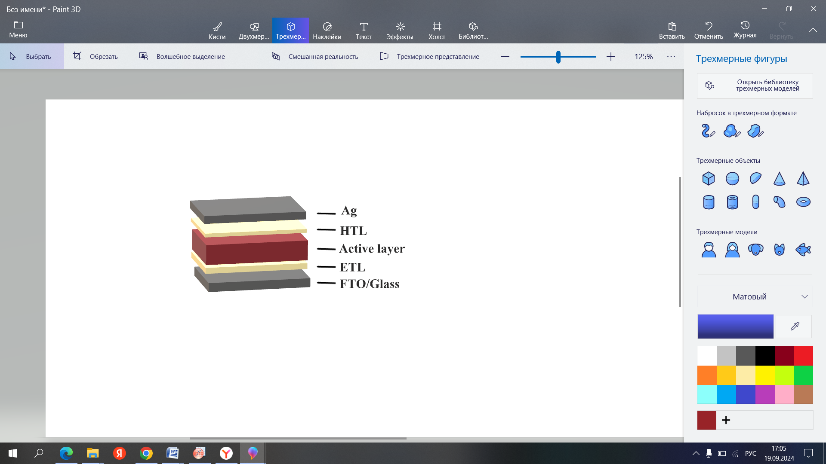

Сурет 1 – Инверттелген күн ұяшықтарының құрылымдық сұлбасы

Соңғы жылдары тікелей және инверттелген конфигурациялы күн элементтерінің тиімділігіндегі айырмашылық айтарлықтай азайды. Yang зерттеушілер тобы стандартты өлшеу шарттарында инверттелген органикалық күн ұяшықтарының тиімділігінің 4%-дан асқанын көрсетті [22]. Жақында Hsieh және оның әріптестері [23] инверттелген органикалық күн ұяшықтарының құрылымы үшін 4,4% пайдалы әсер коэффициенті көрсеткішіне қол жеткізіп қана қоймай, сонымен қатар инкапсуляциясыз құрылғының ерекше ұзақ қызмет ету мерзімін көрсетті. Бұл нәтижелер инверттелген құрылымдардың тиімділігін арттырумен қатар, тұрақтылық пен ұзақ мерзімділік тұрғысынан да потенциалын айқындап, оларды күн технологиялары нарығында бәсекеге қабілетті етеді.

Инверттелген құрылымды органикалық күн элементтерінің тиімділігін арттырудаэлектрон тасымалдаушы қабаты маңызды рөл атқарады. Электрон тасымалдаушы қабаты электрондарды тиімдірек алу және зарядтардың рекомбинациясын азайтумен қатар, фотобелсенді қабаттың морфологиясына да әсер етеді, бұл құрылғының жалпы өнімділігін жақсартуға мүмкіндік береді.

Көрінетін спектрде мөлдірлігі жоғары және легирлеу немесе химиялық модификация арқылы энергия деңгейлерін және электрлік қасиеттерін өзгерту мүмкіндігі бар металл оксидтері негізіндегі электрон тасымалдаушы қабаттары үлкен қызығушылық тудырады. Органикалық күн ұяшықтарында қолдану үшін кеңінен зерттелген металл оксидтерге ZnO [24-27] және TiO2 [26, р. 7405-7411; 28] жатады. Бұл оксидтердің кеңінен зерттелгеніне қарамастан, бұл материалдарда заряд тасымалдаушыларының қозғалғыштығы салыстырмалы түрде төмен болды, бұл олардың тиімділігін кейбір қолданбаларда шектеуі мүмкін.

Зерттеушілер балама ретінде индий In2O3 қарастырады, ол кең тыйым салынған аймаққа (3,7–3,85 эВ), жоғары оптикалық мөлдірлікке және электрондардың айтарлықтай жақсы қозғалғыштығына (14-226 см²/В*с) ие [15, р. 2805-2811]. Мұндай қасиеттер In2O3 жоғары мөлдірлік, зарядты тиімді тасымалдау және құрылғының ұзақ мерзімді тұрақтылығы қажет болатын жағдайларда электрон тасымалдаушы қабаттарында қолдану үшін болашағы зор материалға айналдырады.

Органикалық күн элементтерінің пайдалы әсер коэффициенті жаңа материалдарды зерттеу, бар материалдарды жетілдіру және белсенді қабаттың морфологиясын оңтайландыру арқылы 14%-дан асты [29-34]. Органикалық күн элементтері көпқабатты құрылымға ие және бірнеше функционалды қабаттан тұрады [10, р. 8028-8085; 12, р. 61-1-61-24; 13, р. 28-32]. Негізгі қабат фотобелсенді қабат болып табылады, ол әдетте фотобелсенді полимер мен фуллерен туындыларының қоспасы [12, р. 61-1-61-24: 35, 36]. Бұл элементтердің тиімділігі олардың құрылымына және қабаттар арасындағы өзара әрекеттесуге де байланысты, бұл тікелей күн сәулесін электр энергиясына айналдыру қабілетіне әсер етеді.

Фотобелсенді қабат органикалық күн элементтерінде көлемді гетероауысуды құрайды, онда электрондонорлық және акцепторлық материалдар белсенді қабатта бірігіп, экситондардың бөлінуі жүретін фазааралық аймақты жасайды. Бұл көлемді гетероауысу электрон тасымалдау қабаты (ETL) мен кемтік тасымалдау қабаты (HTL) арасында орналасқан. Мұндай орналастыру зарядтардың рекомбинациясын шектеуге көмектеседі, бұл өз кезегінде зарядты алу тиімділігін арттыруға ықпал етеді. Сонымен қатар, фотобелсенді қабаттағы материалдардың дұрыс үйлесімі зарядтардың генерациясы мен тасымалдану процестерін оңтайландыруда маңызды рөл атқарады, бұл күн элементтерінің жалпы тиімділігіне тікелей әсер етеді. Белсенді қабат морфологиясының оның электрлік қасиеттеріне әсерін ескеру де маңызды, себебі компоненттердің біртектілігі мен таралуы күн элементтерінің тиімділігін едәуір өзгертуі мүмкін [37].

Органикалық күн элементтерінің белсенді қабатының қалыңдығы шамамен 100 нм, бұл кристалдық кремний (c-Si) күн элементтерінен мың есе жұқа және жұқа қабыршақты күн элементтерінен он есе аз. Мұндай жұқа құрылым арзан органикалық күн элементтерін әзірлеу үшін үлкен мүмкіндіктер ашады, себебі материалдардың аз мөлшерде жұмсалуы және өңдеу процестерінің төмен температурада жүргізілуі өндірістік шығындарды айтарлықтай төмендетеді [38]. Осылайша, бұл артықшылықтардың арқасында органикалық күн элементтері энергетикада жаппай пайдалануға қолжетімді болуы мүмкін, бұл тұрақты энергия көздеріне жылдам көшуге ықпал етеді.

Органикалық күн элементтерінің тиімділігін арттыру қазіргі таңда өте маңызды, себебі олардың максималды тиімділігі кремний күн элементтерінен шамамен екі-үш есе төмен. Күн элементтері үшін органикалық материалдарды таңдау органикалық емес материалдарға қаранғанда анағұрлым ерекшеленеді, себебі электрондар мен кемтіктердің қозғалғыштығы органикалық материалдарда кремниймен салыстырғанда айтарлықтай төмен, бұл тиімді генерация мен зарядтың бөлінуі үшін белсенді қабаттың қалыңдығын минималды деңгейге дейін азайтуды талап етеді. Органикалық жартылай өткізгіштердің жұтылу коэффициенті жоғары (>105 см−1) [39] болғанымен, заряд тасымалдағыштар қозғалғыштығының жеткіліксіздігі қосымша қиындықтар туғызады. Органикалық жартылай өткізгіште фотонды жұтқан кезде, электрондар төменгі бос молекулалық орбитада (LUMO) қоздырылады, ал жоғары молекулалық орбитада (HUMO) кемтік қалыптасады.

Органикалық фотоэлектрлік материалдар жеңіл, берік және механикалық икемділікпен сипатталады, бұл оларды күн элементтерін өндіру үшін ыңғайлы етеді. Дегенмен, ұзақ мерзімділік сенімді органикалық құрылғыларды жасауда маңызды мәселе болып табылады. Энергияның тиімділігін бәсекеге қабілетті деңгейге жеткізу үшін органикалық материалдардың сипаттамаларын жақсартуға бағытталған зерттеулерді жалғастыру және органикалық күн элементтерінің қызмет ету мерзімі мен тұрақтылығын арттыруға мүмкіндік беретін жаңа әдістерді әзірлеу қажет [40].

**1.2 Нанокристалды In2O3 құрылымы**

Соңғы онжылдықтарда наноқұрылымды металлоксидті жартылай өткізгіштер (MOSs) өзінің әмбебаптылығы мен әртүрлі жоғары технологиялық салалардағы қолдану мүмкіндіктерінің арқасында ғалымдардың назарын аударуда [41-43]. Көп зерттелген материалдардың бірі –In2O3, ол кең тыйым салынған аймағымен, жоғары электрөткізгіштігі, тұрақтылығы және тамаша оптоэлектрондық қасиеттерімен ерекшеленеді [44, 45]. In2O3 бөлме температурасында 3,6 эВ тыйым салынған аймақ ені және тура ауысу энергиясы бар n-типті жартылай өткізгіш болып табылады [45, р. 25-30; 46]. Зерттеулер көрсеткендей, жұқа қабыршақ құрылымдарының тыйым салынған аймақ ені температура мен күйдіру жағдайларына, сондай-ақ қабыршақ жағылаған төсеніштердің қасиеттеріне байланысты айтарлықтай өзгеріп отырады. Бұл параметрлер материалдың оптикалық және электрлік қасиеттеріне әсер етеді, ол In2O3 күн элементтері, транзисторлар және сенсорлар сияқты заманауи құрылғыларда қолдануға тиімді етеді.

Күйдіру температурасы In2O3 негізіндегі жұқа қабыршақтардың морфологиялық, құрылымдық, электрлік және оптикалық қасиеттерінің қалыптасуында маңызды рөл атқарады. Өндіріс процесінде температураны және күйдіру ортасын реттеу арқылы қабыршақтардың функционалдық қасиеттерін, соның ішінде жоғары электрөткізгіштік пен көрінетін диапазонда мөлдірлігін айтарлықтай жақсартуға болады [47]. Мұндай жетілдірілген материалдардың фотоэлектрлік жүйелерде, сұйықкристалды дисплейлерде, электрондық техникаға арналған мөлдір өткізгіш электродтарда, күн элементтерінде, жалпақ дисплейлерде, фотоқабылдағыштарда, газ датчиктерінде т.с.с. әртүрлі жоғары технологиялық құрылғыларда кеңінен қолданылатынын атап өткен жөн [44, р. 24001; 46, р. 83-88; 48]. Сонымен қатар, наноқұрылымды In2O3 негізіндегі көлемді наноматериалдар – наноқабыршақтар, нанопарақтар, наножіптер, нанобөлшектер, кванттық нүктелер және монокристалдар – наноэлектроника, сенсорлар және энергетикалық құрылғылар сияқты түрлі салаларда үлкен қолданысқа ие.

In2O3 тыйым салынған аймағының ені мен табиғаты ұзақ уақыт бойы зерттеушілер арасында пікірталас тудырып келеді. Кристалдық үлгілер үшін тыйым салынған аймақтың оптикалық ені әдетте 3,5 эВ-тен 3,9 эВ-ке дейінгі диапазонда болса [49-53], аморфты In2O3 үшін 3,3 эВ-тен 3,6 эВ-ке дейінгі диапазонда болады [54] және олар Tauc әдісімен есептеледі [55]. Әдебиеттерде ең жиі айтылатын мән-шамамен 3,75 эВ. Алайда, 2008 жылдан бастап жүргізілген егжей-тегжейлі зерттеулер бұл мәннің асыра көрсетілгенін анықтады [56, 57]. Мысалы, Walsh және оның әріптестері рентгендік фотоэлектрондық спектроскопия (XPS), қатты рентгендік фотоэлектрондық спектроскопия (HXPS) және рентгендік эмиссиялық спектроскопия (XES) сияқты дәл әдістерді, сондай-ақ тығыздықтың функционалды теориясына (DFT) негізделген есептеулерді қолдана отырып, тыйым салынған аймақтың жоғарғы шегін шамамен 2,9 эВ деңгейінде анықтады [56, р. 167402]. Бұл мәліметтер In2O3 негізгі қасиеттерін түсінуге жаңа мүмкіндіктер ашып, оның қазіргі заманғы электрондық және оптоэлектрондық құрылғыларда қолданылуын арттырды.

Шамамен ~3,75 эВ-тен төмен энергияларда елеулі оптикалық жұтылудың болмауы валентті аймақтың максимумынан (VBM) өткізгіштік аймақтың минимумына (CBM) тура ауысудың симметрия бойынша тыйым салынуымен байланысты [56, р. 167402]. Бұл әсер Burstein-Moss эффектісінің әсерінен де күрделене түседі, мұнда өткізгіштік аймағының төменгі бөлігіндегі күйлер легирлену салдарынан толығымен толтырылған болуы мүмкін, бұл оптикалық жұтылу әдістерімен өткізгіштік аймағын зерттеуді күрделендіреді. Бұрыштық ажыратылған фотоэмиссиялық спектроскопия (ARPES) рентгендік зерттеулердің нәтижелерін растап, тыйым салынған аймақтың тура сипаты мен өлшемін көрсетті [58, 59]. Сонымен қатар, жақында жүргізілген оптикалық зерттеулер тыйым салынған аймақтың енін растағанымен, сәл ауытқу болу мүмкіндігін көрсетті [60]. Қазіргі уақытта ең дәл анықталған мәліметтер тыйым салынған аймақтың ені шамамен 2,7 эВ екенін және оның тура екенін көрсетеді. Сонымен қатар, бұл нәтижелер In2O3 оптикалық қасиеттерін түсінуге айтарлықтай үлес қосып, оның оптоэлектрондық құрылғылар, күн элементтері және транзисторлар сияқты салалардағы қолданылуына маңызды рөл атқарады. Тікелей тыйым салынған аймақтың расталуы, әсіресе жоғары тиімділіктегі оптикалық ауысулар мен көрінетін диапазонда жоғары мөлдірлік қажет болатын құрылғыларда In2O3 қолданудың жаңа мүмкіндіктерін ашады.

In2O3 қабыршақтарын синтездеу әдістері түйіршіктің өлшемі, шекаралардың болуы және құрылымдық ақаулар сияқты ерекше құрылымдық сипаттамаларды анықтауда маңызды рөл атқарады [61-63]. Бұл зерттеуде вакуумды-термиялық тұндыру және золь-гель технологиясымен жұқа қабыршақтарды алу қарастырылады. Қабыршақтарды алудың бұл технологиялары наноматериалдардың қажетті физикалық және оптикалық қасиеттеріне қол жеткізуге мүмкіндік береді [64-68].

Бұл тұрғыда золь-гель технологиясы наноқұрылымды In2O3 негізіндегі жұқа қабыршақтарды алу үшін экономикалық тұрғыдан оның қарапайымдылығы мен сенімділігі арқасында тиімді тәсіл ретінде көрсетті [[64, р. 158-165; 65, р. 11720-11727; 66, р. 17066; 67, р. 4428-4436; 68, р. 54-59]. Бу фазасынан химиялық тұндыру (CVD), атомды қабаттық тұндыру (ALD), бу фазасынан фиикалық тұндыру (PVD), пиролизбен бүрку сияқты әртүрлі әдістердің ішінде золь-гель технологиясы алынған наноматериалдардың жоғары химиялық және экологиялық тұрақтылығымен ерекшеленеді [64, р. 158-165; 65, р. 11720-11727; 66, р. 17066; 67, р. 4428-4436; 68, р. 54-59]. Бұл технологияны тиімді пайдалану жаңа материалдардың дамуына және қолданыстағы құрылғылардың сипаттамаларын жақсартуға айтарлықтай әсер етуі мүмкін.

Электрондық дифракция әдістерімен алынған деректерге сәйкес, In2O3 нанокристаллиттерінің құрылымы оның кристалдық формасымен бірдей болады [69-71]. In2O3 кристалдық құрылымы көптеген ғылыми жұмыстарда жан-жақты зерттелген [72-77]. Теориялық есептеулер In2O3 кристалының үш полиморфты модификациясы болуы мүмкін екенін көрсетсе де, эксперименттік түрде олардың тек екеуі ғана анықталған. In2O3 ең көп таралған модификациясы ‒ биксбиит типті кубтық құрылым, ол басым көпшілік жағдайда кездеседі. In2O3 құрылымындағы қарапайым ұяшық, 2-суретте көрсетілгендей, 80 атомнан тұрады: 32 индий атомы және 48 оттегі атомы [74,р. 75129-1-75129-12; 78]. Индий ұяшықта әртүрлі симметрияға ие екі түрлі күйде болады ‒ In-b (ұяшыққа 8 атом) және In-d (ұяшыққа 24 атом).

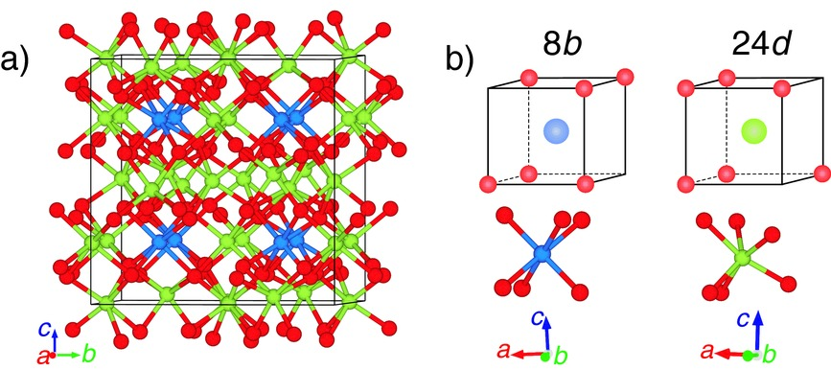

а - In2O3 биксбиит типіндегі кристалл құрылымы; b - әртүрлі оттегі орналасулары бар ішкі торлар

Сурет 2 ‒In2O3 құрылымындағы қарапайым ұяшық

Ескерту – Әдебиет негізінде құралған [79]

Қарапайым ұяшықты бірнеше ішкі торларға бөлуге болады, олар өзгертілген кубтар түрінде: кубтың ішінде индий атомдары, ал оның төбелерінде оттегі атомдары орналасады. Бірінші типтегі ішкі торларда (8b, 2,b-сурет) кубтың бір диагоналінде жатқан екі қарама-қарсы төбесі бос қалады. Ал екінші типтегі ішкі торларда (24d, 2,b-сурет) индий кубтың жақ диагоналінде орналасады, ал жақ диагоналінде жатқан екі төбе бос қалады. Индийдің In-d күйіндегі атомдары асимметриялы, бұл ішкі торлардың геометриялық қасиеттеріне ерекше сипат береді. Мұндай ішкі торларға бөлу In2O3 кристалдық құрылымындағы атомдардың кеңістіктегі орналасуын жақсырақ түсінуге мүмкіндік береді және оның физикалық әрі химиялық қасиеттеріне әсер етеді.

In2O3 басқа кристалдық политиптері өте сирек кездеседі және аз зерттелген. R3C кеңістік тобындағы ромбоэдрлік құрылым туралы эксперименттік мәліметтер бірнеше дереккөздерде келтірілген [76, р. 1257-1259; 79, р. 011904; 80]. Әдетте, бұл фаза жоғары қысым кезінде немесе эпитаксиялық өсу жағдайлары қатаң бақылауда болғанда пайда болып, метатұрақты болып табылады. Бұл құрылымның кристалдық параметрлері a = 0,5478 нм және c=1,451 нм. Сондай-ақ, оның оптикалық тыйым салынған аймағы биксбиит фазасындағы In2O3 салыстырғанда тар, яғни шамамен 3 эВ [76, р. 1257-1259]. Сонымен қатар, теориялық зерттеулер I213 кеңістік тобымен байланысты үшінші политиптің бар екенін болжайды [74, р. 75129-1-75129-12; 77, р. 155107], бірақ ол тұрақты емес деп есептеледі және экспериментте әлі байқалмаған. Зерттеулер көрсеткендей, бұл сирек кездесетін фазалардың пайда болуы қысым, температура және синтездің нақты шарттары сияқты әртүрлі факторлардың үйлесіміне байланысты, сондықтан олардың қасиеттерін толық түсіну және электроника мен оптоэлектроника материалдарында қолдану үшін одан әрі зерттеуді қажет етеді. Әсіресе, метатұрақты фазаларды бақылау жаңа, бірегей қасиеттері бар материалдарды, мысалы, жақсартылған өткізгіштік немесе оптикалық қасиеттері бар материалдарды әзірлеуге мүмкіндік береді.

In2O3 оттегі мен индий вакансиялары, сондай-ақ түйінаралық атомдары сияқты бірнеше ақаулар болуы мүмкін. Алғашқы принциптер әдістерімен жүргізілген есептеулер осы ақаулардың пайда болу энергияларын бағалауға мүмкіндік берді [81-84]. Түйінаралық атомдардың жоғары пайда болу энергиясы олардың кристалдағы концентрациясын өте төмен етеді, бұл олардың ақаулық құрылымға қосқан үлесін азайтады. Керісінше, оттегі вакансияларын қалыптастыру барлық ақаулар арасындағы ең төменгі энергияны талап етеді, бірақ әдебиетте осы энергияның нақты мәндері бойынша әртүрлі пікірлер бар. Оттегі вакансиялары арқылы қалыптасатын энергетикалық деңгейлер төменде қарастырылады. Маңыздысы, оттегі вакансиялары үш зарядтық күйде: бейтарап, бір рет оң зарядталған (1+) және екі рет оң зарядталған (2+) күйде болуы мүмкін. Дегенмен, тек бейтарап және екі рет зарядталған вакансиялар тұрақты болып табылады. Зерттеулер сондай-ақ оттегі вакансияларының пайда болу энергиясы материалдың бетіне жақын жерде азайып кететінін көрсетеді, бұл [85] жұмысында расталған. Мұндай ақаулар In2O3 қасиеттерінде, соның ішінде оның өткізгіштігінде маңызды рөл атқарады.

Индий вакансиялары терең акцепторлар болып табылады және олар үш электронға дейін ұстай алады. Олардың пайда болу энергиясы жеткілікті жоғары, және бұл процесс тек In2O3 күшті деградацияға ұшырау күйлерінде болғанда ғана, яғни жоғары легирлеу деңгейінде ғана мүмкін болады. Деградацияға ұшырамаған In2O3 жағдайында индий вакансияларының концентрациясы, сондай-ақ аралық атомдардың концентрациясы өте төмен болып қалады [84,р. 334212; 86]. Бұл ақаулар In2O3 электрлік қасиеттерін қалыптастыруда, әсіресе, олардың жартылай өткізгіштік құрылғылардағы қолданылуында маңызды рөл атқарады. Жоғары легирлеу деңгейінде индий вакансиялары материалдың өткізгіштігі мен басқа электрлік сипаттамаларына елеулі әсер етуі мүмкін. Сондықтан, осы вакансияларды зерттеу In2O3 қасиеттерін түсіну мен оңтайландыру үшін, мысалы, күн элементтері, транзисторлар және сенсорлар сияқты әртүрлі технологияларда өте маңызды болып табылады.

**1.3 Нанокристалды In2O3 электрлік қасиеттері**

Алдыңғы бөлімде атап өткеніміздей, In2O3 негізгі ақаулар - оттегі вакансиялары, олар донор ретінде әрекет етеді. Оттегі вакансияларының энергетикалық деңгейлері зерттеулердің алғашқы принциптерінен анықталады [81, р. 45501; 82, р. 193202; 83, р. 245501; 85, р. 261910]. Алайда, алынған нәтижелер айтарлықтай қарама-қайшылық тудырады. Кейбір зерттеулерде [81, р. 45501; 82, р. 193202; 87], оттегі вакансиялары терең донорлар ретінде көрсетіледі, олар In2O3 өткізгіштігіне елеулі үлес қоса алмайды. Бұл зерттеулер бойынша, олардың энергетикалық деңгейлері өткізгіштік аймағының төменгі шегінен 0,2–1 эВ төмен орналасқан. Керісінше, басқа зерттеулер [86, р. 245307] оттегі вакансияларының ұсақ донорлар екенін және олар оттексіз ортада бос электрондардың концентрациясын айтарлықтай арттыратынын көрсетеді. Осылайша, зерттеулердегі айырмашылықтар оттегі вакансияларының In2O3 өткізгіштігіндегі рөлі туралы мәселенің әлі де толық зерттелмегендігін және оны одан әрі зерттеуді талап ететіндігін көрсетеді. Бұл ақауларды түсіну In2O3 электрлік қасиеттерін түрлі қосымшаларда, соның ішінде жартылай өткізгіш құрылғылар мен күн элементтерінде оңтайландыру үшін маңызды болып табылады.

Нанокристалды In2O3 өткізгіштігі қоршаған ортадағы оттегі концентрациясына айтарлықтай тәуелді және бұл әсер әсіресе жоғары температурада айқын байқалады. De Wit-тың зерттеулері көрсеткендей, 500°C-тан асқанда температурада, In2O3 өткізгіштігі атмосферадағы оттегінің парциалды қысымына байланысты дәрежелік заңға бағынады [88, 89].

𝜎~(𝑂2) −𝑎

Бұл әсер оттегінің болуы оксидтегі вакансиялар мен легирлеуші атомдардың деңгейіне әсер ететіндігін, бұл, өз кезегінде, бос электрондардың концентрациясының жәнематериалдың өткізгіштігінің өзгертетіндігін көрсетеді. Температураның жоғарылауы вакансиялардың қозғалғыштығын арттыруға ықпал етеді, бұл оксидті оттегінің ішінара қысымындағы өзгерістерге сезімтал етеді.

Монокристалдық және поликристалдық In2O3 оттегі ішінара қысымының жоғарылауы өткізгіштіктің төмендеуіне алып келетіні анықталды. Бұл төмендеу бос электрондардың концентрациясының азаюымен және олардың ұтқырлығының артуымен түсіндіріледі [44, р. 024001]. Зерттеулер көрсеткендей, 500°C-тан жоғары температураларда оттегі ішінара қысымының артуы In2O3 оттегі вакансияларының санын азайтады.

Мұндай динамика нәтижесінде бос электрондардың донорлары болып саналатын оттегі вакансиялары өз рөлін жоғалтады, бұл материалдың жалпы өткізгіштік деңгейінің төмендеуіне алып келеді. Бұл процесс In2O3 электрлік қасиеттерін оңтайландыру үшін синтез және қоршаған орта жағдайларын (әсіресе жоғары температуралар жағдайларында) бақылаудың маңыздылығын көрсетеді.

In2O3 өткізгіштігі қоршаған ортадағы және 500°C-тан төмен температуралардағы оттегінің концентрациясына байланысты. Дегенмен, бұл температураларда оттегінің өткізгіштікке әсер ету механизмі 500°C-тан жоғары температураларда байқалатыннан өзгеше болады [89,р. 819-823; 90]. Төмен температураларда өткізгіштіктің өзгерісі In2O3 бетімен оттегінің өзара әрекеттесуімен байланысты. 500°C-тан жоғары температураларда оттегі вакансияларының концентрациясы азаяды, бірақ төмен температураларда бетте хемосорбцияланған оттегінің концентрациясының өзгеруі байқалады.

Оттегі атмосферасында хемосорбция процесі жүреді, мұнда 150°C температураға дейін оттегі молекулалық формада (O2) адсорбцияланады, ал жоғары температураларда – атомарлық формада (O). Бұл хемосорбция материалдағы бос электрондардың деңгейіне әсер етеді, яғни, оның өткізгіштігін өзгертеді. Бұл процестерді түсіну In2O3 әртүрлі қондырғыларда, мысалы, сенсорлар, күн элементтері және жартылай өткізгіш құрылғылар сияқты қондырғыларда, қасиеттерін дамыту мен оңтайландыру үшін шешуші маңызы бар, өйткені қоршаған ортаның жағдайларына байланысты олардың функционалдық сипаттамаларын бақылауғажәне жақсартуға мүмкіндік береді.

Хемосорбция процесін келесі түрде түсіндіруге болады [91]. Алдымен, атмосферадағы оттегі оксидтің бетінде адсорбцияланып, акцепторлық деңгей қалыптастырады. Содан кейін, өткізгіштік аймақта орналасқан электрон, бетке жетіп, осы деңгейге түсіп, адсорбцияланған оттегінің ионизациялануына алып келеді. Электронды қармау процесі метал оксидінің беткі қабатының таусылуына себеп болып, бетке жақын энергетикалық аймақтардың иілуіне алып келеді.

Хемосорбцияланған оттегінің концентрациясы артқан сайын, оксид бетінде электрондарға арналған потенциалдық тосқауыл пайда болады, бұл одан әрі оттегінің хемосорбциясына кедергі жасайды. Бұл тосқауыл оттегі мен бет арасындағы әрі қарайғы өзара әрекеттестікті қиындатады, бұл материалдың өткізгіштігінің төмендеуіне алып келуі мүмкін. Хемосорбция механизмін және оның In2O3 электрлік қасиеттеріне әсерін түсіну әртүрлі жоғары технологиялық құрылғыларда қолдануды оңтайландыру үшін өте маңызды.

Хемосорбцияланған оттегінің концентрациясының өткізгіштікке әсерін өткізгіштік пен кристаллиттер мөлшері арасындағы байланысты зерттеу арқылы талдауға болады. Кристаллиттердің мөлшері оксидтің меншікті бетінің ауданын тікелей анықтайды. Меншікті бет ауданының ұлғаюымен хемосорбцияланған оттегінің концентрациясы да артады. Поликристалдық оксидтің өткізгіштігінің кристаллиттердің мөлшеріне тәуелділігі бірнеше зерттеулерде [92-95] зерттелген. Сонымен қатар, кристаллиттердің мөлшерінің артуы түйіршік шекараларының құрылымына әсер етуі мүмкін, бұл өз кезегінде электрондардың тасымалдануына және олардың хемосорбцияланған оттегімен өзара әрекеттесуіне әсер етуі ықтимал. Бұл аспектілер оксидтің қажетті электрлік қасиеттерін алу үшін кристаллиттердің мөлшерін оңтайландырудың маңыздылығын көрсетеді

Yuan [94, p. 3254-3257] нанокристалдық In2O3 қабыршақтарындағы электрлік кедергісінің, электрондардың қозғалғыштығы мен концентрациясының 200-ден 500°C-қа дейінгі әртүрлі күйдіру температуралардағы тәуелділігін зерттеді. Күйдіру вакуумда да, ауа атмосферасында да жүргізілді, бұл материалдың электрлік қасиеттеріне қоршаған ортаның әсерін бағалауға мүмкіндік берді. Вакуумда күйдірілген үлгілер үшін кедергінің күйдіру температурасына монотонды тәуелділігі анықталды. Авторлар температураның жоғарылауы кезінде кедергінің төмендеуі бос электрондардың донорлары ретінде әрекет ететін оттегі вакансияларының концентрациясының артуымен байланыстырды. Сонымен қатар, авторлар, қозғалғыштықтың артуын кристаллит шекараларында электрондар шашырауының азаюымен түсіндірді, бұл электрондардың материалда жеңіл қозғалуына мүмкіндік береді. Зерттеушілер қозғалғыштықты бағалау үшін оттегі вакансияларының осы рөлде бола алатынын болжап, зарядталған орталықтардағы шашырау модельдерін, сондай-ақ кристаларалық тосқауылда шашырау модельдерін қолданды. Эксперименттік деректер мен есептеу нәтижелері арасында ең нақты сәйкестік потенциалдық тосқауылдарда шашырау моделі бойынша қамтамасыз етілді, бұл In2O3 нанокристалдық күйіндегі жағдайын түсіну үшін шашыраудың әртүрлі механизмдерін ескерудің маңыздылығын көрсетеді.

Prathap [95, p. 120-126] төсеніш температурасының спрей-пиролиз әдісімен алынған In2O3 қабықшаларының өткізгіштігіне әсерін зерттеді. Эксперимент барысында төсеніш температурасы 250-ден 400°C-қа дейін артқанда, кристаллиттердің өлшемдері 20 нм-ден 80 нм-ге дейін ұлғайғаны анықталды. Кристаллиттердің өлшемдері ұлғайған сайын еркін электрондардың концентрациясы мен қозғалғыштығы артты. Зерттеушілер бұл құбылысты кристаллиттер арасындағы қабыршақтардағы кернеулердің төмендеуімен, қабыршақтар шекараларының ауданын азайтумен және кристаллиттердің белгілі бір бағытта реттелуімен түсіндіреді. Қабыршақтардағы электрондардың қозғалғыштығы 0-200°C аралығындағы температураға активациялық тәуелді болады. Вакуумда 500°C температурада күйдірілгеннен кейін активация энергиясы 68 мэВ-тен 44 мэВ-ке дейін төмендегені анықталды. Авторлар бұл төмендеуді кристаллиттер арасындағы шекараларда болатын потенциалдық тосқауылдың азаюымен байланыстырады, бұл құбылыс қабыршақ бетіндегі хемосорбцияланған оттегінің десорбциясына байланысты орын алады. Осылайша, вакуумда күйдіру кезінде потенциалдық тосқауылдың азаюы электрондардың қозғалғыштығын арттырып, қабыршақтардың өткізгіштігін жақсартады.

**1.4 Нанокристалды In2O3 фотоэлектрлік қасиеттері**

Фотoэлектрлік элементтерде күн сәулесі жартылай өткізгіш материалға әсер етуі салдарынан, күн энергиясы тікелей электр энергиясына айналады. Әдетте, фотоэлемент бірнеше жұқа жартылай өткізгіш қабаттарынан тұрады, олар күн сәулесімен өзара әрекеттесіп, электр зарядтарын тудырады. Бұл зарядтар металл контактілер арқылы жиналып, электр құрылғыларын қуаттандыруға пайдаланылады. Фотоэлементтер қолданылуы бойынша қарапайым және ұзақ мерзімде қызмет ете алады, бұл оларды экономикалық тұрғыдан тиімді энергия көзі ретінде көрсетеді. Фотоэлектрлік элементтердің басты артықшылықтарының бірі – олардың экологиялық тазалығы: олар жұмыс істегенде улы газдар немесе қоршаған ортаға зиянды басқа заттар шығарылмайды, бұл қоршаған ортаға кері әсерді азайтуға ықпал етеді. Алайда жеке фотоэлементтер тоқты өте аз мөлшерде өндіреді. Жоғары мөлшерде шығу тоғы мен кернеуін алу үшін бірнеше фотоэлементті бір жүйеге тізбектей жалғап, фотоэлектрлік панель жасайды. Бұл панельдер күннен қорғайтын шыны деп аталатын шыны қалпақпен және пластикалық жабынмен қорғалады, бұл олардың ұзақ мерзімділігі мен тиімділігін қамтамасыз етеді.

Күн сәулесі p-n-ауысуына түскен кезде, электр энергиясын өндіру үшін электронды-кемтікті жұптар пайда болады [96]. Қазіргі уақытта фотоэлектрлік элементтердің үш негізгі түрі бар: бірінші, екінші және үшінші буын элементтері. Бірінші буын фотоэлементтеріне p-n-ауысуы бар кристалды кремний пластиналар жатады, олардың тиімділігі жоғары, бірақ өндірісі қымбатқа түседі. Екінші буын фотоэлементтері жұқа қабыршақты технологияларға негізделген, соның ішінде кристалды немесе аморфты кремний, сондай-ақ CuInSe2 негізіндегі материалдар. Бұл элементтер арзанырақ, бірақ кремний элементтеріне қарағанда тиімділігі төмен. Үшінші буын элементтері полимерлі күн элементтері, нанокристалды күн элементтері, бояуға сезімтал күн элементтері, кванттық нүктелерге сезімтал күн элементтері, перовскитті және концентрирленген күн элементтері сияқты озық технологияларды қамтиды. Бұл технологиялар күн энергиясын жинаудың тиімділігін арттыруда үлкен үлес қосады [96]. Соңғы жылдары төртінші буын күн элементтері жасалды. Олар бейорганикалық наноқұрылымдары бар икемді және арзан полимерлі жұқа қабықшалардан тұрады, бұл элементтер тұрақты жұмыс жасайды, жоғары тиімділікке қол жеткізеді. Осыған байланысты In2O3 негізіндегі әртүрлі наноматериалдар жарық энергиясын электр энергиясына тиімді айналдыра алатын заманауи күн элементтерін жасау үшін кеңінен қолданылады [97, 98].

Жартылай өткізгіштердің фотоөткізгіштігі тепе-теңсіз заряд тасымалдаушылардың генерациясы мен рекомбинациясының арақатынасынан тәуелді. Тепе -теңсіз заряд тасымалдаушылардың жоғары концентрациясын алу үшін, ең тиімді әдіс - фотондардың энергиясы тыйым салынған аймақ енінен жоғары болатын жарықты пайдалану болып табылады. Нанокристалды In2O3 тыйым салынған аймағының ені ұзақ уақыт бойы 3,6 эВ-қа тең деп саналды[44,p. 024001; 51, p. 299-301]. Алайда, соңғы эксперименттік зерттеулер мен теориялық есептеулер In2O3 2,7-2,8 эВ аралығында тыйым салынған аймағының ені бар тікелей аймақты жартылай өткізгіш екенін көрсетті [56, p. 167402; 57, p. 205211; 58, p. 212108; 99, 100]. Фотоөткізгіштіктің күрт өсуі фотон энергиясы тыйым салынған аймақ еніне тең болғанда байқалады. Осы жағдайда фотондар жұтылғанда валенттік аймақтың электрондарының өткізгіштік аймаққа аймақ аралық ауысуы жүреді. Дегенмен, In2O3 тыйым салынған аймағының еніне қарағанда төмен энергиялы фотондармен жарықтандырғанда да фотоөткізгіштік көрінуі мүмкін. Бұл құбылыс тыйым салынған аймақта орналасқан ақаулардың иондануымен түсіндіріледі. Сондықтан, In2O3 фотоөткізгіштігін тиімді басқару үшін жарық көзінің энергетикалық параметрлерін және материал құрылымындағы ақаулардың бар-жоғын ескеру қажет. Бұл факторларды оңтайландыру оның оптикалық және электрлік сипаттамаларын айтарлықтай жақсартуы мүмкін, бұл In2O3 фотоэлектрлік құрылғыларда қолданылуы үшін маңызды.

Нанокристалды In2O3 стационарлы фотоөткізгіштігі ультракүлгін сәулесінің (380 нм және одан төмен толқын ұзындығы) әсерінен қараңғы өткізгіштікке қарағанда едәуір артық, ол шамамен 100 Ом-1 см-1 деңгейіне жетеді [101-104]. Стационарлы фотоөткізгіштіктің деңгейі нанокристалдық In2O3 құрылымына, оның ішінде нанокристалдардың көлемі, олардың агломерациясы және жеке бетінің ауданы сияқты параметрлерге байланысты бірнеше есе өзгеруі мүмкін. Сонымен қатар, фотоөткізгіштіктің жарық қарқындылығына тәуелділігі байқалады, бірақ [102, p. 252105] мақаланың авторлары, 1-ден 200 мВт/см2-қа дейінгі қарқындылықтар диапазонында стационарлық фотоөткізгіштіктің мәні ультракүлгін сәулемен жарықтандырғанда тұрақты болып қалатынын, тек жарықтандыру басталғаннан кейін стационарлық фотоөткізгіштікке жету уақыты ғана өзгеріп отыратынын көрсетті. Дегенмен, көрінетін жарықпен (450 нм-ден жоғары толқын ұзындығы) жарықтандыру кезінде фотоөткізгіштікті зерттеу ғылыми әдебиеттерде көп кездеспейді, себебі көптеген зерттеушілер In2O3 мұндай толқын ұзындығына әсер бермейді деп мәлімдейді [102, p. 252105]. Бұл көрінетін спектрдегі фотондардың энергиясының In2O3 құрылымында тепе-теңсіз заряд тасымалдаушыларды генерациялауға жеткіліксіз болуымен байланысты болуы мүмкін, бұл осы салада қосымша зерттеулер жүргізудің қажеттілігін көрсетеді.

Фотоөткізгіштіктің стационарлы мәніне жету үшін жарықтандыру басталған сәттен бастап қажетті уақыт бірнеше сағаттан бірнеше тәулікке дейін созылуы мүмкін. Фотоөткізгіштіктің өсу және төмендеу кинетикасы, сондай-ақ стационарлы фотоөткізгіштіктің мәні қоршаған орта жағдайларына тәуелді. Вакуумда фотоөткізгіштіктің кинетикасы баяулайды, ал стационарлы фотоөткізгіштіктің мәні артады [56,p. 167402; 102, p. 252105]. Аргон және азот атмосферасында да фотоөткізгіштіктің кинетикасының баяулауы байқалады [45, p. 25-30; 105]. Алайда, зерттелген металл оксидтері, мысалы, индий, мырыш және қалайы үшін ұзақ мерзімді фотоөткізгіштіктің кинетикасында сапалық айырмашылықтар анықталған жоқ. Бұл фотоөткізгіштіктің әсер етуші факторлары осы материалдар үшін ортақ болуы мүмкін екенін білдіреді және металл оксидтерінің фотоөткізгіштігіне әсер етуші механизмдерді тереңірек түсіну үшін қосымша зерттеулерді қажет етеді.

Ұзақ мерзімді фотоөткізгіштік құбылысы металл оксидтеріне тән емес екенін ескере кеткен жөн. [106] әдебиетте жүргізген шолуларда бұл құбылыс байқалған әртүрлі жартылай өткізгіштер туралы мәліметтер жиналған. Дегенмен, көптеген зерттеулер металл оксидтеріндегі фотоөткізгіштіктің ұзақ мерзімді кинетикасын жарықтың оксидтердегі беттік немесе ішкі құрылымдағы оттегі немесе басқа молекулалардың адсорбция және десорбция процестеріне әсерімен байланыстырады [107-111]. Бұл процестер электрондық құрылымға айтарлықтай әсер етуі мүмкін және, нәтижесінде, материалдың фотоөткізгіштігіне де әсер етуі мүмкін. Мысалы, жарықтандыру оттегі молекулаларын белсендендіруге ықпал етуі мүмкін, бұл оксидтердегі ақаулардың жағдайын өзгертуге және заряд тасымалдаушылардың тығыздығын өзгертуге алып келеді. Сондықтан, бұл құбылысты зерттеуді жалғастыру маңызды, осылайша ұзақ мерзімді фотоөткізгіштік механизмдерін және оның жартылай өткізгіштік материалдардың қасиеттеріне әсерін тереңірек түсінуге мүмкіндік береді.

Озон және азот атмосферасында фотоөткізгіштіктің өзгерістері осы температурада (In2O3 жарықтандырылмаған жағдайда) қараңғы өткізгіштік өзгерістерін түсіндіру үшін қолданылатын процестерге ұқсас механизмдермен түсіндіріледі. Азот атмосферасында газ молекулалары In2O3 бетіне адсорбцияланып, өткізгіштік аймағынан электрондарды тартады. Бұл бос электрондардың концентрациясының төмендеуіне, сәйкесінше, фотоөткізгіштіктің азаюына алып келеді. In2O3 бөлме температурасында жарықтандырылғанда және қараңғыда болғанда, негізгі айырмашылық мынада болады: жарықтандыру кезінде өткізгіштік бастапқы мәні қалпына келтіріледі, ал қараңғыда In2O3 төмен өткізгіштік күйінде қалады.

Сонымен, азот атмосферасында алынған нанокристалды In2O3 фотоөткізгіштіктігіне әсер ететін нақты процестер әлі анықталған жоқ. Жарықтандыру кезінде өткізгіштіктің өзгерістерін көбіне қараңғы өткізгіштік өзгерістерімен бірдей механизмдермен, фотоөткізгіштіктің концентрациясы генерация және рекомбинация процестерімен анықталатын тепе-теңсіз заряд тасымалдаушылары арқылы пайда болатынын ескермей сипаттайды. Сондай-ақ, бұл процестерді тереңірек түсіну үшін қоршаған орта жағдайларының, мысалы, температура, қысым және газ ортасының құрамы, адсорбция мен десорбция динамикасына, сондай-ақ рекомбинация тиімділігіне әсерін ескеру қажет. Бұл фотоөткізгіштікті басқарушы механизмдерге түсінік береді және нанокристалдық оксидтердің әр түрлі электроника және фотондық құрылғыларда қолдану үшін қасиеттерін оңтайландыруға мүмкіндік береді.

**1.5 In2O3 электрон тасымалдау қабатының фотовольтаикада қолданылу мәселелері**

Индий оксидін (In2O3) фотовольтаикада қолдануда кездесетін мәселелер олардың тиімділігі мен қолданысын шектейді. Негізгі мәселелерге мыналарды жатқызуға болады: In2O3 n-типті жартылай өткізгіш болғанымен, оның өткізгіштігі синтез шарттарына, температураға және легирлеуге қатты тәуелді болуы мүмкін; фотовольтаикалық қолданбаларда материалдың төмен кедергіге ие болуы маңызды, бірақ In2O3 үлгілерінің барлығы қажетті өткізгіштікті қамтамасыз ете алмайды, бұл күн элементтерінің тиімділігін шектейді; оттегі және индий вакансиялары сияқты ақаулар оксидтің энергетикалық деңгейлеріне әсер етуі мүмкін; оттегі вакансиялары терең немесе таяз донорлар болуы мүмкін, олардың концентрациясы материалда өзгеріп отырады, бұл материалдың құрылымы мен электрлік қасиеттерінің өзгерісіне алып келуі мүмкін; оттегі вакансияларының деңгейінің тұрақсыздығы In2O3 нақты пайдалану жағдайларындағы әрекетін болжауды қиындатады; In2O3 жоғары температураларда немесе агрессивті ортада деградацияға ұшырауы мүмкін, бұл оның күн элементтерінде ұзақ уақыт жұмыс атқаруын төмендетеді; In2O3 химиялық белсенділігі қоршаған ортамен реакцияға түсуге алып келуі мүмкін, бұл оның тиімділігін төмендетеді; индий сирек және қымбат материал болғандықтан, In2O3 күн элементтерін жаппай өндіруде қолдану экономикалық тұрғыдан тиімсіз болуы мүмкін; фотовольтаикалық жүйелердің оңтайлы тиімділігін қамтамасыз ету үшін In2O3 кремний немесе органикалық жартылай өткізгіштер сияқты басқа материалдармен үйлесімділігі жоғары болуы керек, алайда қасиеттердің сәйкес келмеуі қабаттар арасындағы өзара әрекеттестікті шектеуі мүмкін; In2O3 жарықты жұту қабілеті басқа материалдармен, мысалы, кремниймен салыстырғанда төмен, бұл оны жұқа қабатты күн элементтерінде қолдануды шектейді; осы мәселелерді шешу үшін материалтану және технологиялар саласында қосымша зерттеулер мен әзірлемелер қажет, олар In2O3 қасиеттерін жақсартуға және оны фотовольтаикалық қолданбаларда экономикалық тұрғыдан тиімді етуге бағытталуы керек.

A. Sudha және оның әріптестері [93, p. 19-21] In2O3 жұқа қабыршақтарын In2O3 термиялық тұндыру арқылы алған және күйдіру температурасы көбейген сайын In2O3 өткізгіштігінің айтарлықтай артып отырғанын анықтаған. Олар бұл құбылысты температураның жоғарылауы кезінде қабыршақтарда пайда болаған өзгерістермен түсіндіреді. Олардың РФТ және СЭM зерттеулеріне сәйкес, күйдіру температурасының артуы қабыршақтардың кристалдық құрылымын жақсартады, орташа кристал өлшемінің едәуір ұлғаюына, сондай-ақ көлемдік және беткі ақаулардың азаюына алып келеді. Бұл құрылымдық жақсартулар кристал шекараларындағы электрондардың шашырауын және локализацияланған ақау жағдайларында электрондардықармауды азайтады. Сәйкесінше, күйдіру температурасының артуымен бірге тасымалдаушылардың концентрациясы өседі, бұл қабыршақтың өткізгіштігінің ұлғаюына алып келеді.

S. Yoon және оның әріптестері [112] перовскитті және органикалық күн элементтері үшін электрон тасымалдаушықабаттары ретінде сусыз этанолдағы индий нитраты гидратының негізінде In2O3 жұқа қабыршақтарын синтездеді. Олар In2O3 морфологиясына және өткізгіштігіне, сондай-ақ күн құрылғыларының пайдалы әсер коэффициентіне күйдіру температурасының әсерін зерттеді. Зерттеу барысында күйдіру температурасының артуы In2O3 қабаттарының өткізгіштігінің айтарлықтай артуына алып келетіндігі, алайда, бұл сонымен қатар фотобелсенді қабат пен ITO арасында зарядтардың күшті рекомбинациясын тудыратын тікелей байланыс орнататын нүктелік саңылаулардың пайда болуына да алып келетіндігі анықталды. Олар жоғары тиімді күн элементтерін әзірлеу үшін қабыршақтардың морфологиясы мен In2O3электрон тасымалдаушы қабаты өткізгіштігі арасындағы байланысты ескеру қажеттігін атап өтті. Олардың зерттеулері 300°C күйдіру температурасында алынған индий нитратынан синтезделген In2O3 қабыршағы осы байланыстарға сәйкес келетіндігін көрсетеді, өйткені онда саңылаулар жоқ және ол салыстырмалы түрде жоғары өткізгіштікке ие.

Z. Yuan әріптестерімен [94, p. 3254-3257] бірге In2O3 жұқа қабыршақтарын магнетрондық тұндыру әдісімен алып, күйдіру температурасының оның құрылымдық және электрлік қасиеттеріне әсерін зерттеді. Олар In2O3 жұқа қабыршақтарын вакуумда және қоршаған орта жағдайында күйдіріп, In2O3 өткізгіштігіндегі қарама-қарсы өзгерістерді байқады. In2O3 жұқа қабыршақтарын вакуумда күйдіру кезінде заряд тасымалдаушылардың концентрациясы мен электрондардың қозғалғыштығының айтарлықтай артуы байқалды. Заряд тасымалдаушылардың концентрациясының артуы оттегі ваканстарының тығыздығының өсуімен байланысты, себебі оттегі вакансиясы (Vo) екі рет ионизирленген донор ретінде әрекет етеді және электрөткізгіштікке максимум екі электрон береді. Ал электрондардың қозғалғыштығының артуы, күйдіру температурасы артқан кезде кристалдардың өсуіне әсерінен кристалдар шекарасында электрондардың шашырау ықтималдығының төмендеуімен байланысты екендігін дәлелдеді.

Q. Ma және оның әріптестері [39, p. 4-1-4-8] In2O3 қабыршақтарын атомды-қабаттық тұндыру әдісімен синтездеп, 160-200°C аралығында салыстырмалы түрде төмен температурада тұндырудың әсерін зерттеді. АҚТ әдісімен алынған In2O3 жұқа қабыршақтарын салыстырмалы түрде төмен температурада тұндыруды қажет ететініне қарамастан, олар 300°C температурада ауада күйдірілген In2O3 қабыршақтарын өнімділігі жоғары жұқа қабыршақты транзисторларда қолдануға болатынын көрсетті.

Жоғарыда аталған зерттеулерде In2O3 жұқа қабыршақтарының көлемдік қасиеттеріне сонымен қатар, құрылғының өнімділігіне күйдіру температурасының әсері зерттелді. Алайда, олар In2O3 жұқа қабыршақтарының беттік құрылымына және беттік ақауларға байланысты In2O3/фотобелсенді қабат шекарасындағы зарядтардың рекомбинация механизміне тотығу температурасының әсерін ескермеді. Осы жұмыстың жаңашылдығы In2O3 беттік ақауларының қалыптасуына тотығу температурасының әсерін және In2O3/фотобелсенді қабатшекарасындағы зарядтардың тасымалдану динамикасын түсінумен байланысты, мұнда беттік құрылымына сезімтал материалдар сипаттамаларын РФС және импеданс спектроскопиясы тәрізді анықтау әдістері пайдаланылады [113].

In2O3 қабыршақтарын әртүрлі әдістермен алуға болады. In2O3 қабыршақтарының құрылымдық, оптикалық және электрлік қасиеттеріне әсер ететін факторлар оның алыну технологиясына байланысты. Осы жұмыста In2O3 қабыршақтарын синтездеу кеңінен таралған екі әдісті, яғни вакуумды-термиялық тұндыру және золь-гель технологияларын қолдана отырып жүзеге асырылды.

Вакуумды-термиялық тұндыру әдісі терең вакуум жағдайында жүзеге асырылған буланған материалдың төсенішке конденсациясын білдіреді. Бұл процесте буланған материалмен әрекеттесетін ауа мен басқа газдардың молекулаларының санын азайту үшін төмен қысымды жасауға мүмкіндік беретін арнайы қондырғы пайдаланылады. In2O3 жоғары температураға дейін қыздырылғанда, ол буланып, молекулалары төсенішке қарай жылжиды. Бұл молекулалар төсенішпен соқтығысқанда, олар конденсацияланып, In2O3 жұқа қабаттарын түзеді. Осы әдістің маңызды сәттерінің бірі ‒ оттегімен өзара әрекеттесуді бақылау. Оттегімен әрекеттескен кезде төсеніш бетінде In2O3 түзілуін қамтамасыз ететін тотығу процесі жүреді. Мұндай процесс нәтижесінде жоғары біртектілік пен тазалыққа ие жұқа қабыршақтар қалыптасады. Бұл қабыршақтардың қалыңдығы мен химиялық құрамының біркелкі таралуы бар екенін білдіреді, бұл өз кезегінде олардың электрлік және оптикалық қасиеттеріне оң әсер етеді. Қабыршақтардың жоғары тазалығы қоспалар мен ақаулардың аз болуын қамтамасыз етеді, бұл мұндай қабыршақтарды әр түрлі электрондық және оптоэлектрондық құрылғыларда қолдануға қолайлы етеді.

Золь-гель технологиясы – бұл химиялық технология, онда коллоидты ерітінді (золь) гель тәрізді күйге ауысып, кейін термиялық өңдеуден өтеді. Бұл әдіс In2O3 құрылымы мен қасиеттерін нано деңгейде бақылауға мүмкіндік береді, қабыршақтың жоғары біртектілігін қамтамасыз етіп, үлкен аудандарға жағуға мүмкіндік береді. Бұл әдіс In2O3 қабыршақтарын алудың ең қарапайым және ең кең тараған әдісі болып табылады. Золь-гель технологиясы бірнеше ретті технологиялық кезеңдерді қамтиды: прекурсор ерітіндісін дайындау, оны алдымен зольге, содан кейін гельге айналдыру; өнімді кептіру және термиялық өңдеуден өткізу. Прекурсор ретінде әдетте In(NO3)3*xH2O тұзының ерітіндісі қолданылады. Бұл әдістің артықшылығы – қымбат жабдықтарды қолданбай, нанокристалды индий тотығынан ұнтақтар мен жұқа қабыршақтарды алуға мүмкіндік береді, сонымен қатар нанокристалдардың өлшемдері кіші және бетік ақауларының аз болуымен ерекшеленеді.

In2O3 золь-гель технологиясымен дайындалғаннан кейін, оны күйдіреді. Күйдіру температурасы шамамен 300°С-тан 500°С-қа дейінгі аралықта болады. Одан төмен температурада In2O3 кристалдану процесі жүрмейді. 300°С температурада күйдірілгеннен кейін кристаллиттердің мүмкін болатын өлшемдері синтез ерекшеліктеріне байланысты 6-25 нм құрайды [70, p. 681-684; 96, p. 976-1-976-41]. Күйдіру температурасының жоғарылауы кристаллиттердің өлшемінің ұлғаюына алып келеді, сол себепті 800-900°С температурада олардың өлшемі 60-80 нм-ге дейін жетуі мүмкін [71, p. 383-389; 96, p. 976-1-976-41]. Күйдіру температурасы артқанда кристаллиттердің өлшемдерінің өсуі байқалмайды, алайда, кристаллиттердің бірігуі және меншікті беттің ауданының азаюы байқалады [96, p. 976-1-976-41].

Аталған әдістердің де өз артықшылықтары бар, олар қажетті жағдайлар мен алынған қабыршақтардың сипаттамаларына байланысты, сондықтан олар микроэлектроника және оптоэлектроника сияқты әртүрлі салаларда сұранысқа ие болуда.

Нанокристалды In2O3, әдетте, нанометрлік өлшемдегі кристаллит құрылымды болады. 3-суретте вакуумды-термиялық тұндыру әдісімен алынған In2O3 қабыршағының кескіні көрсетілген.

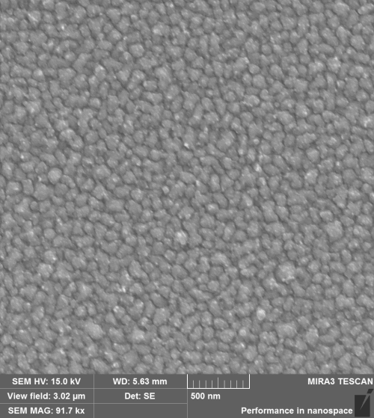

Сурет 3 – Сканерлеуші электрондық микроскоп әдісімен алынған нанокристалды In2O3 қабыршағының кескіні

Мұндай қабыршақтардың негізгі сипаттамаларына кристаллиттердің пішіні мен өлшемі, сондай-ақ олардың меншікті бетінің ауданы жатады. Қабыршақтардың құрылымын зерттеу үшін, әдетте, электронды микроскопия және рентгендік дифракция әдістері [96, p. 976-1-976-41] қолданылады. Меншікті беттің ауданын анықтау көбінесе азоттың төмен температурада адсорбциялану әдісімен жүргізіледі.

**1-бөлім бойынша қорытынды:**

Әдебиеттік шолудан шығарылған қорытынды бойынша, нанокристалды In2O3 негізінен теориялық және практикалық тұрғыдан үлкен қызығушылық тудыратын материал болып табылады. Дегенмен, нанокристалдық In2O3 электрлік және фотоэлектрлік қасиеттері жеткілікті түрде терең зерттелмеген. Фотовольтаика саласындағы маңызды жетістіктерге қарамастан, In2O3 қабыршақтарындағы құрылымдық өзгерістердің олардың оптикалық және электрофизикалық қасиеттеріне әсерін зерттеу өзекті болып қала береді. Зерттеудің ерекшелігі термиялық күйдірудің, қалыңдықтың және күйдіру ортасының In2O3 қабыршақтарына әсерін талдау үшін импеданс спектроскопиясы әдістерін қолдануда жатыр. Бұл әдістер заряд тасымалдау процесін көлемде және шекаралық бетте тереңірек зерттеуге мүмкіндік береді. Зерттеу нәтижесінде термиялық күйдірудің, қалыңдықтың және күйдіру ортасының In2O3 қабыршақтарының құрылымдық, оптикалық және электрлік сипаттамаларына әсері талданды және бұл өзгерістердің органикалық күн элементтерінің өнімділігіне қалай әсер ететіні көрсетілді.

# 2 ЭКСПЕРИМЕНТТІК ӘДІСТЕРІ

# 2.1 Қабыршақтар мен органикалық күн элементтерін дайындау әдістемесі

Бұл тарауда In2O3 жұқа қабыршақтарын синтездеу, органикалық күн элементтерін дайындау және олардың физикалық қасиеттерін зерттеуге арналған ғылыми жабдықтар мен әдістемелер баяндалған. Диссертациялық зерттеу барысында пайдаланылған құрал-жабдықтар мен әдістемелер қазіргі заманғы талаптарға сай келеді және жұқа қабықшаларды синтездеу мен зерттеу саласында кеңінен танылған отандық және шетелдік жетекші ғылыми зертханаларда қолданылады.

Барлық жұқа қабыршақтарды синтездеу бойынша жүргізілген эксперименттерде Sigma-Aldrich, Solaris Chem Ltd, Borun New Material Technology Co. және Ossila сияқты жетекші өндірушілердің аналитикалық тазалықтағы реагенттері қолданылды.

Жұқа қабыршақтарды синтездеудің маңызды кезеңі төсеніштердің бетін мұқият тазалау болып табылады. Төсеніштерді дайындау [114] әдебиетте келтіріген әдістемесіне сәйкес жүргізілді. Бастапқы тазалау кезінде қатты ластануларды кетіру үшін төсеніштердің беті этил спиртімен ылғалдандырылған мақтамен (мақта дискімен) сүртіледі. Соңғы тазалау үш кезеңде жүзеге асырылады: перекис-аммиак ерітіндісінде қайнату, ультрадыбыстық ваннада еріткіштермен шаю және қатты ультракүлгін сәулелермен өңдеу.

Алдымен төсеніштер 50 мл 3%-дық сутегі асқын тотығынан, 15 мл су аммиагынан және жалпы көлемі 200 мл-ге жеткізілген судан тұратын перекис-аммиак ерітіндісінде өңделеді. Ұстаушыға бекітілген төсеніштер химиялық стаканға салынып, осы ерітіндімен толтырылады. Содан кейін стаканды 90-95°C температура сақталатын су моншасына орнатады. Қайнату процесі 10-15 минутқа созылады, осы уақыт аралығында төсеніштер мұқият тазартылады. Қайнату аяқталғаннан кейін оларды көп мөлшердегі сумен шаю жүргізіліп, содан соң барлық ылғалды толық жою және одан әрі жұмысқа дайындау үшін кептіргіш шкафқа салып мұқият кептіреді.

Одан кейін төсеніштерді ультрадыбыстық ваннада ацетонмен және изопропанолмен жуады. Бұл үшін төсеніштерді химиялық стаканға салып, ацетонмен толтырады және суға толтырылған ультрадыбыстық ваннаға орналастырып, 10 минут бойы ультрадыбыспен әсер етеді. Кейін төсеніштерді ваннадан алып, еріткіш толық құрғағанша сығылған азот ағынымен үрлейді. Осыдан соң ацетонмен тазаланған төсеніштер химиялық стаканға салынып, изопропанолмен толтырылады және қайтадан суға толтырылған ультрадыбыстық ваннаға қойылып, тағы да 10 минут ультрадыбыс әсеріне ұшыратады. Соңында төсеніштерді ваннадан шығарып, сығылған азот ағынымен еріткіш толығымен құрғағанша үрлейді.

Төсеніштерді ең соңғы тазалау кезеңі 185 және 254 нм толқын ұзындықтары бар қатаң ультракүлгін сәулелену арқылы жүзеге асырылады. Күшті ультракүлгін жарық көзін қолдану барысында, озон түзіліп, ол беткі ластануларды ұшқыш қосылыстарға ыдыратады. Осыдан кейін ұшқыш қосылыстар беттен буланып, із қалдырмайды. Осылайша, төсеніштердің беті толық тазаланады. Процесс 50-60 минутқа созылады. Бұл мақсаттар үшін Ossila компаниясының UV Ozone Cleaner құрылғысы қолданылды.

2.1.1 In2O3 жұқа қабыршақтарын вакуумды-термиялық тұндыру әдісімен синтездеу

In2O3 электрон тасымалдаушы қабатынан электрондарды алу тиімділігін арттыру үшін электрондардың тасымалын жеңілдететін оңтайлы құрылымы мен морфологиясы бар қабыршақтарды алу қажет. Сондықтан In2O3 электрон тасымалдаушы қабатының синтезі үшін сәйкес әдістерді әзірлеу және таңдау өте маңызды. Қазіргі уақытта In2O3 қабыршақтары келесі әдістермен алынуы мүмкін: төмен температурада ерітінділерді өңдеу әдістері [115], ультрадыбыстық шашырату әдісі [116], термиялық буландыру [117], ионды-сәулелік шашырату [118], импульстік лазермен тұндыру [119] және бу фазасынан химиялық тұндыру [120]. In2O3 қабыршақтарының құрылымдық, оптикалық және электрлік қасиеттері тұндыру әдістеріне және олардың шарттарына байланысты. Вакуумды-термиялық тұндыру әдісімен индий қабыршақтарын алу, кейіннен тотықтандыру, жоғары химиялық тазалыққа және төсенішке жақсы адгезияға ие қабыршақтарды алуға мүмкіндік береді. Сол себептен бұл әдіс зерттеушілердің назарын аударуда [113, p. 102026].

In2O3 қабыршақтарын синтездеу екі кезеңнен тұрды. Алғашқы кезеңде металды индий (Sigma-Aldrich, ұнтақ, 99,99% микроэлементтер негізінде) FTO / шыны төсеніштерінің бетіне жоғары вакуумда вакуумды-термиялық тұндыру әдісімен тұндырылды. Термиялық тұндыру үшін CY-1700x-spc-2 буландырушы құрылғысы (Zhengzhou CY Scientific Instruments Co., Ltd) пайдаланылды. Екінші кезеңде тұндырылған индий қабыршақтары ауада (тотықтанып) әр түрлі температураларда (200°C - 500°C) бір сағат бойы күйдірілді (4-сурет).

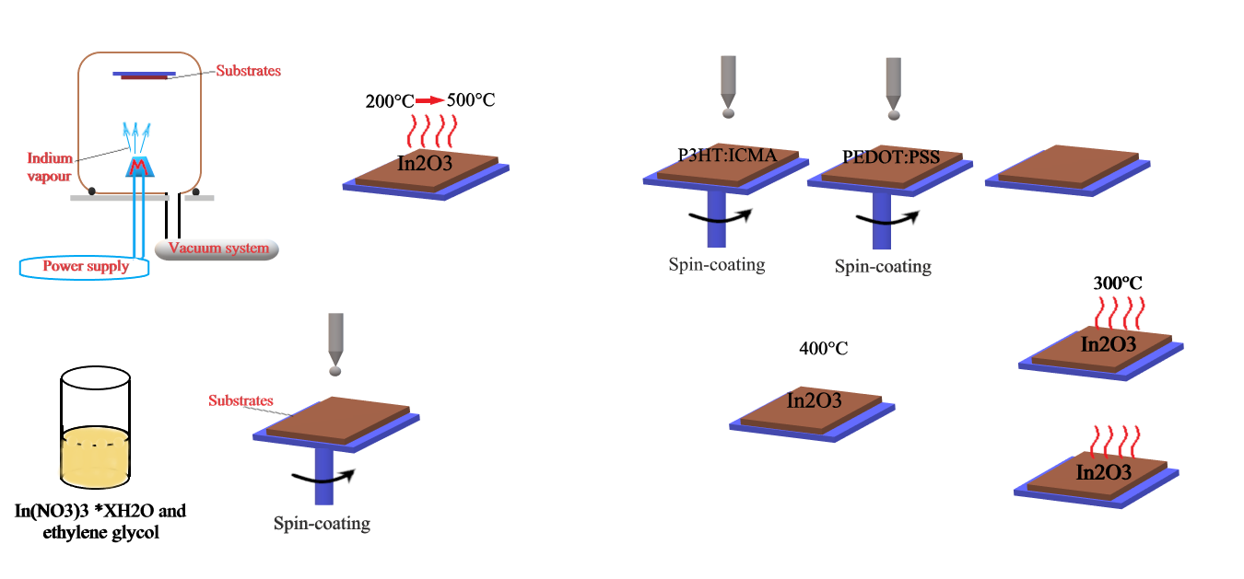

Сурет 4‒In2O3 қабыршақтарын вакуумды-термиялық тұндыру әдісімен синтездеу

2.1.2 In2O3 жұқа қабыршақтарын золь-гель технологиясымен синтездеу

Золь-гель технологиясы құрамдары әр түрлі жұқа қабыршақтарды алу үшін кеңінен қолданылатын химиялық әдіс болып табылады [121-123]. Золь-гель технологиясымен жұқа мөлдір өткізгіш қабыршақтарды алу процесі бірнеше кезеңнен тұрады. Алдымен прекурсорлы ерітінді дайындалады. Ол үшін массасы m=190 мг (Borun New Material Technology Ltd.) индий нитратының гидраты [In(NO3)3 *XH2O] этиленгликольдің V=1 мл көлемінде ерітіледі. Ерітінді бөлме температурасында 16 сағат бойы араластырылады, содан кейін бөлме температурасында 24 сағат бойы тұндырылады. Қабыршақтарды алу үшін дайындалған ерітінді FTO беттеріне центрифугалау әдісімен (SPIN150i моделі, Semiconductor Production System) жағылады. Содан кейін қабыршақтар әр түрлі температураларда бір сағат бойы күйдіріліп, біртіндеп бөлме температурасына дейін салқындатылады (5-сурет).

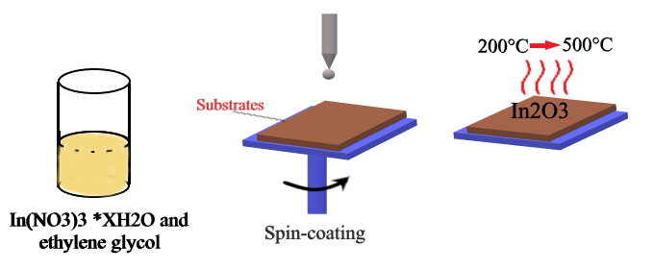

Сурет 5‒ In2O3 қабыршақтарын золь-гель технологиясымен синтездеу

Қабыршақтардың оңтайлы күйдіру температурасын анықтау үшін қабыршақтар ауа атмосферасында 200°C -500°C температура аралығында күйдірілді. Одан кейін, оңтайлы қалыңдықты анықтау үшін қабыршақтар 1500 - 5000 айн/мин жылдамдықта жағылады және оңтайлы күйдіру ортасын анықтау мақсатында қабыршақтар ауа, азот (PN2=732мм cн.бағ.), оттегі (PО2=735 мм cн.бағ.) атмосферасында және вакуумда (Pатм=10-2мм cн.бағ.) 300°C температурада бір сағат бойы күйдіріледі.

2.1.3 Полимерлі күн ұяшықтарын дайындау әдістемесі

Бұл жұмыста металлоксидті жартылай өткізгіш негізіндегі полимерлі күн элементінің электрон тасымалдаушы қабаты n-типті өткізгіштікке ие In2O3 зерттелді. Наноқұрылымдар вакуумды-термиялық тұндыру және золь-гель технологиясымен алынды. Полимерлік күн ұяшықтарын дайындау үшін электрондар доноры ретінде поли-3-гексилтиофен (P3HT Poly 3-hexylthiophene) қолданылды. Акцептор ретінде индено-С60 моноаддукт (ICMA Indeno-C60 mono adduct) пайдаланылды. Пайдаланылған қосылыстардың құрылымдық формулалары 6-суретте көрсетілген.

|  |  |
| --- | --- |
| Картинки по запросу "p3ht" | ICMA 97% (HPLC) |
| а | b |

а – донор P3HT-тің құрылымдық формулалары; b – акцептор ICMA-ның құрылымдық формулалары

Сурет 6‒Донор-акцепторлық жұптардың құрылымдық формулалары

Органикалық күн элементтерін дайындау процедурасы келесі кезеңдерден тұрды. Алдымен, полимерлі күн ұяшығының фотобелсенді қабаттын фуллерен туындылары негізінде жасау үшін 1 мл хлорбензолда (Sigma-Aldrich) донор-акцептор арақатынасы 1:0,9 болатын белсенді қабат компоненттерінің ұнтақтары ерітілді. Донор ретінде (~32 мг) Solaris Chem өндірушісінен P3HT (поли-3-гексилтиофен) пайдаланылды, оның региорегулярлық деңгейі RR-95% құрайды. Акцептор ретінде (~28 мг) Sigma-Aldrich компаниясынан ICMA (Indeno-C60 моноаддукт) таңдалды, оның тазалық деңгейі 99,5%-дан жоғары. Содан кейін ерітінді температурасы 55°C-тан төмен болмайтын жағдайда магниттік араластырғышта 24 сағаттан кем емес уақыт бойы үздіксіз араластырылды.

Дайын болған ерітіндіден In2O3 қабыршақтарының бетіне P3HT:ICMA фотобелсенді қабаттары 3000 айн/мин жылдамдықта центрифугалау әдісімен алынды. Фотобелсенді қабаттар 140°C температурада 15 минут бойы ауада күйдірілді. Термиялық күйдіру аяқталғаннан кейін, FTO бетінде электродың қолжетімділігін қамтамасыз ету үшін изопропил спиртімен ылғалдандырылған мақта таяқшасымен фотобелсенді қабаттың бір бөлігі сүртіліп алынды.

Келесі кезеңде алынғын қабаттардың бетіне вакуумды-термиялық тұндыру әдісімен CY-1700x-sps-2 (Zhengzhou CY Scientific Instruments Co., Ltd) қондырғысының көмегімен инверттелген ұяшықтар үшін 10 нм қалыңдықтағы молибден оксидінің (MoO3) қабаты немесе PEDOT:PSS қабаты дайындалды. Инверттелген құрылымды күн ұяшықтарын PEDOT:PSS негізінде жасау үшін 1% концентрациялы PEDOT:PSS (Ossila) су ерітіндісі 0,45 мкм диаметрі бар шприц сүзгісімен сүзілді. PEDOT:PSS органикалық қабаты дозатордың (40-50 мкл) көмегімен дайындалған қабаттардың бетіне SPIN150i (spin-coater) қондырғысында центрифугалау әдісімен жағылды. Центрифуганың айналу жылдамдығы 4000 айн/мин, ал осы жылдамдықта айналу уақыты кемінде 30 секунд болды. Содан кейін, суды толық жою үшін төсеніштер 120°C температурада 30 минут бойы термиялық күйдіруге ұшырады.

Содан кейін бетіне металдық электрод шашыратылды. Күмісті буландыру үшін танталдан жасалған тигель қолданылды. Шашырату процесі кезінде тигель арқылы өтетін ток 40-45 А диапазонында өзгертілді. Үлгілер буландырғыштан 150 мм қашықтықта орналасқан арнайы ұстап тұратын құрылғыға орналастырылды. Металдың қалыңдығы мен тұндыру жылдамдығы пьезоэлектрлік кварц резонаторы арқылы өлшенді. Фотобелсенді қабаттың бетінде тұндырылған металдың қалыңдығы 150 нм-ді құрады, ал шашырату жылдамдығы 2-3 нм/с болды. Фотобелсенді қабаты бар төсеніштің бетінде 4 бөлек күн элементін қалыптастыру үшін тұндыру процесі көлеңкелі маскалар арқылы жүзеге асырылды. Әрбір күн элементінің жұмыс ауданы 0,16 см² құрады.

Күн элементтерін жасаудың соңғы кезеңі инкапсуляция болып табылады. Бұл процесс ұяшық бетіне оттегінің енуін болдырмау үшін қажет. Инкапсуляция үшін арнайы полимерлік шайыр (Ossila) қолданылды, оның қатуы 315 нм шамасында ультракүлгін сәулеленудің әсерімен 5-10 минут ішінде жүзеге асады. Процесс келесі тәртіппен жүргізілді: дайын үлгінің бетіне инкапсуляциялаушы шайырдың аз ғана мөлшері (шамамен 0,05 мл) жағылды. Содан кейін бетіне 20мм х 10мм х 0,1мм өлшеміндегі қорғаныс әйнегі қойылды. Одан кейін УК шамының астында жарықтандыру жүргізілді. Инкапсуляциялаушы шайырдың полимеризация процессінен кейін күн элементі толық герметикалық жабылады, бұл оттегінің кіруін болдырмайды.

**2.2 In2O3 қабыршақтарының морфологиясы мен құрылымын зерттеу әдістемесі**

In2O3 қабыршақтарының морфологиялық және құрылымдық қасиеттерін зерттеу үшін бірнеше заманауи әдістер қолданылды. Қабыршақтардың беткі қабатын, кристалл құрылымын және материалдың біртектілігін талдау мақсатында атомдық-күштік микроскопия, сканерлеуші электрондық микроскопия және рентгендік дифракция әдістері пайдаланылды.

AКM қабыршақтардың нанометрлік дәлдікпен беткі морфологиясын анықтауға мүмкіндік береді, бұл қабыршақтағы микроскопиялық ақаулар мен кедір-бұдырлықты анықтау үшін маңызды. Алынған үлгілердің беткі морфологиясын зерттеу JEOL компаниясы шығарған JSPM-5400 атомдық-күштік микроскопында жүргізілді. Сканерлеу үшін NT-MDT фирмасының NSG10 зонды қолданылды, оның резонанстық тербеліс жиілігі 140-390 кГц, балка ұзындығы 95 мкм, зондтың ұшының радиусы 10 нм және кантилевердің қаттылығы 3,1-37,6 Н/м құрады. Өлшеулер жартылай контактты сканерлеу әдісімен жүргізілді. Үлгілердің беткі қабатын сканерлеу аймағы 0,1х0,1 мкм-ден 20х20 мкм-ге дейін өзгеріп отырды, ал максималды сканерлеу жылдамдығы 10 мкм/с болды. Сканерлеудің ең жоғары сезімталдығы микроскоп параметрлерін, мысалы, тербеліс амплитудасы мен кері байланыс коэффициентін өзгерту арқылы орнатылды. Кейін алынған суреттер JEOL Ltd. компаниясының WinspmII Data Processing бағдарламалық пакеті арқылы өңделді. Бұл бағдарламалық қамтамасыз ету беткі қабаттың параметрлерін есептеу және шуды азайту үшін пайдаланылды.

Сканерлеуші электрондық микроскоп қабыршақтардың беттік құрылымын зерттеуде қолданылады, бұл олардың морфологиясы мен қабаттардың өзара әрекеттесуін визуализациялауға мүмкіндік береді. СЭМ көмегімен қабыршақтардың қалыңдығы мен құрылымдық ерекшеліктері анықталады. In2O3 қабыршақтарының беткі топографиясы мен қалыңдығының суреттері MIRA 3LMU (TESCAN) растрлық электронды микроскобының көмегімен алынды. Қабыршақтардың морфологиясын егжей-тегжейлі талдау үшін жоғары ажыратымдылықтағы сканерлеуші электронды микроскопия режимі қолданылды, бұл беткі құрылымның нәзік ерекшеліктерін анықтауға мүмкіндік берді. Электронды шоқтың 10-20 кВ кернеуі кескіндердің жоғары айқындығы мен тереңдігін қамтамасыз етіп, қабыршақтардың қалыңдығы мен біртектілігін дәл өлшеуге мүмкіндік берді. Қосымша түрде, құрамындағы элементтердің химиялық тазалығын және құрамын растау үшін орнатылған энергия-дисперсиялық спектроскопия көмегімен элементтік құрамның сапалы және сандық бағасы жүргізілді.

РФТ әдісі In2O3 қабыршақтарының кристалдық құрылымын зерттеуге арналған, бұл материалдың фазалық құрамы мен кристалдық тор параметрлерін анықтауға мүмкіндік береді. Бұл әдіс негізінен атомдарға түскен рентген сәулелерінің интерференциясы нәтижесінде алынған дифракциялық кескінді алу және оны талдауға негізделген [124].

Рентгенфазалық талдаудың негізгі міндеті – зерттелетін үлгінің дифракциялық кескінін талдау кезінде қоспадағы фазаларды анықтау. Заттың құрамын рентгенограммадағы сызықтардың арақашықтығы мен салыстырмалы қарқындылығы бойынша анықтайды. Бұл сызықтар когерентті рентген сәулелерінің өзара интерференциясы нәтижесінде пайда болады, ал рентгендік сәулелер үшін дифракциялық тор қызметін кристалдық тор атқарады.

РФТ өлшемдері Shimadzu компаниясының XRD-7000S рентгендік дифрактометрінде монохроматтық CuK α-сәулеленуін (λ=1.54056 Å) пайдалана отырып орындалды. Зерттеу Томск политехникалық ұлттық зерттеу университетінің «Наноматериалдар және нанотехнологиялар» ғылыми-зерттеу орталығы базасында жүргізілді (Томск). Сканерлеу 2θ бұрыштарының 20°-тан 80°-қа дейінгі диапазонында, 0,02° қадаммен жүзеге асырылды. Әр қадамдағы түсіру уақыты 2 секундты құрады. Қондырғының жұмыс кернеуі 40 кВ, ал ток күші 30 мА болды. Дифрактограммаларды талдау «Crystallographica Search-Match» қолданбалы бағдарламалық пакеті және халықаралық кристаллографиялық дерекқоры «PDF-4» арқылы жүргізілді.

Молекулаларды зерттеуде рентгендік фотоэлектрондық спектроскопия әдісін қолдану зерттелетін объектілердің орбиталық және кеңістіктік құрылымы туралы егжей-тегжейлі ақпарат алуға мүмкіндік берді. Рентгендік фотоэлектрондық спектроскопия талдау әдісі фотондарды жұту кезінде атомдардан электрондардың эмиссиясына негізделген.

Рентгендік фотоэлектрондық спектроскопия әдісі үлгінің құрамын және элементтердің тотығу дәрежесін анықтау үшін жиі қолданылатын бетке сезімтал әдіс болып табылады. РФС спектрлері үлгі бетінің рентгендік сәулеленуі нәтижесінде бөлінетін фотоэлектрондардың кинетикалық энергиясын анықтау арқылы алынды.

РФС спектрлері - NEXSA (Thermo Scientific) рентгендік фотоэлектрондық спектрометр көмегімен өлшенді. Рентген сәулеленуінің көзі ретінде монохромдалған төмен қуатты AlKa (1486,6 эВ) пайдаланылды. Беттік зарядталу әсерінен болатын энергия ығысуын түзету үшін электронды сәулелік қару қолданылды. Зерттеу Назарбаев университетінде жүргізілді (Астана қ. Қазақстан).

РФС әдістемесі атомдық– эмиссионды спектрометрия талдауымен ұқсас, мұнда үлгілердің бетінен шығарылатын электрондардың кинетикалық энергиясы аспаптармен талданады. Фотоэлектронды эмиссия әдетте фотондар өз энергиясын электронға беретін кезде жүзеге асады.

РФС беткі қабатты талдауда өте сезімтал әдіс болып табылады, себебі фотоэлектронның еркін жүру ұзындығы салыстырмалы түрде қысқа, бұл сутегі мен гелийден басқа барлық элементтерді анықтауға мүмкіндік береді.

РФС әдісінің негізгі артықшылығы фотоэлектронның энергиясы атомның химиялық табиғатына сезімтал болып келеді. Басқаша айтқанда, байланыс энергиясының өзгеруімен химиялық ығысу пайда болады. Бұл ығысулар жеке химиялық элементтердің қасиеттерін анықтау құралы ретінде қызмет атқарады [125-127].

**2.3 In2O3 қабыршақтарының оптикалық параметрлерін өлшеу**

In2O3 қабыршақтарының оптикалық қасиеттерін өлшеу арнайы спектрометриялық жабдықтармен жүзеге асырылды. Қабыршақтардың оптикалық сипаттамаларын зерттеу Avantes компаниясының AvaSpec-ULS2048CL-EVO спектрометрінде жүргізілді. Аспаптың толқын ұзындықтарын тіркеу 200-1100 нм диапазонында жүзеге асырылды. Аспаптың интеграция уақыты 9 мкс-тан 59 с-қа дейін өзгереді. Жарық көзі ретінде 200-2500 нм диапазонына арналған дейтерий-галогенді AvaLight-DHc комбинирленген жарық көзі қолданылды.

Мөлдір өткізгіш оксидтердің маңызды оптикалық қасиеттерінің бірі оптикалық тыйым салынған аймақтың ені болып табылады. Жартылай өткізгіш материалдардың тыйым салынған аймағының энергиясы түске сәулеленудің энергиясын анықтайды, бұл энергия валентті аймақтағы электронның өткізгіштік аймаққа өтуі үшін қажет. Негізінде, оптикалық тыйым салынған аймақтың энергиясы жұқа қабыршақтардың жоғары жиілікті сәулелену (УК диапазоны) тарапынан өткізу шегін анықтайды. Сондықтан бұл оптикалық параметр маңызды болып табылады [128].

Жартылай өткізгіштердегі тыйым салынған аймақтың енін анықтаудың бірнеше әдістері бар: заряд тасымалдаушылардың (немесе меншікті электрөткізгіштіктің) температуралық тәуелділігі бойынша; фотоөткізгіштіктің төмендеуі бойынша; оптикалық жұтылудың негізгі диапазонының шегі бойынша және басқа да әдістер бойынша [129]. Оптикалық жұтылу әдісін қолдану тиімді болып табылады, себебі үлгінің пішіні мен өлшемдеріне қойылатын арнайы талаптар жоқ, әрі бұл әдіс жеткілікті жоғары дәлдікті қамтамасыз етеді. Бұл әдістің мәні жартылай өткізгіштің бетіне бағытталған монохроматтық жарық ағыны ішінара шағылады, ал өткізгіш қабат арқылы өткенде жұтылады. Нәтижесінде жарықтың қарқындылығы төмендейді. Бірлік қалыңдыққабатындағы жарық қарқындылығының салыстырмалы өзгерісі жұтылу коэффициенті деп аталады. Жұтылу коэффициентінің шамасы түсетін сәулеленудің толқын ұзындығына (*λ*) байланысты, ал *α=f(λ)* тәуелділігі жұтылу спектрі деп аталады [129, c. 3-230].

Оптикалық әдіспен тыйым салынған аймақтың енін анықтау үшін ең маңыздысы валентті аймақтың электрондарының өткізгіштік аймаққа өтулеріне байланысты жарықтың өзіндік және негізгі жұтылуы. Өзіндік жұтылу тек фотондардың (жарық кванттарының) энергиясы тыйым салынған аймақтың енінен жоғары болған жағдайда ғана болуы мүмкін. Тыйым салынған аймақтың еніне байланысты, жұтылу көрінетін немесе жақын инфрақызыл спектр аймағында байқалады. In2O3 тыйым салынған аймағының ені Eg = 2,9-3,7 эВ диапазонында орналасқан.

**2.4 Күн элементтерінің вольт-амперлік сипаттамаларын өлшеу**

Алынған үлгілердің вольт-амперлік сипаттамаларын өлшеу Newport компаниясының PVIV-1A құрылғысының көмегімен жүргізілді. Жарық көзі ретінде Sol3A (AAA классы, Newport) күн энергиясын симуляциялайтын құрылғы қолданылды, оның қарқындылығы 100 мВт/см² халықаралық стандартты AM1,5 спектріне сәйкес келеді. Сызықты сканерлеу потенциалының диапазоны -100 ден 850 мВ-қа дейін болды, сканерлеу жылдамдығы 100 мВ/с құрады. Дәл өлшеулер үшін құрылғының потенциал және ток бойынша максималды рұқсат етілген диапазоны сәйкесінше 1В және 2000 мкА-дан аспады.

Эксперимент барысында күн энергиясын электр энергиясына айналдыру тиімділігі анықталды, ол келесі (1) формула бойынша есептелді (7-сурет):

$η=\frac{V_{OC}∙J_{SC}∙FF}{P_{IN}}$ (1)

мұнда *VOC* – бос жүріс кернеуі;

*JSC* – қысқа тұйықталу тоғының тығыздығы;

*FF* – толтыру факторы;

*PIN* – түсетін сәулеленудің кіріс қуаты.

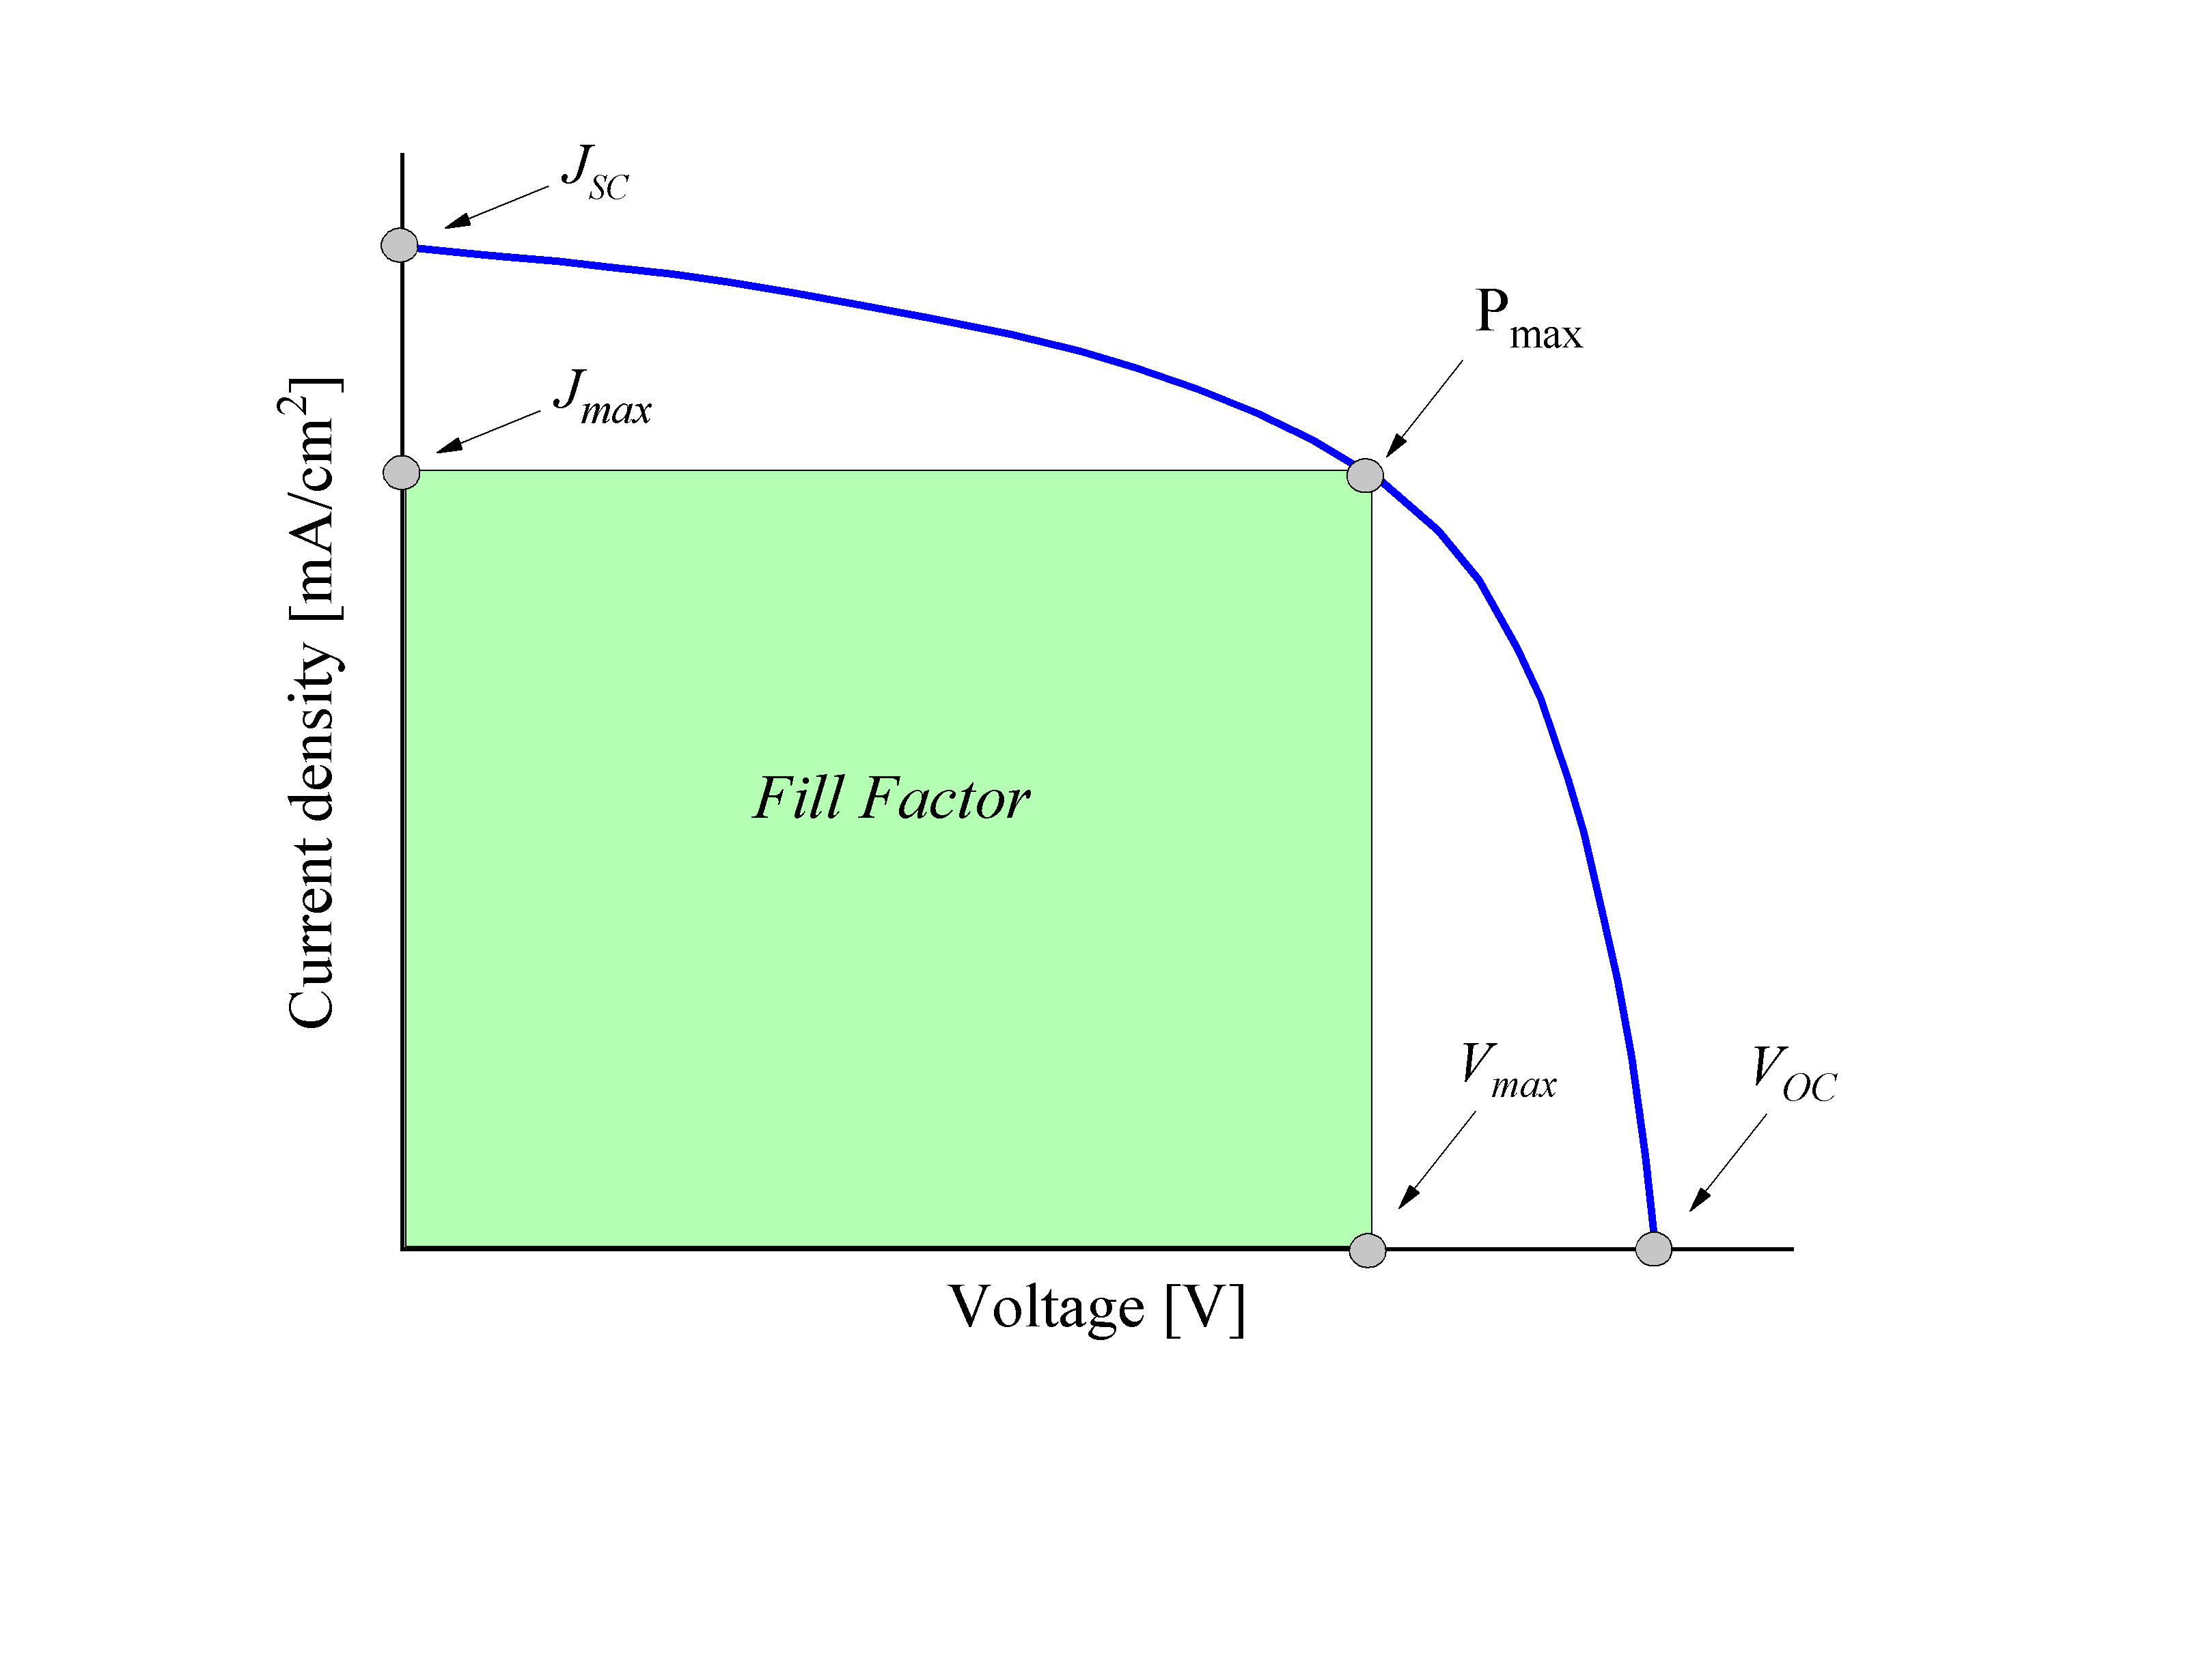

Сурет 7 – Күн элементінің вольт-амперлік сипаттамасы

Толтыру факторы (FF) күн элементіндегі заряд тасымалдаушыларының генерация процесінің тиімділігін анықтайды. Толтыру факторы күн элементінің максималды қуатын бос жүріс кернеуі мен қысқа тұйықталу тоғының тығыздығының көбейтіндісіне қатынасы арқылы анықталады:

$$FF=\frac{J_{max}∙V_{max}}{J_{SC}∙V_{OC}}$$

мұнда *Jmax* және *Vmax* – күн элементінің максималды қуат нүктесіндегі ток тығыздығы мен кернеуі. 7-суретте күн элементінің типтік вольт-амперлік сипаттамасы келтірілген, онда ПӘК есептеу үшін қажет барлық параметрлер көрсетілген.

**2.5 Күн ұяшығының импеданс спектрлерін өлшеу**

Заряд тасымалдаушылардың тасымалдану процесі мен рекомбинациясы қозғалғыштыққа тәуелді болғандықтан жұқа қабыршақтарды зерттеуде маңызды факторлардың бірі – заряд тасымалдаушылардың қозғалғыштығын зерттеу болып табылады. Органикалық жартылай өткізгіштерде бұл параметрді өлшеудің бірнеше әдісі бар [130], мысалы, кеңістік зарядымен шектелген қараңғы ток инжекциясы әдісі (DI-SCLC), кернеудің сызықты өсуіне байланысты тасымалдаушыларды алу әдісі (CELIV), бірақ ең жиі қолданылатын әдіс үлгі арқылы заряд тасымалдаушылардың өту уақытын (ToF - time of flight) өлшеу әдісі болып табылады. Бұл әдістерде зерттелетін қабыршақтың қалыңдығы 1 мкм-ден артық болуы керек, бұл осы жұмыста зерттелген үлгілердің қалыңдығынан едәуір үлкен. Заряд тасымалдаушылардың қозғалғыштығын талдау үшін импеданстық спектроскопия әдісін қолданудың келесі артықшылықтары бар: өлшеу процесін қабыршақтың кез келген қалыңдығында жүргізуге болады, сондай-ақ бұл әдіс зерттелетін қабыршақтардың бірнеше сипаттамаларын, мысалы, кедергі мен сыйымдылықты бір уақытта анықтауға мүмкіндік береді.

Сол себепті, соңғы бірнеше жылда электрохимиялық импеданс спектроскопиясы кеңінен қолданыла бастады, ол диффузия коэффициенттері, электронды тасымалдау жылдамдық константтары, адсорбция механизмдері, зарядты тасымалдау кедергілері, сыйымдылықтар және т.б. сияқты көптеген физикалық және электрондық параметрлерді анықтауға мүмкіндік береді. Осы әдіс арқылы зерттелетін нысанның көлемінде және шекаралық бөлігінде жүретін процестер туралы ақпарат алуға болады.

Импеданс спектрлерінің өлшемдері қосымша жиілік анализаторы FRA-24M орнатылған P-45X (Elins) потенциостаты арқылы жүргізілді (8-сурет). Бұл модуль айнымалы токта импеданс сипаттамаларын өлшеу үшін арналған. Жиілік анализаторында екі жоғары жылдамдықты аналогты-цифрлық түрлендіргіш (АЦТ) бар. Бірінші АЦТ модулі айнымалы ток дабылын тіркеу үшін, ал екіншісі потенциал мәнін өлшеу үшін қолданылды. Сонымен қатар, жиілік анализаторы модулі жоғары тұрақтылыққа ие синусоидалды дабыл генераторымен жабдықталған. Тіркелген тоқ және қолданылған кернеу мәндерін өңдеуді негізгі микропроцессор жүзеге асырады. Фазалық ығысуды және осы мәндердің амплитудаларының қатынасын талдау арқылы зерттелетін үлгінің импеданс спектрінің жалған және нақты бөліктерінің кедергілерін есептеуге болады [131].

|  |  |
| --- | --- |
| Потенциостат Р-45Х с модулем измерения электрохимического ... |  |
| a | b |

а – сыртқы түрі; b – блок схемасы

Сурет 8‒ P-45X потенциостат-гальвоностаты

Импеданс спектрлерін интерпретациялау үшін фотоэлектрлік ұяшықтың эквивалентті электрлік схемасы (9-сурет) қолданылды, мұнда *R1* (*Rw*) көп қабатты қабыршақтың эквивалентті кедергісі (RFTO+RAl+фотобелсенді қабаттың кедергісі) болып табылады, ал *R2* (*Rrec*) локализацияланған электрондардың кемтіктермен рекомбинациясын сипаттайтын кедергі.

|  |  |
| --- | --- |
| C:\Users\Alexey\AppData\Local\Microsoft\Windows\INetCache\Content.Word\Без имени-2.jpg | имп.png |

Сурет 9 – Эквивалентті электрлік схема және импеданс годографы

Фитинг және спектрлер параметрлерін талдау EIS-analyzer бағдарламалық пакеті арқылы жүргізілді. Осы бағдарламалық қамтамасыз ету арқылы сыйымдылық С және *Rrec* мен *Rw* мәндері есептелді. Импедансометрия нәтижелерін талдау диффузиялы-рекомбинациялық модельге сәйкес жүргізілді [132]. Заряд тасымалдаушылардың рекомбинациясының *keff* тиімді жылдамдығын графиктің дөңгелек бөлігінің максимумынан келесі (2) формула бойынша есептеледі:

$ω_{eff}=k_{eff}$ (2)

Қабыршақтардың заряд тасымалдаушыларының тиімді өмір сүру уақытын келесі (3) формула арқылы есептеледі:

$τ_{eff}=\frac{1}{k_{eff}}$ (3)

Заряд тасымалдаушылардың тиімді бос жүру ұзындығы келесі (4) формула бойынша есептеледі:

$D_{eff}=\frac{R_{k}}{R_{w}}∙k_{eff}∙L^{2}$ (4)

EIS арқылы алынған эксперименттік деректер барлық ғылым салаларында сияқты «модельдер» арқылы түсіндіріледі. Алынған деректерді талдауға арналған модельдер екі сыныпқа бөлінеді: бірінші сынып – аналогтық модельдер, екінші сынып – физикалық модельдер. Аналогтық модельдер электрлік эквивалентті тізбектер ретінде ұсынылады. Бұл сыныптағы модельдер зерттелетін жүйенің физикалық және электрохимиялық қасиеттерін толық сипаттай алмайды, ол оларды қайта жаңғырту үшін қолданылады. Ал физикалық модельдер тек қажетті құбылысты ғана емес, сонымен қатар шекаралық аймақта жүретін процестердің механизмдерін де ескере отырып, қайта жасау үшін қолданылады [133].

**2-бөлім бойынша қорытынды:**

Бұл бөлімде In2O3 қабыршақтарын вакуумды-термиялық тұндыру және золь-гель технологиясын қолдану арқылы алу сипатталды. Жоғары сапалы жұқа қабыршақтарды қалыптастыруды қамтамасыз еткен синтез шарттары көрсетілген. Алынған қабыршақтардың негізінде органикалық күн элементтері жиналды, олардың негізгі параметрлерін өлшеу әдістері, оның ішінде күн энергиясын электр энергиясына айналдыру тиімділігін анықтау, вольт-амперлік сипаттамаларды зерттеу, құрылымдық, оптикалық және электрлік қасиеттерді талдау әдістері келтірілген. Заряд тасымалдаушылардың қозғалғыштығы мен кедергілерін бағалауға арналған әдістер де қарастырылып, алынған күн элементтеріне кешенді талдау жүргізуге мүмкіндік беретіні аталып өтті.

**3 Органикалық күн элементтеріндегі зарядтардың тасымалдануы мен рекомбинациясына In2O3 қабыршақтарындағы беткі ақаулардың әсері**

Индий оксиді (In2O3) ‒ бұл кең тыйым салынған аймағы бар, жоғары электр өткізгіштікке және оптикалық мөлдірлікке ие n-типті жартылай өткізгіш [134]. In2O3 оптикалық және электрондық қасиеттері бұл материалды көптеген салаларда, мысалы, оптоэлектроника, газ датчиктері, күн батареялары, голографиялық тіркеу құрылғылары, жұқа қабатты транзисторлар, фотокатализаторлар, мөлдір электродтар, жарық модуляторлар мен дефлекторлар [135-140] және т.б. сол сияқты салаларда қолдануға мүмкіндік береді. Алайда бірнеше нанометрлік кристалдарға ие наноқұрылымды In2O3 көлемді материалдардың құрылымынан өзгеше қасиеттер көрсете алады. Сондықтан нанокристалды In2O3 қабыршақтарының құрылымдық, морфологиялық, оптикалық және фотоэлектрлік қасиеттерін зерттеу өте маңызды болып табылады.

In2O3 электрон тасымалдаушы қабаттарынан электрондарды тиімді түрде алу үшін олардың құрылымы мен морфологиясын оңтайландыру қажет, бұл электрондардың тасымалдануын жеңілдетеді. Сондықтан In2O3 электрон тасымалдаушы қабатын синтездеудің қолайлы әдістерін әзірлеу және таңдау өте маңызды. Қазіргі уақытта In2O3 қабыршақтарын алудың бірнеше әдістері бар. In2O3 қабыршақтарының құрылымдық, оптикалық және электрлік қасиеттері тұндыру әдістері мен олардың шарттарына байланысты болады. Бүгінгі таңда индий қабыршақтарын вакуумды - термиялық жолмен тұндырып, кейіннен оны тотықтыру әдісі үлкен назар аударып отыр, өйткені бұл әдісті қолдану арқылы химиялық тазалығы жоғары және төсеніште жақсы адгезиясы бар қабыршақтарды алуға болады.

Бұл бөлімде вакуумды-термиялық тұндыру әдісімен алынған In2O3 қабыршақтарының құрылымы мен морфологиясына, сондай-ақ тыйым салынған аймақтың оптикалық еніне термиялық күйдірудің әсері зерттелген нәтижелері ұсынылған. Сонымен қатар, бұл қабыршақтардың полимерлі күн элементінің электрфизикалық және фотоэлектрлік қасиеттеріне әсері де қарастырылған. Зерттеу барысында күйдіру процесінің құрылымдық өзгерістерге, заряд тасымалына және құрылымдардың фотовольтаикалық өнімділігіне ықпалы анықталды. Ал бұл күн элементтерінің тиімділігін арттыру жолдарын ұсынуға мүмкіндік береді [113, p. 102026].

**3.1 Вакуумды-термиялық тұндыру әдісімен алынған In₂O₃ қабыршақтарының құрылымы мен морфологиясына күйдіру температурасының әсері**

In2O3 қабыршақтарының құрылымына күйдіру температурасының әсерін зерттеу мақсатында рентгенді құрылымдық талдау жүргізілді. Рентгенді құрылымдық талдау ‒ кристалдық және аморфты материалдардың атомдық құрылымын зерттеудің негізгі әдісі болып табылады. Ол зерттеліп отырған үлгінің симметриясы, кристалдық тордың түрі мен параметрлері, сондай-ақ фазалық құрамы туралы ақпарат алуға мүмкіндік береді.

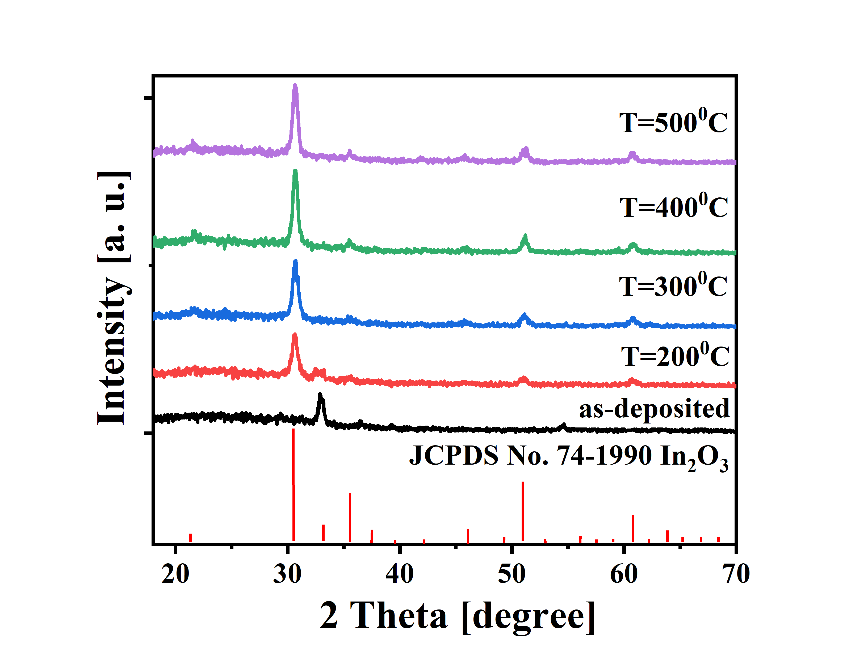

Сурет 10‒ Синтезделген қабыршақтардың РФТ спектрлері

10-суретте алынған индий қабыршақтарының рентгенограммасы және әртүрлі температурада тотығудан кейінгі қабыршақтардың рентгенограммалары көрсетілген. Рентгендік рефлекстердің орналасуы JCPDS №74-1990 картасына сәйкес келеді. Бақыланған дифракциялық шыңдар қабыршақта кубтық құрылымы бар поликристаллиттердің бар екенін көрсетеді [64, p. 158-165]. Вакуумды-термиялық тұндырылған қабыршақта 32,95 градусқа тең айқын дифракциялық рефлекс, сондай-ақ кристалдық индийге жататын 36,49; 39,32; 54,67 градус мәндерінде әлсіз максимумдар байқалады. Қабыршақтарды T = 200°C температурада термиялық күйдіргеннен кейін олардың кристалдылығы артады және 30,64, 35,53, 51,12 және 60,79 градус мәндерінде төрт рефлекс пайда болып, In2O3 түзілгенін көрсетеді. Сонымен қатар, 36,49; 39,32; 54,67 градус мәндеріндегі дифракциялық шыңдар жоғалады, ал 32,95 градустағы максимум іс жүзінде көрінбейді. Қабыршақтарды T=300°C және одан жоғары температурада күйдіргеннен кейін, In2O3 кристалдық рефлекстерінің қарқындылығы арта түседі, бұл қабыршақтардың кристалдану деңгейінің күйдіру температурасы жоғарылаған сайын жақсаратынын көрсетеді және жаңа дифракциялық максимумдар байқалмайды [113, p. 102026].

Жұқа мөлдір өткізгіш оксидті қабыршақтардың поликристалдық құрылымы көп жағдайда қабыршақтарды синтездеу кезінде орынды болады. Бұл мөлдір өткізгіш оксидті қабыршақтарды дайындау кезінде шыны немесе басқа да төсеніштерді пайдалануымен және термиялық өңдеу жүргізумен байланысты. Әдетте, термиялық өңдеу температуралары тұндырылған жұқа мөлдір өткізгіш оксидті қабыршақтарының кристалдану процесін жүзеге асыру үшін жеткілікті болады. Мысалы, In2O3 кристалдану температурасы шамамен 200°C құрайды [141]. Термиялық өңдеу жұқа мөлдір өткізгіш қабыршақтардың оптикалық және электрлік қасиеттерін жақсартуға мүмкіндік береді [141, p. 061909; 142-144]. Жұқа мөлдір өткізгіш оксидті қабыршақтардың поликристалдық құрылымы төсеніште кездейсоқ орналасқан кристаллиттерден тұрады. Мөлдір өткізгіш оксидті қабыршақтардағы кристаллиттердің геометриялық өлшемдері бір нанометрден жүздеген нанометрге дейін өзгеруі мүмкін. Поликристалдық құрылым тар дисперсті және кең дисперсті кристаллиттерден тұруы мүмкін. Жұқа мөлдір қабыршақтардағы кристаллиттердің геометриялық өлшемдерін анықтау үшін беткі қабатты зерттеудің дәстүрлі тікелей әдістері - электрондық және зондтық микроскопия әдістері қолданылады [145].

Кристаллиттердің геометриялық өлшемдерін анықтаудың салыстырмалы түрде қарапайым және кеңінен қолданылатын әдісі - Шеррер әдісі. Бұл әдіс рентгеноқұрылымдық талдауға негізделген. Жұқа қабыршақтың бетіннен рентгендік шағылысу шыңының қарқындылығының ені бойынша жартылай максимум деңгейіндегі кристаллиттің өлшемі келесі (5) формула арқылы анықталады:

$D=\frac{Кλ}{βcosθ}$ (5)

мұнда *D* – кристаллиттердің өлшемі;

*K* – тұрақты шама (K=0,9);

λ – рентген сәулесінің толқын ұзындығы;

θ – дифракция бұрышы;

β – жартылай максимумдағы толық ендік (FWHM).

1-кестеде есептеулер нәтижесінде алынған In2O3 қабыршақтары криталлиттерінің өлшемдері көрсетілген.

Кесте 1 – In2O3 қабыршақтары криталлиттерінің өлшемдері

|  |  |  |  |
| --- | --- | --- | --- |
| Күйдіру температурасы, °C | β (FWHM) | 2θ (°) | D (Å) |
| Күйдірілмеген | 0,52 | 32,95 | 3,1846 |
| 200 | 0,55 | 30,64 | 2,9366 |
| 300 | 0,57 | 30,64 | 2,8337 |
| 400 | 0,58 | 30,64 | 2,7848 |
| 500 | 0,59 | 30,64 | 2,7377 |

11-суретте тұндырылған индий қабыршағының СЭМ кескіні және әртүрлі температурада тотыққан қабыршақтардың СЭМ кескіндері көрсетілген. Барлық In2O3 қабыршақтары бірдей жағдайда тұндырылған индий қабаттарынан алынған, нәтижесінде синтезделген In2O3 қабыршақтарының қалыңдығы шамамен бірдей болып, көлденең қимасының СЭM кескіндеріне сәйкес шамамен 60 нм-ді құрайды (11,a-сурет).

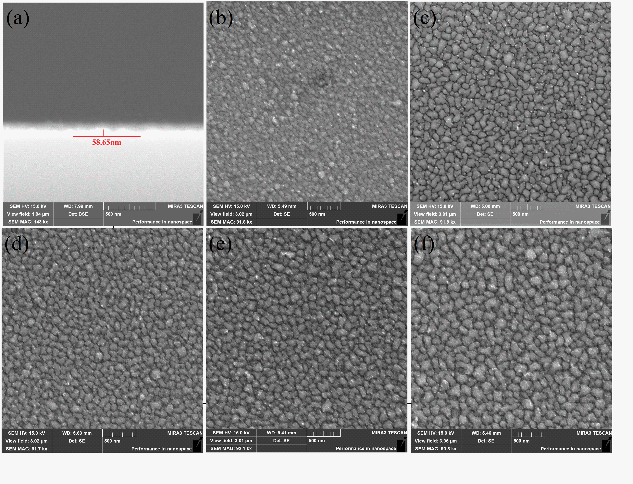

a – In2O3 қабыршағының көлденең қимасының кескіні, b – In қабыршағы, c – T=200°C кезінде тотыққан In2O3 қабыршағы, d – T=300°C кезінде тотыққан In2O3 қабыршағы, e – T=400°C кезінде тотыққан In2O3 қабыршағы, f – T=500°C кезінде тотыққан In2O3 қабыршағы.

Сурет 11‒ Синтезделген қабыршақтардың СЭМ кескіндері

12-суретте СЭM кескіндерінің (11-сурет) көмегімен анықталған әртүрлі температурада тотыққан қабыршақтардағы түйіршіктердің өлшемдерінің таралуы көрсетілген. Индий қабаты орташа түйіршік көлемі d ~64 нм болатын типтік поликристалдық құрылымға ие. T=200°C температурада күйдіргеннен кейін түйіршік көлемі ұлғайып, оның орташа мәні 94 нм-ге дейін артады. Күйдіру температурасын 400°C-қа дейін арттырғанда түйіршіктер көлемінің орташа мәні тұрақты түрде өседі. Алайда, 400°C-тан кейін түйіршіктер көлемінің орташа мәнінің өсуі байқалмайды[113, p. 102026].

Поликристаллдардағы түйіршіктер көлемінің өсуі әдетте түйіршік шекараларының миграциясы (орын ауыстыруы) және олардың бірігуі процестері арқылы стандартты механизм бойынша жүзеге асады. Бұл процестер түйіршіктер көлемінің орташа мәнінің артуына және поликристаллдағы түйіршіктердің санының азаюына алып келеді. Түйіршіктердің шекараларының миграциясы және бірігуі ірі поликристаллдардағы түйіршіктердің өсуінің негізгі механизмі ретінде қарастырылады [146]. Алайда, түйіршіктер ішіндегі кристалдық торлардың бұрылуымен байланысты балама механизм де бар, ол түйіршік шекараларының жойылуына және көршілес түйіршіктердің бірігуіне алып келеді [147-150]. Бұл балама механизм ірі түйіршікті поликристаллдарда толық тиімділік көрсетпесе де, нанокристаллды материалдардағы түйіршіктердің өсуіне айтарлықтай үлес қосуға қабілетті. Себебі, мұндай материалдарда кристалдық торлардың бұрылу процестерінің өтуі кәдімгі поликристаллдармен салыстырғанда әлдеқайда жеңіл және қолайлы жағдайларда жүзеге асады.

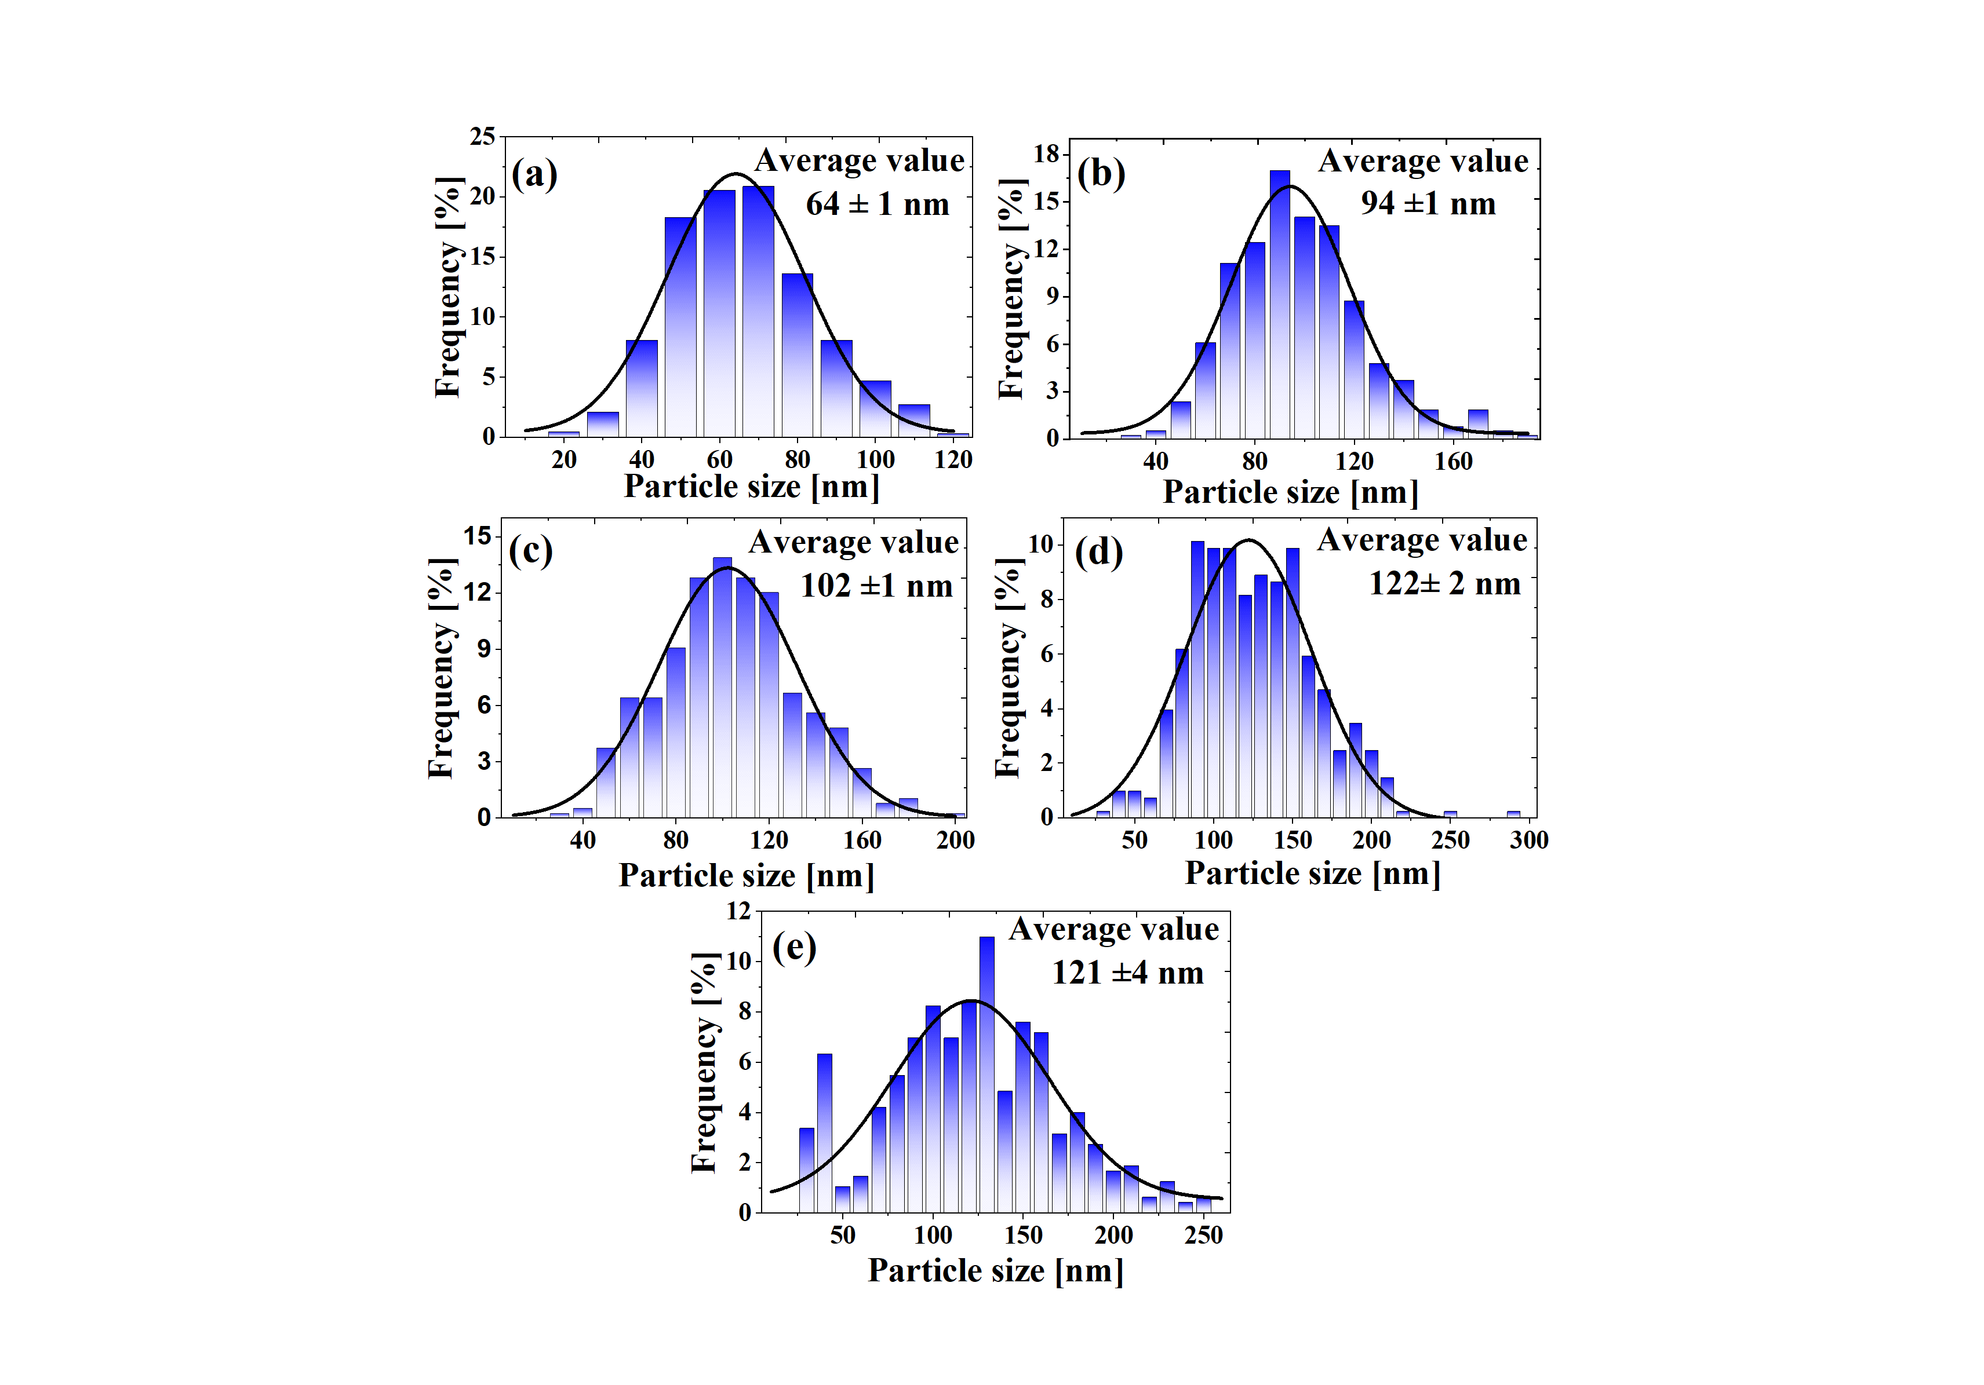

a – In қабыршағы; b – T=200°C кезінде тотыққан In2O3 қабыршағы; с – T=300°C кезінде тотыққан In2O3 қабыршағы; d – T=400°C кезінде тотыққан In2O3 қабыршағы; e – T=500°C кезінде тотыққан In2O3қабыршағы

Сурет 12‒ Әртүрлі температурада тотығуға ұшыраған қабыршақтардың түйіршіктерінің өлшемдерінің таралуы

Түйіршіктердің өсу процесі үшін негізгі қозғаушы күш түйіршік шекараларындағы еркін энергияны азайту болып табылады, себебі бұл процесс барысында олардың жалпы ауданы кемиді. Қарастырылып отырған күш түйіршік шекараларының тығыздығын (немесе басқаша айтқанда, материалдың шекаралар алатын көлемдік үлесін) азайтып, бастапқыда поликристалды және нанокристалды материалдарды монокристалды күйге ауыстыруға ұмтылады. Алайда, түйіршіктердің өсуіне ықпал ететін күштермен қатар, бұл процеске қарсы әрекет ететін күштер де бар. Қарапайым ірі түйіршікті поликристалдардағы түйіршіктердің өсуіне кедергі келтіретін негізгі күш түйіршіктердің миграцияланушы шекараларының шектеулі қозғалысына негізделген [146, p. 469-490]. Түйіршіктердің өсуіне әсер ететін және оған кедергі келтіретін күштердің өзара бәсекелестігі нанокристалды және поликристалды құрылымдардың тұрақтылығын олардың түйіршік көлемінің орташа мәндерінің ұлғаюына қатысты анықтайды.

ЭДС талдау жасау кезінде In2O3 қабыршақтары Si төсеніштердің бетіне синтезделді. Si төсеніштері ЭДС талдауы кезінде сенімді, нақты нәтижелерге қол жеткізу үшін және FTO/шыны төсеніштерінен ЭДС дабылдарын жою үшін пайдаланылды. Алынған ЭДС нәтижелерінен (13-сурет) оттегі/индий (O/In) элементтік құрамының (2-кесте) сандық қатынасының өзгерісін байқауға болады [113, p. 102026].

|  |  |
| --- | --- |
| ЭДС-1++.png  а | |
| ЭДС-2++.png  б | ЭДС-3++.png  в |
| ЭДС-4++.png  г | ЭДС-5++.png  д |

а ‒ Күйдірілмеген; б – Т=200°C; в – Т=300°C; г – Т=400°C; д – Т=500°C

Сурет 13‒ Вакуумды-термиялық тұндыру әдісімен алынған In2O3 қабыршақтарының ЭДС спектрлері

2-кестеден көріп отырғанымыздай, күйдіргенге дейінгі қабыршақ индиймен байытылған, ал әртүрлі температурада күйдірілгеннен кейін күйдіру температурасы өскен сайын оттегінің үлесі артатыны байқалады.

Кесте 2 ‒ Синтезделген қабыршақтардағы элементтік құрамы (атомдық пайызбен)

|  |  |  |  |
| --- | --- | --- | --- |
| Күйдіру температурасы, °C | In, % | O, % | O/In ratio |
| Күйдірілмеген | 85.4 | 14.6 | 0.17 |
| 200 | 68.4 | 31.6 | 0.46 |
| 300 | 60.9 | 39.1 | 0.64 |
| 400 | 56.3 | 43.7 | 0.78 |
| 500 | 53.6 | 46.4 | 0.87 |

Стехиометриялық қатынасы 2:3, яғни индийдің екі атом оттегінің үш атомына сәйкес келетін жағдайда материалдың құрылымы мен қасиеттерінің тұрақтылығы қамтамасыз етіледі. Т=300°C температурада күйдірілген қабыршақтарда индий мен оттегі элементтерінің дұрыс қатынасын көрсетеді. In2O3 синтездеу және өңдеу процесінде бұл оңтайлы қатынасты сақтау өте маңызды, себебі стехиометриядағы кез келген өзгерістер кристалдық торда ақаулардың пайда болуына алып келеді. Бұл ақаулар, өз кезегінде, материалдың физикалық және химиялық қасиеттеріне елеулі әсер етеді.

Басқа температураларда күйдірілген қабыршақтарда In2O3 қатаң стехиометриядан ауытқулар көрсетіп тұр, бұл индий мен оттегінің вакансиялық ақауларының болуымен байланысты. Бұл ақаулар оксидтің электрлік және оптикалық сипаттамаларына елеулі әсер етеді.

14а-суретте әртүрлі тотығу дәрежелерімен алынған In2O3 қабыршақтарының РФС спектрлерінің зерттеулері көрсетілген. Спектрлердің негізгі шыңдары анықталған. Ауа атмосферасында күйдірілген үлгілер үшін үш негізгі сипаттамалық шың бар: оттегі, индий және көміртек шыңдары. РФС әдісі өте сезімтал болып табылады және үлгінің бетінде кішкентай ластаушы заттарды анықтауға мүмкіндік береді. Әдетте, бұл ластауыш көміртек болып табылады, ол C1s дабылын тудырады [151]. In₂O₃ бетіндегі элементтердің химиялық күйін жақсы түсіну үшін жоғары ажыратымдылықпен алынған O және In спектрлермен бірге РФС талдауы жүргізілді, олар 14b-сурет және 14c- суреттерінде көрсетілген. Оттегі күйлері егжей-тегжейлі қарастырылды.

РФС спектрлерінің оттегі шыңдарын 531,6 және 529,9 эВ-де екі гаусстық шыңға бөлуге болады (15-сурет). 531,6 эВ-дегі шың O вакансияларымен байланысты, ал 529,9 эВ - метал оксидінің күйінің (M-O-M) сипаттамасы боып табылады [152].

O вакансиялары мен метал оксиді күйінің гаусстық шыңдарының интегралдық аудандарының қатынасын (A/B, 3-кесте) салыстыра отырып, оттегінің вакансияларының тығыздығының күйдіру температурасының жоғарылауымен өзгеретінін байқауға болады.

|  |
| --- |
| XPS-1.png  a  XPS-2.pngXPS-3.png |
| b с |

а - рентгендік спектрлер, b -O1s, с - In3d үшін жоғары ажыратымдылықпен алынған рентген спектрлері

Сурет 14‒ Әртүрлі тотығу дәрежелеріндегі In2O3 қабыршақтарының рентгендік деректері

Кесте 3 ‒ Металл оксиді (MO) және оттегі вакансияларының (Vo) гаусстық шыңдарының есептелген интегралдық аудандарының салыстырылуы

|  |  |  |  |  |  |
| --- | --- | --- | --- | --- | --- |
| °C | Peaks | Area Intg. | Center Grvty | Area Intg. | Area, A/B |
| 200°C | M-O-M (A) | 245161 | 529,9 | 46,3 | 0,9 |
| O vacancies,Vo (B) | 284560 | 531,6 | 53,7 |
| 300°C | M-O-M | 272273 | 529,9 | 50,3 | 1,0 |
| O vacancies,Vo | 269562 | 531,6 | 49,7 |
| 400°C | M-O-M | 278933 | 529,9 | 55,3 | 1,2 |
| O vacancies, Vo | 225296 | 531,6 | 44,7 |
| 500 °C | M-O-M | 296082 | 529,8 | 56,3 | 1,3 |
| O vacancies, Vo | 229822 | 531,5 | 43,7 |

|  |  |
| --- | --- |
| XPS-4.png | XPS-5.png |
| а | b |
| XPS-6.png | XPS-7.png |
| c | d |

Сурет 15‒ Әртүрлі тотығу дәрежелерінде алынған In2O3 қабыршақтарының ажыратымдылықпен алынған O1s XPS спектрлерінің графиктері

15-суреттегі РФС спектрлерінен және 3-кестедегі сәйкес деректерден көрініп тұрғандай, 200°C төменірек күйдіру температурасында In2O3 қабыршағының бетінде оттегі вакансияларының концентрациясы жоғары температурада күйдірілген қабыршақтармен салыстырғанда жоғары болады.

Жұмыста күйдіру температурасы артқан сайын оттегі вакансияларына жауапты гаусс шыңының интегралдық ауданы азайып, ал метал оксидінің күйіндегі гаусс шыңының ауданы ұлғайғаны байқалады. Осылайша, РФС талдауынан көрініп тұрғандай, күйдіру температурасы 500°C-қа дейін артқан сайын In2O3 қабыршақтарының бетінде оттегі вакансияларының тығыздығы азаяды [113, p. 102026].

**3.2 Вакуумды-термиялық тұндыру әдісімен алынған In2O3 қабыршақтарының күйдіру температурасының оптикалық тыйым салынған аймағының еніне әсері**

Күйдіру температурасының In2O3 қабыршақтарының оптикалық қасиеттеріне әсерін анықтау үшін әртүрлі температураларда күйдірілген қабыршақтардың жұтылу спектрлері өлшенді (16-сурет).Жұтылу спектрлері кең аймақты жартылай өткізгіштердің спектрлеріне сәйкес келеді, материалдың тыйым салынған аймағындағы өтулерге сәйкес келетін өткір жұтылу жиегін көрсетеді.

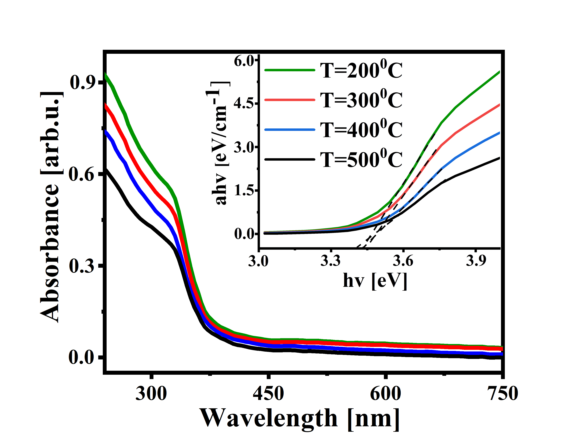

Сурет 16‒In2O3 қабыршақтарының жұтылу спектрлері

Ескерту – Ішкі бөлігінде тыйым салынған аймағының енін (Eg) анықтау үшін Tauc графигі көрсетілген

Әртүрлі температураларда күйдірілген In2O3 қабыршақтарының жұтылу спектрлерінің сипаттамалары 4-кестеде көрсетілген. 16-суреттен көрініп тұрғандай, In2O3қабыршақтарының күйдіру температурасының 200°C-тан 500°C-қа дейін жоғарылауы спектрдің өлшенген диапазонында жұтылу қарқындылығының төмендеуіне алып келеді. Бұл төмендеу оттегі вакансиялары сияқты ақаулар санының азаюымен байланысты, олар көрінетін және ультракүлгін аймақтарда жарықтың жұтылуына әсер етеді. Осылайша, жоғары күйдіру температурасы қабыршақтың кристалдық құрылымын жақсартуға ықпал етеді, бұл оптикалық шығындардың азаюына және материалдың мөлдірлігінің артуына алып келеді.

16-суреттің ішкі бөлігінде In2O3 тыйым салынған аймағының енін (Eg) анықтау үшін Tauc графигі көрсетілген, бұл жұтылу спектрлерінің негізінде, оптикалық тыйым салынған аймақтың енін дәл анықтауға мүмкіндік береді. 4-кестеде In2O3 тотығу температурасына тәуелді тыйым салынған аймағының ені келтірілген. Tauc графигінен көрініп тұрғандай, күйдіру температурасы артқан сайын тыйым салынған аймақтың ені кеңейеді, бұл қабыршақ құрылымындағы кристалдылықтың жақсаруымен және ақаулардың азаюымен байланысты. Бұл әсер әдетте тыйым салынған аймақты тарылтатын оттегі вакансияларының концентрациясы мен басқа ақаулардың азаюымен түсіндіріледі. Сондықтан, күйдіру температурасының жоғарылауы In2O3-тің оптикалық сипаттамаларын оңтайландыруға ықпал етеді [113, p. 102026].

Кесте 4 ‒ Әртүрлі температураларда күйдірілген In2O3 қабыршақтарының оптикалық жұтылу спектрлерінің параметрлері және тыйым салынған аймақ ені

|  |  |  |
| --- | --- | --- |
| Күйдіру температурасы, °C | Absorbance, A.U.(λ= 300 nm) | Band gap, eV |
| 200 | 0.63 | 3.43 |
| 300 | 0.56 | 3.45 |
| 400 | 0.50 | 3.43 |
| 500 | 0.43 | 3.40 |

4-кестеден көрініп тұрғандай, күйдіру температурасының 200°C-тан 300°C-қа дейін жоғарылауы тыйым салынған аймақтың (Eg) оптикалық енінің 3,43 эВ-тен 3,45 эВ-ке дейін кеңеюіне алып келеді. Eg мәнінің артуы оттегі вакансияларының тығыздығының төмендеуімен байланысты болуы мүмкін, бұл XPS мәліметтерімен сәйкес келеді. Кең аймақты металл оксидтерінде оттегі вакансияларының тығыздығы жоғары болған жағдайда, ақаулық энергетикалық деңгейлер делокализацияланып, валенттік аймақтың төбесімен қабаттасады, бұл Eg мәнінің тарылуына алып келеді [39, p. 4-1-4-7]. Сонымен қатар, In2O3 кристалдық құрылымының біртіндеп жақсаруы да In2O3 тыйым салынған аймағының еніне әсер етеді.

Күйдіру температурасы жоғарылаған сайын түйіршіктердің өлшемі артып, соның нәтижесінде түйіршіктер шекарасының жалпы ауданы азаяды. Түйіршіктер шекарасындағы ақаулардың тығыздығы түйіршік көлеміндегіге қарағанда әлдеқайда жоғары, сондықтан түйіршіктер шекараларының тығыздығының төмендеуі электрондарды қармау орталықтары болып табылатын ақаулардың тығыздығының азаюына алып келеді. Бұл өз кезегінде өткізгіштік аймағындағы еркін электрондардың концентрациясының артуына, ал бұл Burstein-Moss эффектісінің әсерінен Eg мәнінің артуына алып келеді [39]. Дегенмен, оксидтеу температурасының одан әрі өсуі беткі қабатта артық оттегінің пайда болуына және индий вакансияларының түзілуіне алып келуі мүмкін, бұл Eg мәнінің төмендеуіне себеп болады [113, p. 102026].

**3.3 In2O3 қабыршақтарын күйдіру температурасының полимерлі күн элементінің электрофизикалық және фотоэлектрлік қасиеттеріне әсері**

Жартылай өткізгіш материалдың маңызды электрлік қасиеттерінің бірі оның өткізгіштігі, ол заряд тасымалдаушылардың қозғалғыштығына байланысты. Заряд тасымалдаушылардың қозғалғыштығын өлшеудің бірнеше әдісі бар [130, p. 1130-1143], алайда, ол әдістерді қолдану үшін қабыршақтардың қалыңдығы 1 мкм-ден үлкен болуы керек, бұл біздің қабыршақтардың қалыңдығынан едәуір артық. Сол себептен біз бұл жұмыста тотығу температурасының әсерін анықтау және индийдің тотыққан қабыршақтарындағы электрондардың қозғалғыштығын бағалау үшін импеданстық спектроскопия (IS) әдісі қолданылды.

17-суретте әртүрлі температурада тотықтырылған In2O3 қабыршақтардан құралған FTO/In2O3/Al элементтерінің өлшенген және сәйкестендірілген импеданс спектрлері көрсетілген.

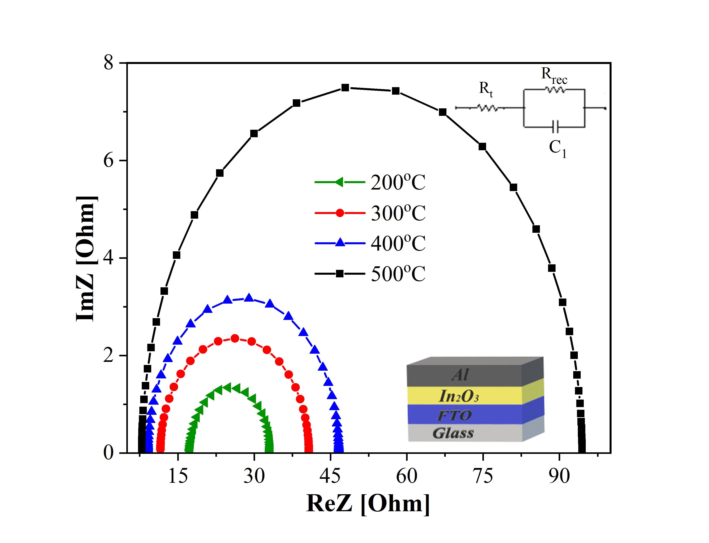

Сурет 17‒ Әртүрлі температурада тотықтырылған In2O3 қабыршақтардан құралған FTO/ In2O3/Al ұяшығының импеданс спектрлері

Ескерту – Ішкі бөлігінде FTO/ In2O3/Al ұяшығының эквивалентті электрлік схемасы көрсетілген

Кесте 5 ‒ Әр түрлі температурада тотыққан In2O3 қабыршақтарының электрлік параметрлері

|  |  |  |  |  |  |  |
| --- | --- | --- | --- | --- | --- | --- |
| Күйдіру температурасы, °C | Rt, (Оhm) | Rrec,  (Оhm) | С, (pF) | τD, (ps) | Dn,  (сm2‧s-1) | μ,  (сm2‧V-1‧s-1) |
| 200 | 17.13 | 15.31 | 29 | 496 | 0.07 | 2.76 |
| 300 | 10.91 | 29.12 | 24 | 261 | 0.13 | 5.13 |
| 400 | 9.05 | 36.96 | 22 | 199 | 0.17 | 6.70 |
| 500 | 7.55 | 86.47 | 21 | 158 | 0.22 | 8.67 |

5-кестеде импеданс спектрлерінің мәліметтері негізінде алынған электрлік параметрлер келтірілген. Электрондардың қозғалғыштығы келесі теңдеу арқылы анықталады [153]:

$$µ=\frac{e∙D_{n}}{k_{B}∙T}$$

мұнда *Dn*‒ электрондардың диффузия коэффициенті, ол қабыршақ қалыңдығы квадратының электрондардың қабыршақ арқылы өту уақытына қатынасына тең:

$$D_{n}=\frac{L^{2}}{τ_{D}}$$

мұнда *L* – қабыршақ қалыңдығы (60 нм);

*τD*=Rt∙C – электрондардың In2O3 қабыршағы арқылы өту уақыты.

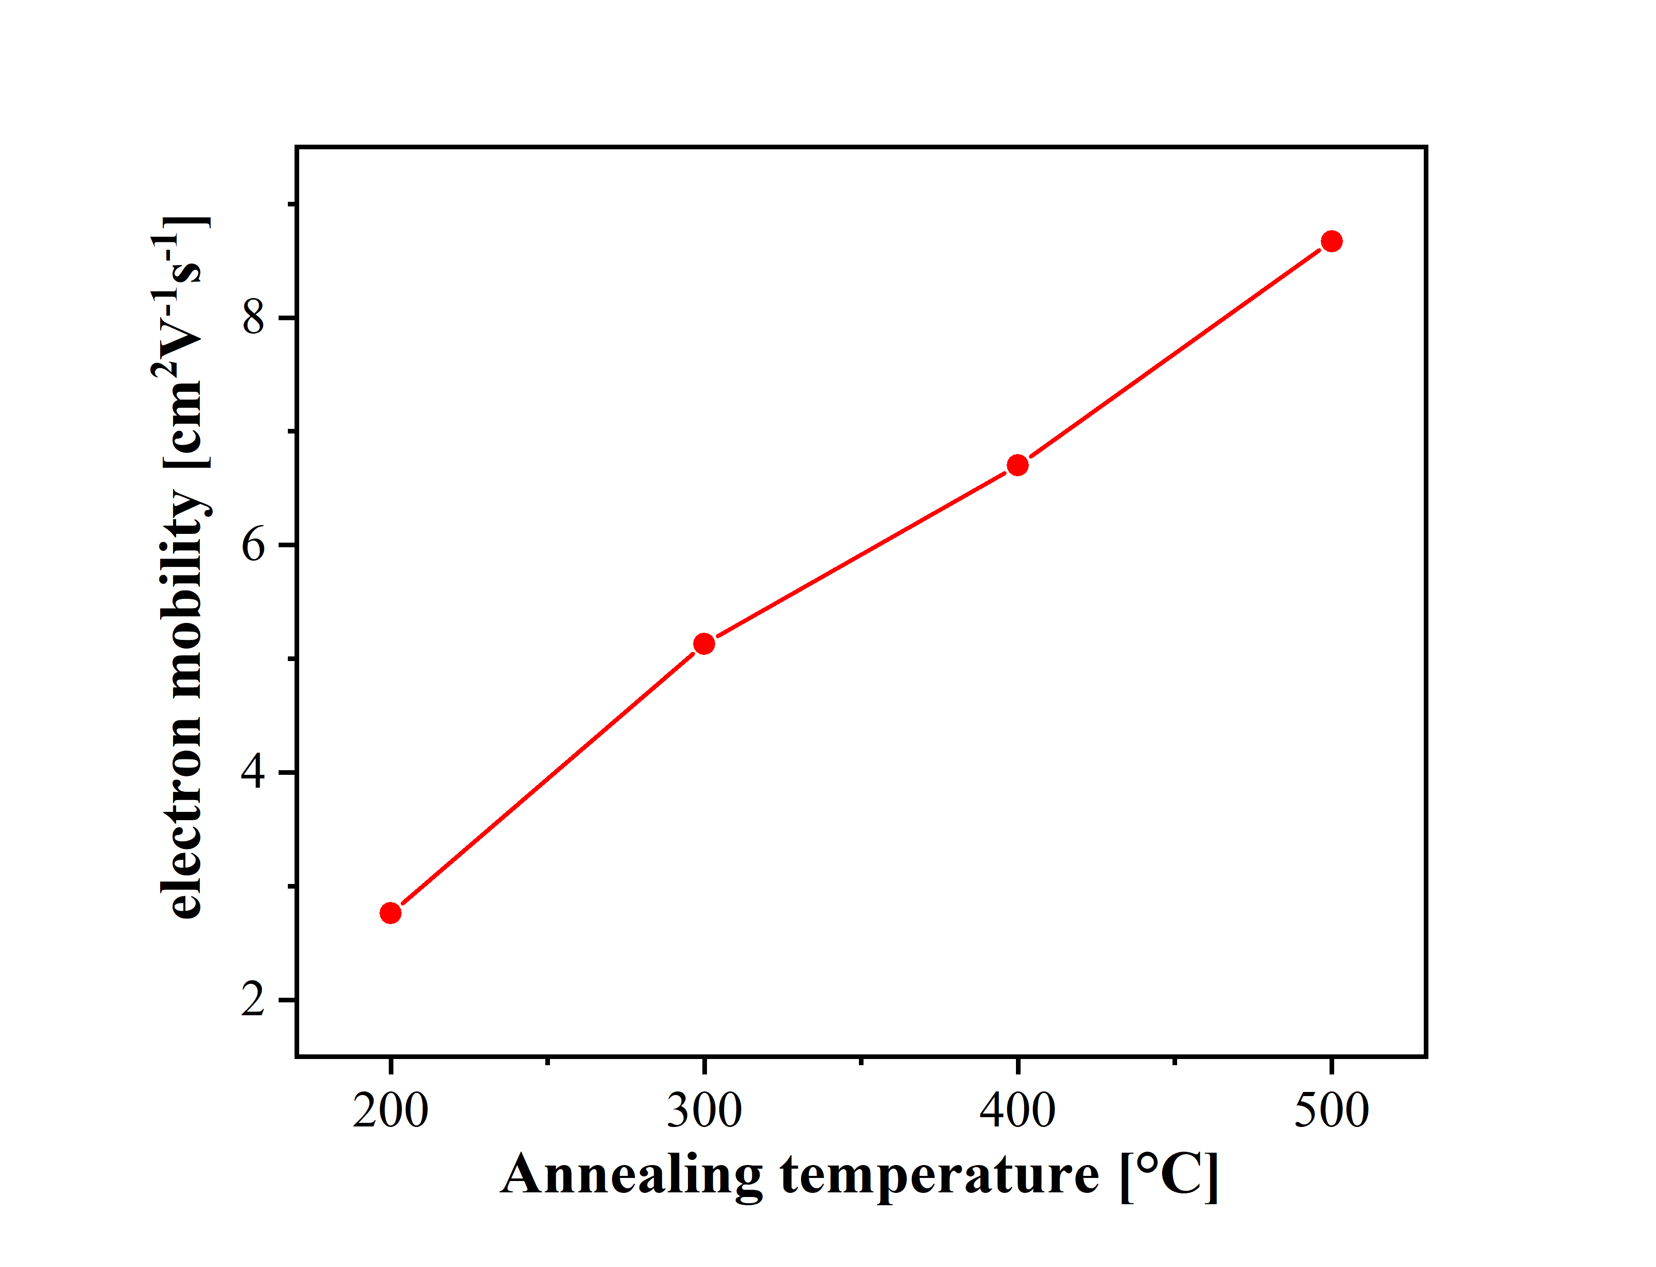

Сурет 18 – Тотығу температурасының электрондардың қозғалғыштығына әсері

18-суреттен көрініп тұрғандай, тотығу температурасының артуы In2O3 қабыршақтарында электрондардың қозғалғыштығының артуына алып келеді. Бұл тенденция түйіршіктер мөлшерінің ұлғаюына байланысты электрондардың түйіршік шекараларындағы шашырау ықтималдылығының төмендеуімен байланысты [39, p. 4-1-4-7]. In2O3 қабыршақтарындағы электрондардың қозғалғыштығының алынған мәндері (18-сурет) басқа жұмыстарда келтірілген мәліметтермен сәйкес келеді [93, p. 19-21; 94, p. 3254-3257; 112, p. 16305-16311].

Өлшеулерден кейін FTO/ In2O3/P3HT/MoO3/Ag құрылымды (19а-сурет) органикалық күн ұяшықтары жиналды. Бұл бөлімде біз In2O3 қабыршықтарын күйдіру температурасының органикалық күн ұяшығының фотоэлектрлік қасиеттері мен зарядтардың тасымалдануына әсерін сипаттаймыз. Фотоқоздыру кезінде P3HT фотобелсенді қабаты фотондарды жұтып, электрон-кемтікті жұптарды (экситондарды) түзеді. P3HT:ICMA шекарасына жеткен экситондар бос электрондарға ыдырап, электрондар ICMA аймағына инжекцияланып, ал кемтіктер P3HT-де қалады. Бос заряд тасымалдаушылар In2O3/P3HT:ICMA және P3HT:ICMA/MoOx шекараларында ыдырайды (19б-сурет). Электрондар In2O3 электрон тасымалдаушы қабатына, ал кемтіктер MoOx кемтік тасымалдаушы қабатына инжекцияланады [113, p. 102026].

|  |  |
| --- | --- |
| структура.png | homo.png |
| а | b |

Сурет 19‒ FTO/ In2O3/P3HT/MoO3/Ag органикалық күн ұяшығының құрылымы (а) және энергетикалық деңгейі (b)

Құрылған органикалық күн ұяшықтарының вольт-амперлік сипаттамалары 20-суретте көрсетілген. ВАС негізінде есептелген органикалық күн ұяшықтарының фотовольтаикалық көрсеткіштері 6-кестеде келтірілген.

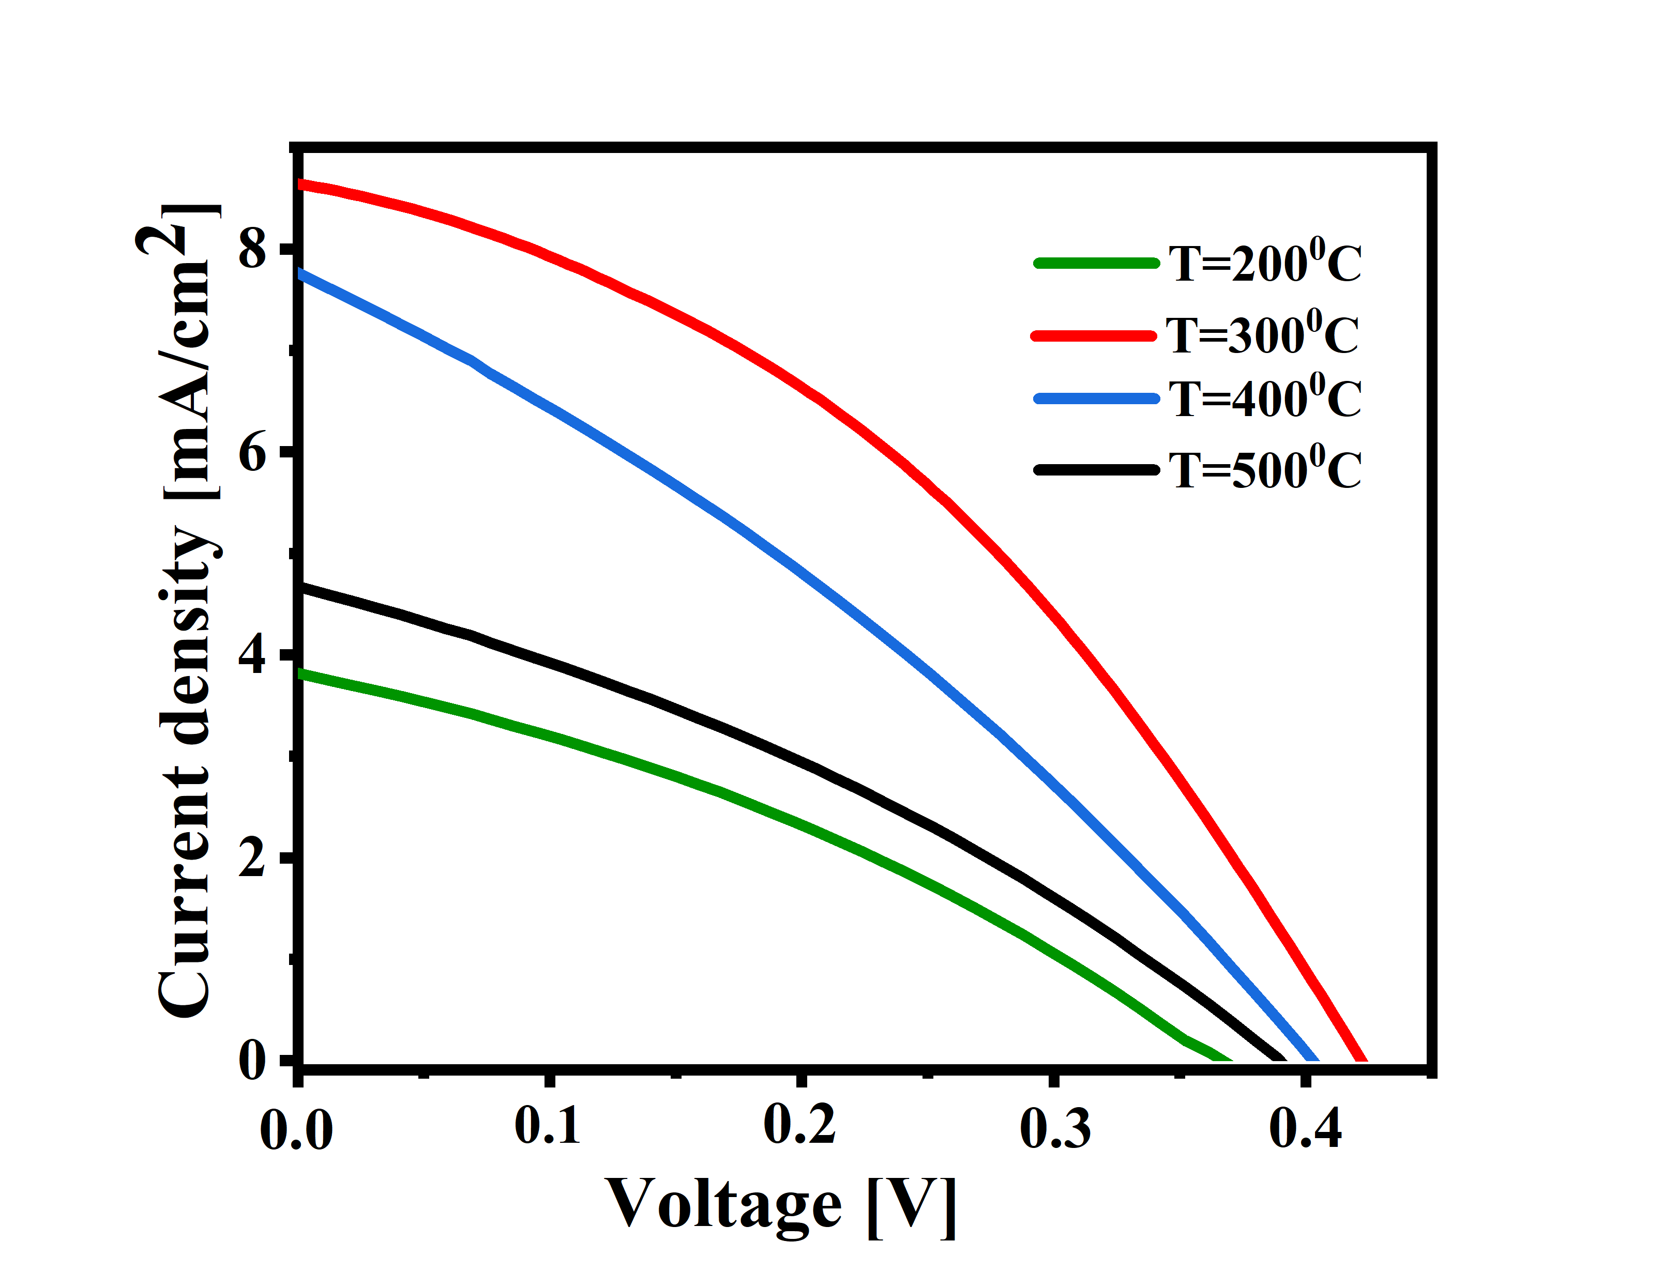

Сурет 20‒ FTO/In2O3/P3HT:ICMA/MoO3/Ag органикалық күн ұяшықтарының вольт-амперлік сипаттамалары

20-сурет пен 6-кестеден көрініп отырғандай, органикалық күн ұяшықтарыныңфотовольтаикалық көрсеткіштері In2O3 қабыршақтарының күйдіру температурасына байланысты өзгереді. Күйдіру температурасы Т=200°C болғанда, ұяшықтың ПӘК бар болғаны 0,45%-ды құрады. Күйдіру температурасы Т=300°C-қа дейін көтерілгенде, қысқа тұйықталу тогының тығыздығы (Jsc), бос жүріс кернеуі (Voc) және құрылғының тиімділігі арта бастайды. In2O3 қабыршақтарының күйдіру температурасының одан әрі артуы фотоэлектрлік көрсеткіштердің төмендеуіне алып келеді [113, p. 102026].

Кесте 6‒ FTO/ In2O3/P3HT: ICMA/MoO3/Ag органикалық күн ұяшықтарының фотоэлектрлік сипаттамалары

|  |  |  |  |  |  |  |
| --- | --- | --- | --- | --- | --- | --- |
| Annealing temperature,°C | Voc (V) | Jsc (mA/cm2) | Vmax(V) | Jmax (mA/cm2) | FF | PCE % |
| 200 | 0.37 | 3.81 | 0.21 | 2.19 | 0.32 | 0.45 |
| 300 | 0.42 | 8.66 | 0.26 | 5.41 | 0.38 | 1.38 |
| 400 | 0.41 | 7.76 | 0.22 | 4.34 | 0.31 | 0.95 |
| 500 | 0.39 | 4.68 | 0.22 | 2.69 | 0.32 | 0.58 |

Құрылғы өнімділігіндегінен байқалған өзгерістер органикалық күн элементтеріндегі заряд тасымалдаушылардың тасымалдануына In2O3 қабыршақтарындағы құрылымдық өзгерістердің әсер етуімен байланысты. In2O3 құрылымының заряд тасымалдаушылардың тасымалдау динамикасына әсерін егжей-тегжейлі зерттеу үшін импеданстық спектроскопия әдісі қолданылды.

21-суретте органикалық күн элементтерінің өлшенген импеданс спектрлері (пунктир сызықтар) көрсетілген. Импеданс спектрлері 12-суреттің ішкі бөлігінде көрсетілген эквивалентті электр схемасымен сипатталды, ондағы *R0*‒ сыртқы электродтардың эквивалентті кедергісі (*RFTO + RIn2O3 + MoOx +Ag*), *R1C*1- фотобелсенді қабат/MoOx арасындағы шекараны сипаттайды, ал *R2C*2 фотобелсенді қабат/In2O3 арасындағы шекараны сипаттайды. *R1* және *R2*‒ сәйкесінше кемтіктер мен электрондардың рекомбинациясын сипаттайтын кедергілер.

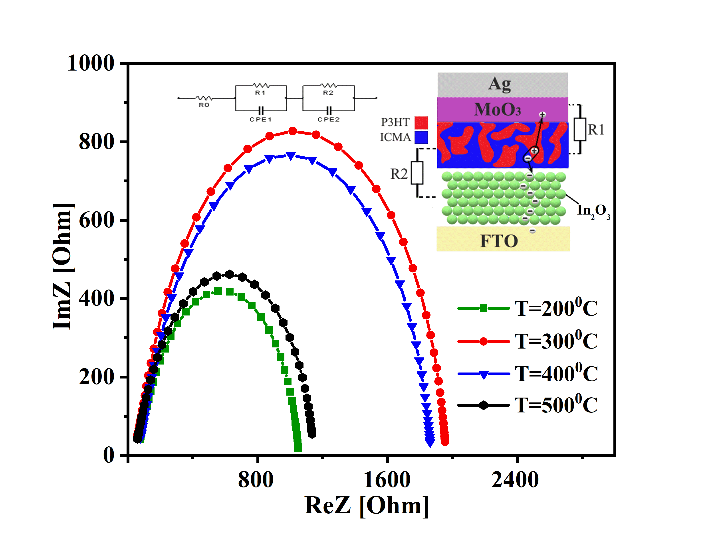

Сурет 21‒ FTO/In2O3/P3HT:ICMA/MoO3/Ag органикалық күн ұяшықтарының импеданс спектрлері

Ескерту – Ішкі бөлігінде күн ұяшығының эквивалентті электрлік схемасы және зарядтардың тасымалдануы көрсетілген

Кесте 7 ‒ FTO/In2O3/P3HT:ICMA/MoO3/Ag органикалық күн ұяшықтарының электрофизикалық сипаттамалары

|  |  |  |  |  |  |
| --- | --- | --- | --- | --- | --- |
| Күйдіру температурасы,°C | R0, (Оhm) | R1, (Оhm) | R2, (Оhm) | C2, (F) | τ (R2∙C2), (s) |
| 200 | 58 | 133 | 862 | 3.4548E-08 | 2.98E-05 |
| 300 | 25 | 136 | 1801 | 3.3942E-08 | 6.11E-05 |
| 400 | 19 | 139 | 1682 | 3.8339E-08 | 6.45E-05 |
| 500 | 14 | 133 | 976 | 3.4595E-08 | 2.98E-05 |

7-кестеде алынған *R0, R1* және *R2, С2* мәндері көрсетілген. 7-кестедегі мәліметтерден көріп отырғанымыздай, *R0* кедергісінің мәні 200°C температурада күйдірілген In2O3 қабыршағы бар ұяшықта ең жоғары болып тұр. *R0* сыртқы электродтардың және оларға жақын ЭТҚ және КТҚ қабаттарының жалпы кедергісін білдіреді. Зерттеліп отырған ұяшықтарда In2O3 басқа барлық функционалдық қабаттар бірдей жағдайда алынғандықтан, *R0* - дағы өзгерістер In2O3 қабаттарының кедергісінің өзгеруіне байланысты. *R0* максималды мәні 200°C температурада күйдіріген In2O3 бар құрылғыда байқалады. In2O3 күйдіру температурасы артқан сайын *R0* азаяды, бұл оттегі вакансияларының төмендеуімен байланысты болуы мүмкін. Күтілгендей, фотобелсенді қабат/MoOX арасындағы шекарада кемтіктердің рекомбинациясын сипаттайтын *R1* кедергісі барлық жағдайларда бір-біріне жуық болды, өйткені фотобелсенді қабат пен MoOX бірдей жағдайда жасалған.

*R2*, фотобелсенді қабат/In2O3 шекарасындағы электрондардың рекомбинациясын сипаттайтын кедергі, In2O3 күйдіру температурасына байланысты өзгереді. *R2* неғұрлым жоғары болса, фазалар шекарасындағы рекомбинация жылдамдығы соғұрлым төмен болады. 7-кестеден көріп отырғанымыздай, 200°C-та күйдірілген In2O3 бар ұяшықта ең аз *R2* кедергісі байқалады, бұл фотобелсенді қабат/In2O3 шекарасында рекомбинация жылдамдығының мәні едәуір жоғары екенін көрсетеді. In2O3 қабаты 300°C температурада күйдірілген жағдайда рекомбинациялық кедергі екі есе артады. Алайда, күйдіру температурасының одан әрі өсуі *R2*-нің төмендеуіне алып келді, бұл рекомбинациялық процестердің күшеюін көрсетеді.

Фотоқоздырудан кейін электрондар фотобелсенді қабаттан In2O3 инжекцияланып, сыртқы электродқа қарай диффузияланады. Алайда кері процесс те орын алады – электронның фотобелсенді қабаттағы кемтікпен рекомбинациясы (21-суреттегі сызбаға қараңыз). Әдетте, рекомбинация беткі ақаулар деңгейлері арқылы жүреді. Сонымен қатар, импеданстық спектроскопия жартылай өткізгіштерде заряд тасымалдаушылардың өмір сүру уақытын сипаттайтын *τ = RC* уақыт тұрақтысын есептеуге де мүмкіндік береді. Импеданс спектрлерінің нәтижелерінен *τ* мәні 300°C және 400°C температурада күйдірілген In2O3 қабыршақтары үшін максималды мәнге ие екені байқалады [113, p. 102026].

Импеданстың талдау нәтижелері ВАС нәтижелерімен корреляцияланады. 300°C температурада күйдірілген In2O3 бар органикалық күн ұяшықтарының *R0* мәні төмен, *R2* және *τ* мәндері жоғары, бұл In2O3 қабыршағының өткізгіштігі жақсы және құрылымдық ақауларының аздығын көрсетеді. 400°C-тан жоғары температурада күйдірілген In2O3 бар органикалық күн ұяшықтарының фотовольтаикалық көрсеткіштерінің күрт нашарлауы In2O3 бетінде индий вакансиясының көбеюімен немесе түйінаралық оттегінің көбеюімен байланысты болуы мүмкін.Импеданс спектроскопиясының нәтижелерінен көрініп тұрғандай, In2O3/ФҚ шекарасындағы рекомбинациялық кедергіні сипаттайтын *R2* кедергісі, 500°C температурада күйдірілген In2O3 бар ұяшықта 300°C температурада күйдірілген ұяшықпен салыстырғанда екі есе төмен. In2O3/ФҚ шекарасында электрондардың рекомбинациясының күшеюі In2O3 беткі ақаулардың тығыздығының артуын көрсетеді [113, p. 102026].

**3-бөлім бойынша қорытынды:**

1.In2O3 қабыршақтары органикалық күн элементтері үшін электрондарды тасымалдау қабаттары ретінде индий қабатын термиялық тотықтандыру арқылы алынған. Индий қабаттары FTO/шыны төсеніштерінің бетіне индий ұнтағын вакуумды-термиялық тұндыру әдісімен алынды. Термиялық тотықтандару температурасының In2O3 қабыршақтарының морфологиясына, құрылымына, оптикалық және электрлік қасиеттеріне әсері зерттелді.

2. Рентгендік зерттеу 200°C төмен температурада тотықталған қабыршақтар In2O3 рентгендік шыңдарын көрсететінін, бірақ әлі де 32,95 2θ бұрышында металдық индийдің іздерін қамтитынын көрсетті. 300-500°C температуралық диапазонындағы жоғары температурада тотыққанда тек In2O3 фазасы байқалады. СЭM зерттеулеріне бойынша, тотыққан In2O3 қабыршақтарының түйіршіктерінің өлшемі тұндырылған индий қабыршақтарына қарағанда үлкенірек болатыны көрсетілді. 200-400°C диапазонында күйдірілген In2O3 қабыршақтарында түйіршіктердің орташа өлшемінің өсуі байқалады. Алайда 500°C температурада тотыққан кезде түйіршік өлшемінің өсуі байқалмайды.

3. РФС талдаулары In2O3 қабыршақтарының күйдіру температурасының жоғарылауы кезінде қабыршақтардағы оттегі вакансияларының тығыздығы азаятындығын көрсетті. Сонымен қатар, 200°C-тан 300°C-қа дейін күйдіру температурасы көтерілгенде, In2O3 тыйым салынған аймағының кеңейгені байқалады, бұл оттегі вакансияларының тығыздығының төмендеуімен байланысты. Дегенмен, тотықтану температурасының одан әрі жоғарылауы тыйым салынған аймағының тарылуына алып келді, бұл беткі ақаулардың (индий вакансиялары немесе оттегі бос орындары) немесе түйіршіктердің көлемінің артуына қатысты түйіршік шекараларының тығыздығының азаюымен (Burstein-Moss эффектісі) байланысты болуы мүмкін.

4. Тотықтандырылған In2O3 қабыршақтарының негізінде инверттелген органикалық күн ұяшықтары дайындалып, тотығу температурасының фотоэлектрлік қасиеттеріне әсері зерттелді. 200°C температурада тотықтырылған In2O3 негізіндегі органикалық күн ұяшықтарында өте төмен тиімділік (PCE) 0,45% көрсетті, бұл In2O3 фотобелсенді қабаттың жарықты жұтуына кедергі келтіретін оптикалық қасиеттерінің нашарлығына байланысты. Тотықтандыру температурасының 300 °C-қа дейін жоғарылауы PCE-нің едәуір жақсаруына (1,38%) алып келді. Бірақ та, тотықтандыру температурасының одан әрі жоғарылауы органикалық күн ұяшықтарының фотоэлектрлік сипаттамаларының нашарлайтынын көрсетті. Импеданс спектроскопиясының зерттеулері сәйкес, In2O3 тотықтану температурасының жоғарылауы In2O3 қабыршағының кедергісінің төмендеуіне алып келетінін, бірақ сонымен қатар In2O3/P3HT:ICMA аралығында заряд тасымалдаушыларының рекомбинациясын күшейтетінін көрсетті, бұл тотықтандыру температурасының жоғарылауымен In2O3 қабыршақтарындағы беткі ақаулардың тығыздығының артуын көрсетеді

5. In2O3 өткізгіштігінің тотығу температурасының жоғарылауымен жақсаратынына қарамастан, беткі ақаулардың тығыздығының артуына байланысты In2O3/фотобелсенді қабатында рекомбинация процестері болатыны көрсетілді. Бұл бөлімде жоғары өткізгіштікке ие электрон тасымалдаушы қабаты бар ОФВ-ның өнімділігін төмендететін негізгі фактор фазааралық рекомбинация дефектілері арқылы жүзеге асатыны туралы айтылды. Сондықтан, In2O3 сияқты кең тыйым салынған аймақтары бар метал оксидтеріне негізделген ОФВ-ны дамыту үшін беткі ақауларды пассивациялау немесе дезактивациялау стратегияларын әзірлеу маңызды.

**4 In2O3 қабыршақтарын алу технологиясының полимерлі күн элементтеріндегі зарядтардың тасымалдануы мен рекомбинациясына әсері.**

Қазіргі уақытта In2O3, ZnO, SnO2, CdO, Ga2O3, TiO2 сияқты жартылай өткізгіш күрделі қос және үштік оксидтер қарқынды зерттелуде. Бұл материалдардың көрінетін диапазонда жоғары мөлдірлігі (~ 90 %) және электр тогын өткізу қабілетімен ерекшеленуіне байланысты. Осы қасиеттерінің арқасында олар жұқа дисплейлерді, органикалық жарық шығаратын диодтарды, күн элементтерін, жұқа қабықшалы транзисторларды, газ датчиктерін, ғарыш аппараттарын және т.б. жасау кезінде қолданылады. Сонымен қатар, бұл материалдар жаңа буын технологияларында маңызды рөл атқарады, әсіресе энергия тиімділігі мен экологиялық тазалықты қамтамасыз етуде, сол себепті олардың зерттелуі қазіргі ғылым мен өнеркәсіп үшін өзекті болып отыр.

ZnO және TiO2 негізіндегі қабыршақтар заряд тасымалдаушылардың салыстырмалы түрде төмен қозғалғыштығымен сипатталады. Балама ретінде In2O3 қолдануға болады, оның тыйым салынған аймағы кең (3,7–3,85 эВ), оптикалық мөлдірлігі жоғары және электрондар қозғалғыштығы салыстырмалы түрде жоғары (14 – 226 см²/В•с) болып келеді [15, p. 2805-2811]. In2O3 осындай қасиеттері оны электрондық құрылғыларда, күн элементтерінде және оптоэлектрондық құрылымдарда перспективті материал ретінде пайдалануға мүмкіндік береді. In2O3 қолдану энергияны тиімді түрлендіру және жоғары жылдамдықтағы заряд тасымалын қамтамасыз етуде маңызды рөл атқарады. In2O3 негізіндегі мөлдір өткізгіш қабыршақтарды алудың көптеген әдістері белгілі. In2O3 жұқа қабыршақтарын импульстік лазерлік тұндыру (PLD) [15, p. 2805-2811], магнетрондық шашырату [154], пиролизді шашырату [155], ультрадыбыстық шашырату [156, 157], золь-гель технологиясы [116, p. 7319-7324] әдістерімен алуға болады. Жоғарыда аталған әдістермен салыстырғанда золь-гель технологиясының көптеген артықшылықтары бар: техниканың қарапайымдылығы, реактивтер мен жабдықтардың төмен құны, төмен температуралы тұндыруды қолдану, бұл әртүрлі пішіндер мен өлшемдердегі жоғары сапалы қабыршақтарды өндіруге мүмкіндік береді. Сонымен қатар, золь-гель технологиясы жоғары дәрежеде біртектілік пен икемділікті қамтамасыз етеді, бұл оны өнеркәсіптік және зертханалық ауқымда қолдануға тиімді етеді.

Әртүрлі температура, әртүрлі ортада күйдіру және қабыршақ қалыңдығы In2O3 қабыршақтарындағы оттегі вакансияларына және ақаулықтарға әсер ететіні, нәтижесінде қабыршақтардың құрылымдық және электрлік қасиеттерінің өзгерісі байқалатыны белгілі [94, p. 3254-3257; 151, p. 2076-1-2076-6]. Сондықтан, электронды тасымалдаудың тиімділігін арттыру үшін термиялық күйдірудің, күйдіру ортасының және қалыңдықтың In2O3 қабыршақтарындағы беткі құрылымға, жұтылу спектрлеріне және электрофизикалық әрі фотоэлектрлік сипаттамаларға әсерін анықтау қажет. Осыған байланысты, осы бөлімде золь-гель технологиясымен алынған In2O3 қабыршақтарының температурасының, күйдіру ортасының және қалыңдығының оның құрылымы, морфологиясы және полимерлік күн элементтерінің электрлік тасымалдау және фотоэлектрлік сипаттамаларына әсерін зерттеу нәтижелері қарастырылған.

**4.1 In2O3 қабыршақтарының құрылымына және беттік морфологиясына күйдіру температурасының, күйдіру ортасының және қалыңдығының әсері**

Ең алдымен, золь-гель технологиясы бойынша әр түрлі күйдіру температурасында алынған In2O3 қабыршақтарының беттік құрылымы зерттелді. 22-суретте зерттелетін қабыршақтардың әртүрлі температураларда күйдірілген беттерінің АКМ бейнелері көрсетілген. Бұл суреттен қабыршақтардың. күйдіру температурасы оның беттік морфологиясына әсер ететіні көрінеді. Төмен температуралар көптеген ақаулар мен вакансиялардың пайда болуына алып келуі мүмкін, бұл заряд тасымалдаушылардың қозғалғыштығын төмендетеді. Жоғары температуралар кристалдық құрылымды жақсартуға және ақауларды азайтуға ықпал етеді, бірақ бөлшектердің агломерациясына да алып келуі мүмкін, бұл бет морфологиясына да әсер етеді. Осылайша, температураның әсері қабыршақтардың сапасы мен функционалдылығы үшін өте маңызды болып табылатынын көруге болады. Сонымен қатар, АКМ кескіндерінің көмегімен қабыршақтардың кедір-бұдырлығы анықталды [158].

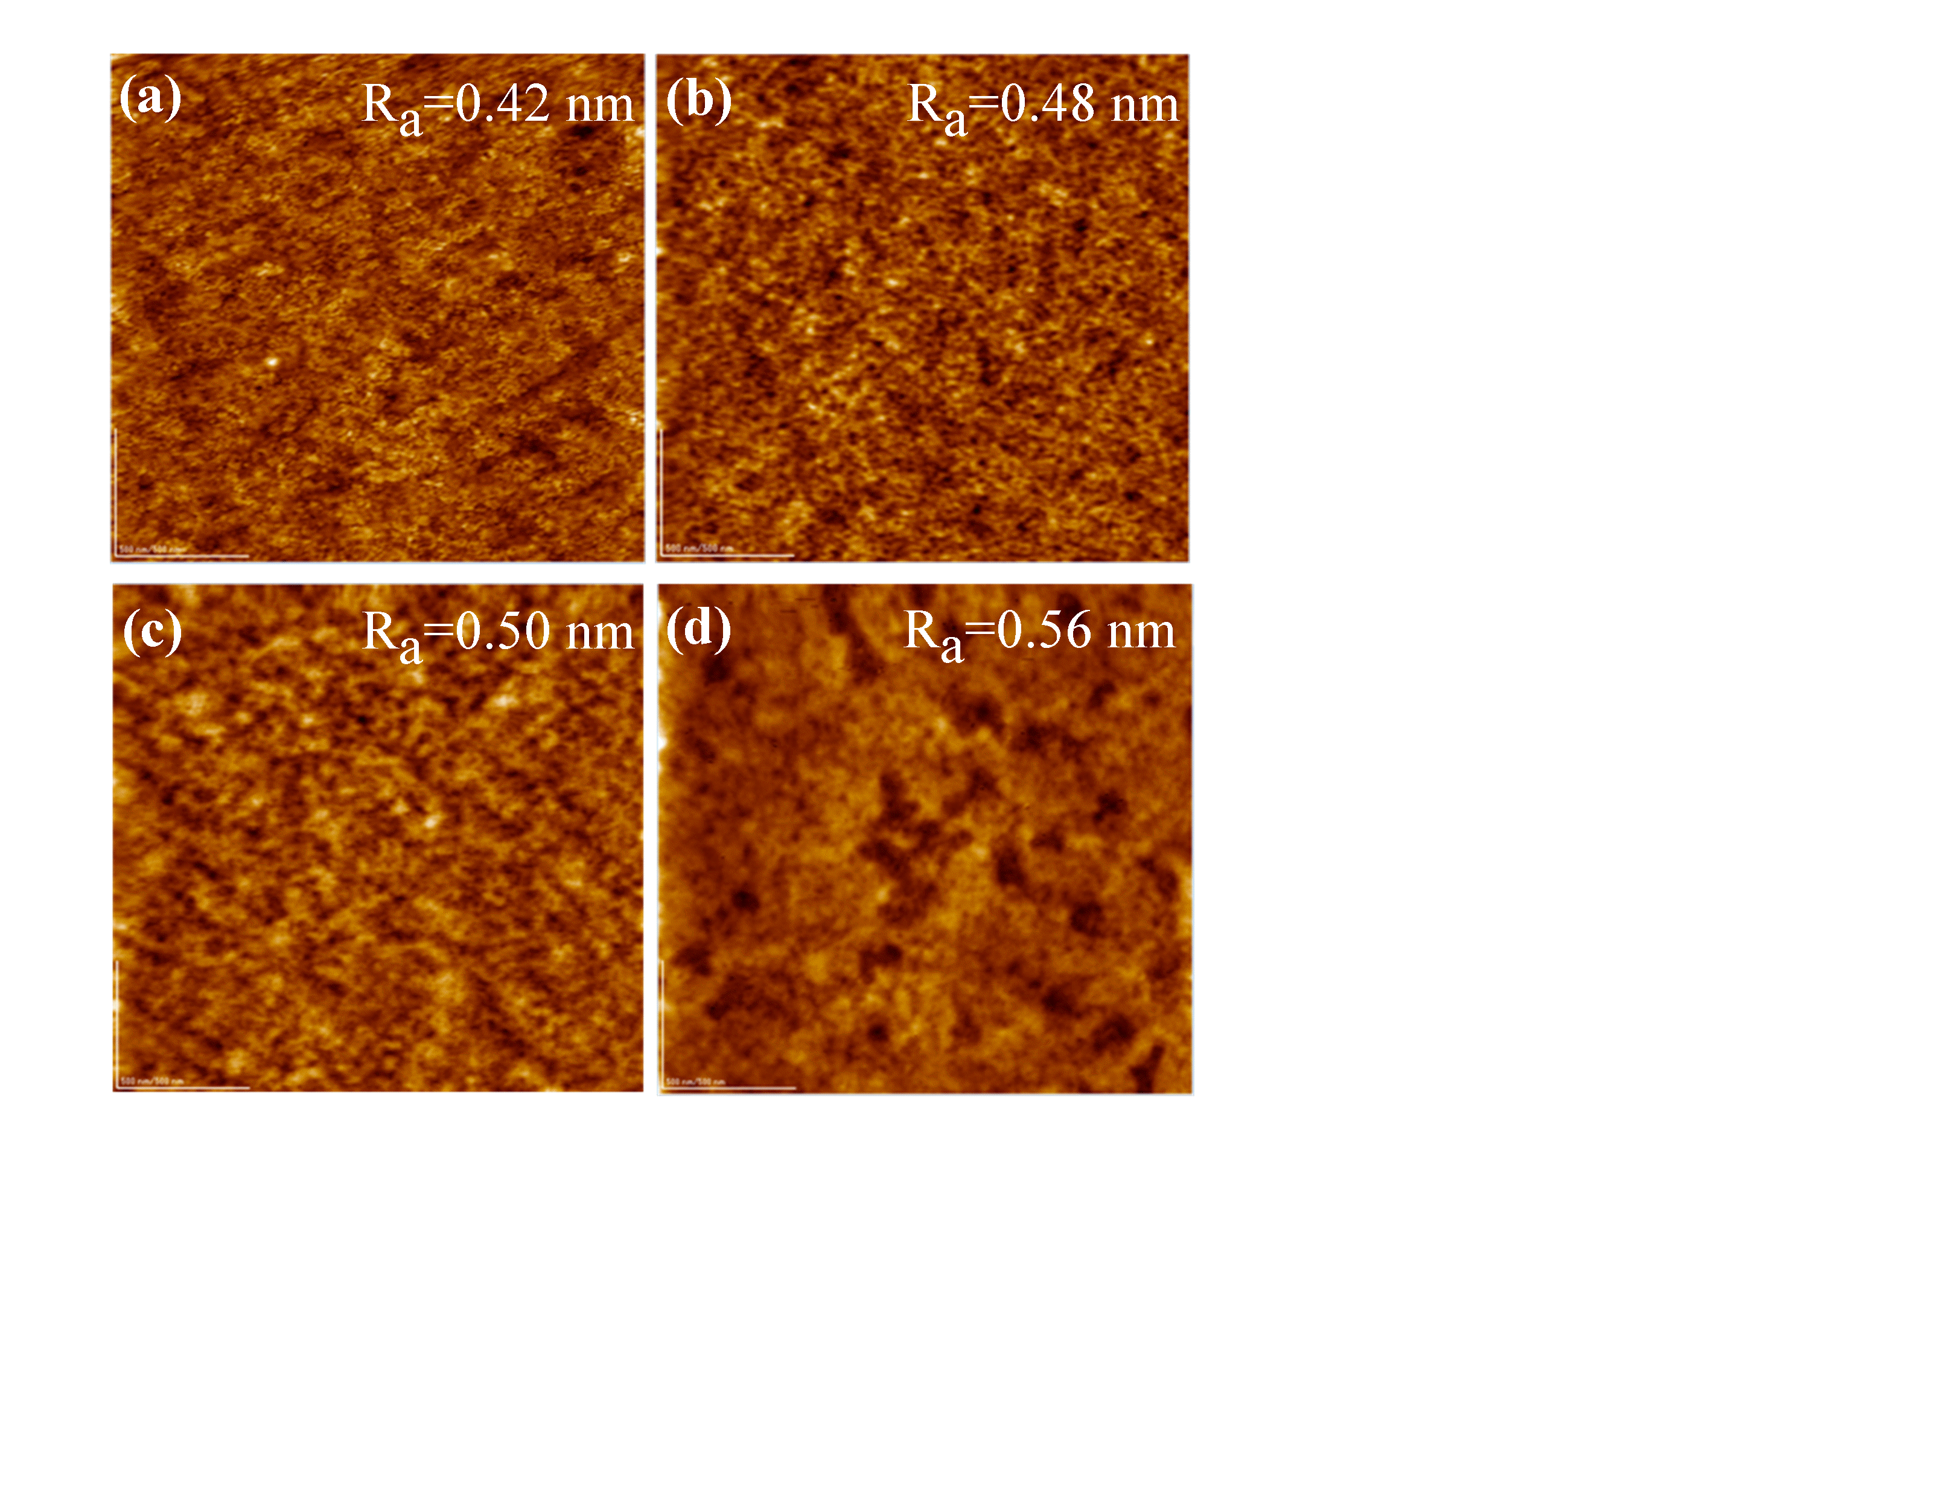

а - 200°C; b - 300°C, c - 400°C; d - 500°C

Сурет 22 – Әртүрлі температурада күйдірілген In2O3 қабыршақтарының АКМ беттік кескіні

Одан кейін, In2O3 қабыршақтарының құрылымын зеттеу мақсатында элементтік талдау жүргізілді. 23-суретте зерттелетін In2O3 қабыршақтарының ЭДС талдау спектрлері көрсетілген. Термиялық күйдіру кезінде қабыршақтардың беткі қабатындағы элементтердің сандық қатынасында өзгерістер байқалады.

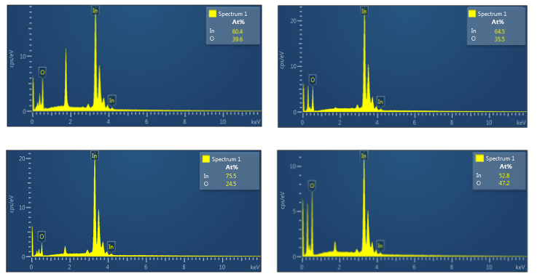

Сурет 23‒In2O3 қабыршағының 300°C күйдіру температурасындағы ЭДС талдау спектрлері

8-кестеден көрініп тұрғандай, күйдіру кезінде оттегінің үлесі күйдіру температурасы жоғарылаған сайын артады. Бұл қабыршақтардың бетінде жүріп жатқан тотығу процестерінің жақсаруымен байланысты. Оттектің концентрациясының артуы тұрақты кристалдық құрылымның қалыптасуына және қабыршақтардың электрлік қасиеттерінің жақсаруына ықпал етеді.

Кесте 8‒In2O3 қабыршақтарының элементтік талдауы (атомдық проценттер)

|  |  |  |  |
| --- | --- | --- | --- |
| Күйдіру температурасы, °C | In, % | O, % | O/In ratio |
| 200°C | 80.8 | 19.2 | 0.24 |
| 300°C | 60.4 | 39.6 | 0.65 |
| 400°C | 57.0 | 43.0 | 0.75 |
| 500°C | 53.8 | 46.2 | 0.86 |

8-кестеден көрініп тұрғандай In2O3 қабыршақтарының стехиометриялық сәйкестігі 300°C температурасында байқалады. Бұл температурада қабыршақтардағы элементтердің қатынасы олардың идеалды сандық қатынасына сәйкес келеді дегенді білдіреді. Мұндай нәтиже қабыршақтардың қалыптасу процестері тиімді жүргізілгенін, ақаулардың және теориялық күтілетін құрамнан ауытқулардың минималды мөлшерде болатынын көрсетеді.

300°C температурасында тотығу реакциялары үшін оптималды жағдайлар туындайды, бұл қабыршақта индий мен оттегінің біркелкі таралуына қол жеткізуге мүмкіндік береді. Бұл, өз кезегінде, қабыршақтардың электрлік өткізгіштігі мен оптикалық сипаттамалары сияқты физика-химиялық қасиеттерін жақсартуға көмектеседі.

Келесі кезекте, қабыршақтардың қалыңдығының In2O3 қабатының құрылымына және бетінің морфологиясына әсерін зерттеу мақсатында In2O3 қабыршақтарының қалыңдығы анықталды. In2O3 қабатының қалыңдығы СЭМ суреттері бойынша анықталды. 24-суретте зерттелетін қабаттың көлденең қимасының СЭМ бейнелері көрсетілген. In2O3 қабатының орташа қалыңдығы центрифуганың айналу жылдамдығына байланысты. Айналу жылдамдығының (1500-5000 айн/мин) артуымен қабыршақтардың қалыңдығының жұқаруы байқалады [159].

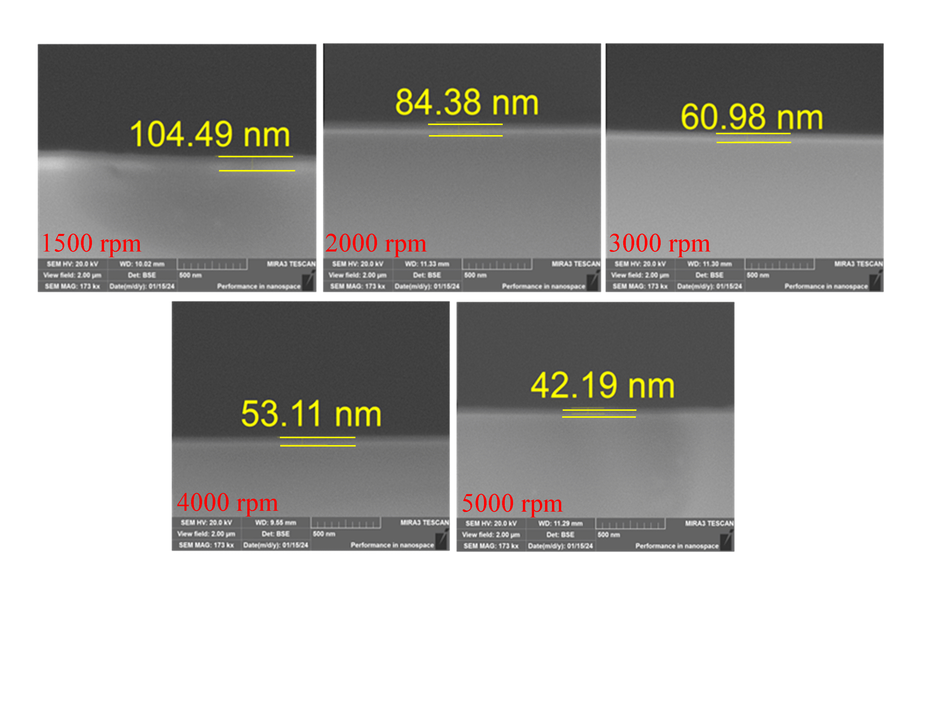

Сурет 24‒In2O3 қабыршақтарының көлденең қимасының SEM кескіндері

Қабыршақтардың қалыңдықтарын анықтаған соң олардың беттік морфологиясы зерттелді. 25-суретте золь-гель технологиясымен алынған In2O3 қабыршақтарының бетінің АКМ бейнелері көрсетілген. АКМ деректерінен көрініп тұрғандай, қабыршақтың қалыңдығы In2O3 қабыршағының беттік морфологиясына әсер етеді. Қабыршақтардың бетінің кедір-бұдырлығы мына (6) формула бойынша анықталды:

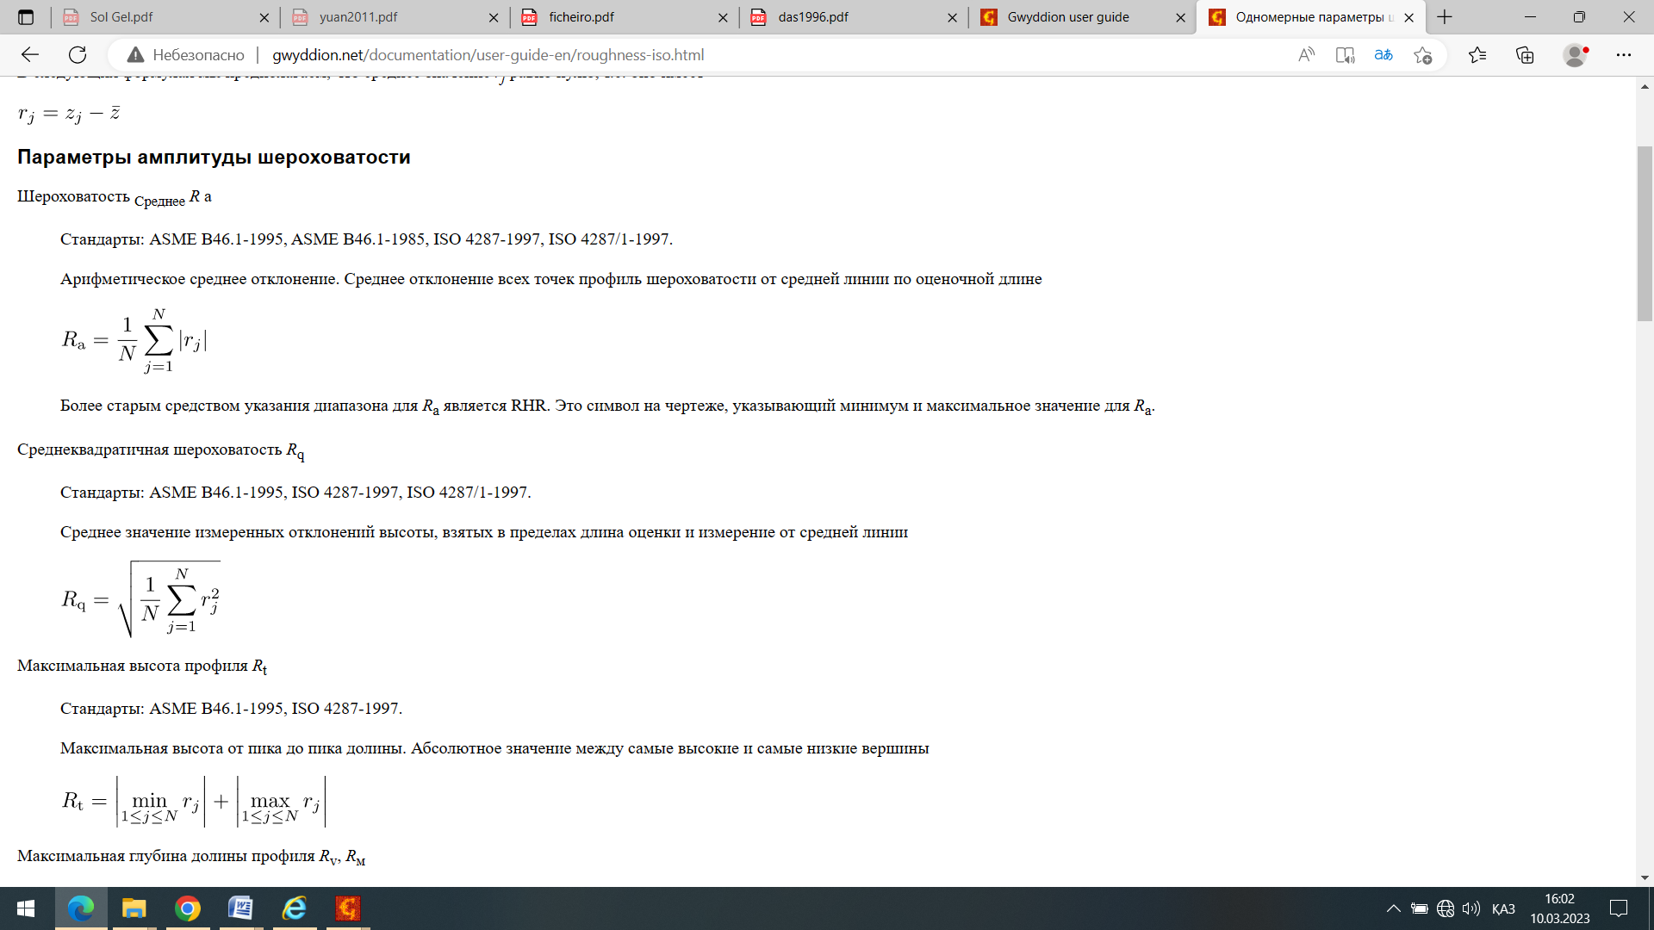 (6)

мұнда *Rq*‒ орташа квадраттық кедір-бұдырлық;

*r*‒беттегі нүктелердің биіктіктері;

*N*‒ өлшенген нүктелер саны.

Бұл формула қабыршақтың бетіндегі тегістік деңгейін және құрылымдық ерекшеліктерін бағалауға мүмкіндік береді. Бұл оның функционалдық қасиеттеріне әсер етуі туралы болжам жасауға мүмкіндік береді.

|  |  |  |  |
| --- | --- | --- | --- |
| 1500 обор 3д.jpg | 2000 обор 3д.jpg | | 3000 обор 3д.jpg |
| a | b | | c |
| 4000 обор 3д.jpg | | 5000 обор 3д.jpg | |
| d | | e | |

а –104±5нм: Ra=0.93 nm; b –84±5нм: Ra=0.51 nm; с –60±5нм: Ra=0.48 nm; d –53±5нм: Ra=0.62 nm; e –42±5нм: Ra=0.80 nm

Сурет 25‒In2O3 қабыршақтарының беттік морфологиясының үш өлшемді кескіні

АКМ деректерінен көрініп тұрғандай, зерттелетін In2O3 қабыршақтарының бетінің кедір-бұдырлығы қалыңдыққа бірмәнді тәуелді емес. Бұл бетінің қалыптасуындағы күрделі процестердің бар екенін көрсетеді, олар тек қабыршақтардың қалыңдығына ғана емес, сондай-ақ күйдіру температурасы, төсеніштің айналу жылдамдығы және синтез жағдайлары сияқты басқа факторларға да байланысты.

Жұқа қабыршақтардың бетінің морфологиясы алу процесінде екі параметрмен анықталатыны белгілі: энергетикалық және кинетикалық. Энергетикалық фактор алынған қабыршақтың беттік энергиясының артықтығымен анықталса, кинетикалық фактор – тұндырылатын зат атомдарының диффузиялық қозғалғыштығымен анықталады, ол температураға байланысты. Осы параметрлердің арақатынасы алынған қабыршақтардың кедір-бұдырлығын анықтайды [160]. In2O3 қабыршағының қалыңдығына байланысты кедір-бұдырлығының бірмәнді емес тәуелділігі, қабыршақтарды дайындауға пайдаланылған еріткіштің қайнау температурасы мен тұтқырлығының тәуелділігімен байланысты.

Сонымен, қабыршақтың қалыңдығы 60±5 нм-ге дейін жұқарған кезде қабыршақтардың кедір-бұдырлығы 0,48 нм-ге дейін төмендейді. Бірақ та, қабыршақтардың қалыңдығының одан әрі жұқаруы In2O3 қабыршақтарының кедір-бұдырлығының артуына алып келеді. In2O3 қабыршақтарының кедір-бұдырлығының оның қалыңдығынан тәуелділігі 26-суретте көрсетілген.

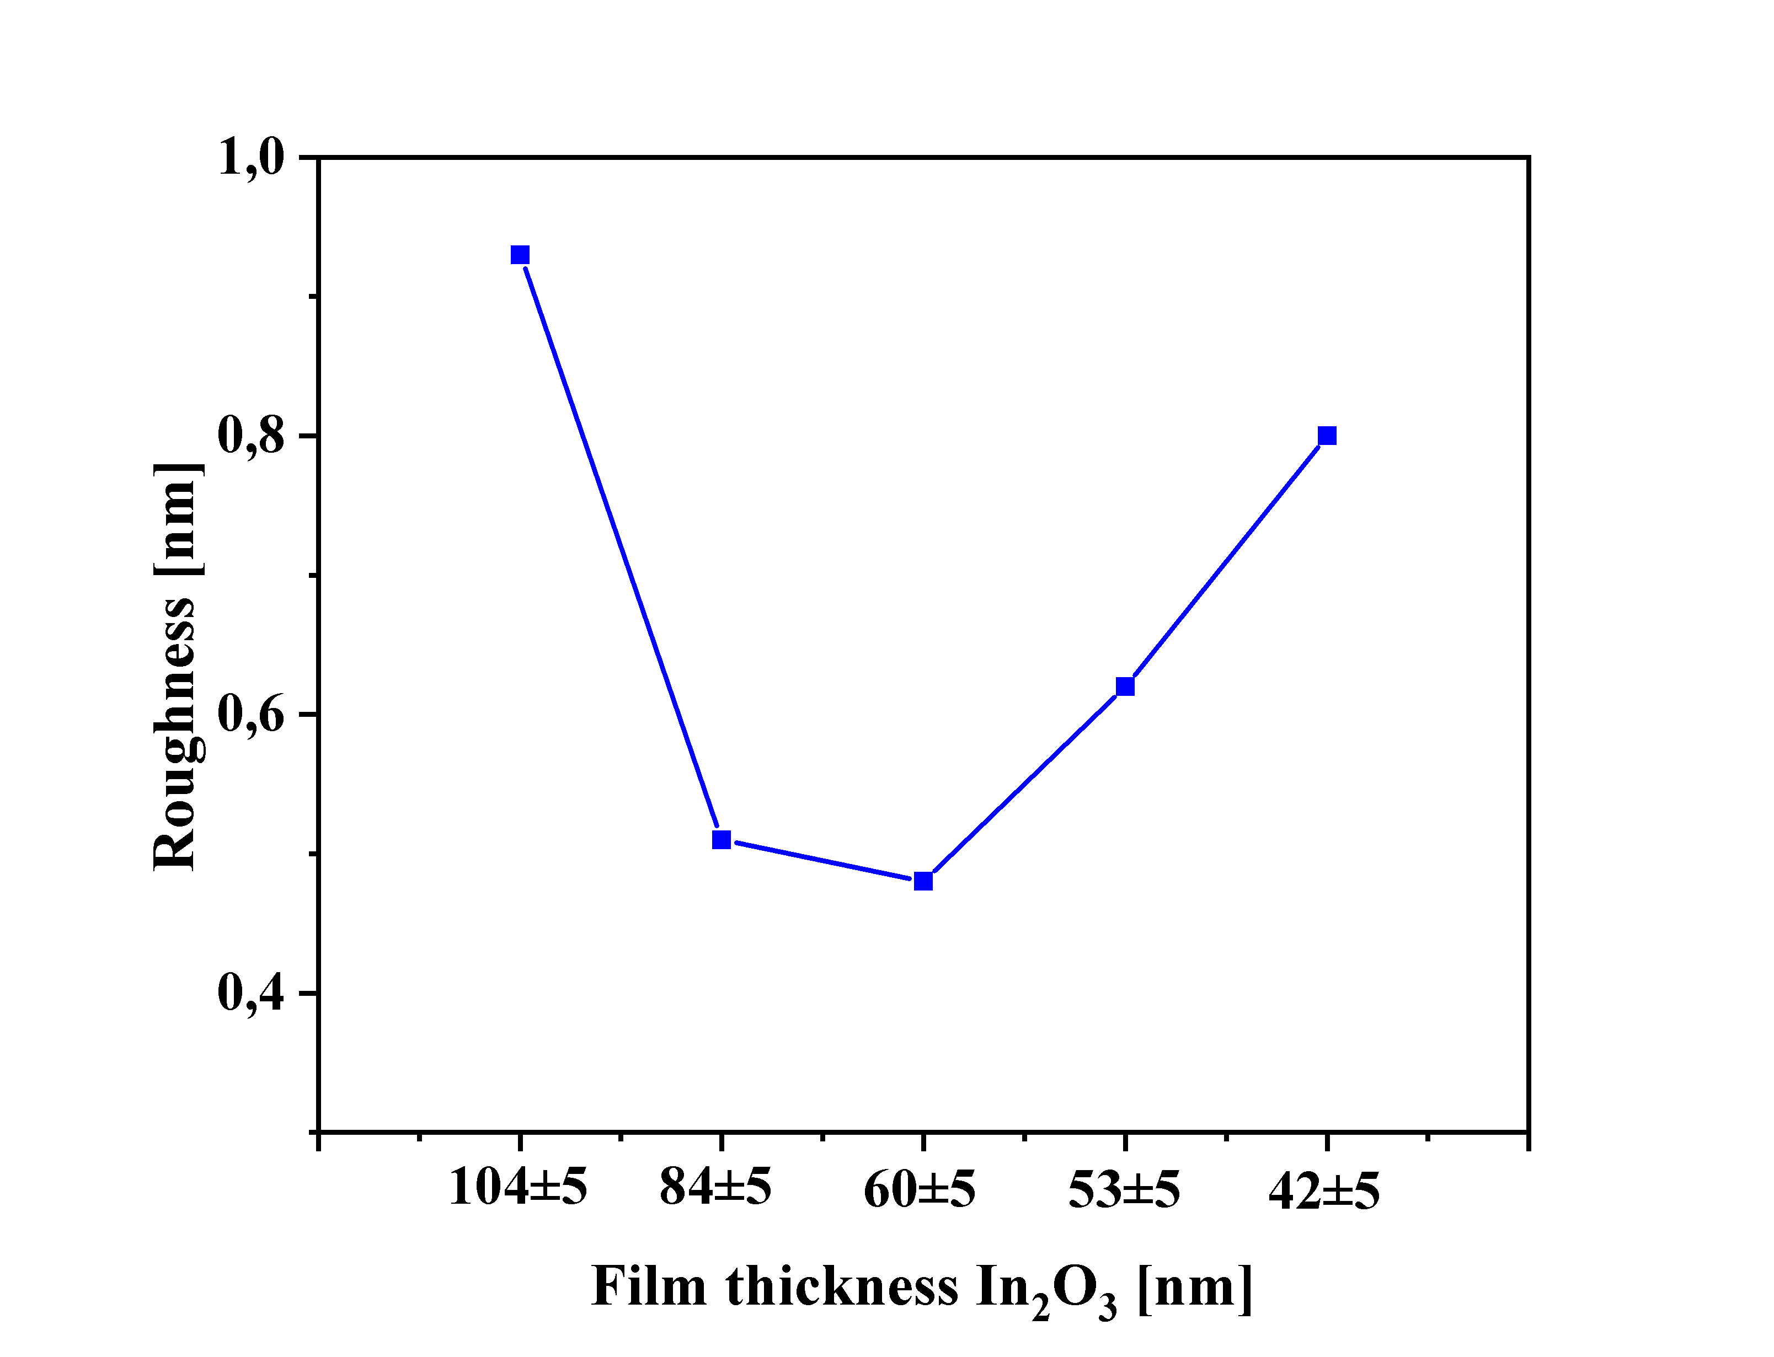

Сурет 26‒In2O3 қабыршақтарының кедір-бұдырлығының оның қалыңдығынан тәуелділігі

Жұқарырақ қабыршақтарда, әдетте, заряд тасымалдаушылардың салыстырмалы қозғалғыштығына жоғары болады, бірақ сонымен бірге ақаулар әсеріне көбірек ұшырауы да мүмкін. Қалыңдықтың артуы құрылымдық тұтастықтың жақсаруына алып келеді, алайда тым қалың қабыршақтар біркелкі емес болуы мүмкін, бұл олардың оптикалық және электрлік сипаттамаларына теріс әсер етеді [159, p. 17-23].

Мысалы, қабыршақтардың қалыңдығының жұқаруына қарамастан белгілі бір жағдайларда кедір-бұдырлыққа әсер ететін микроқұрылымдар пайда болуы мүмкін. Сондықтан, қабыршақтардың қажетті қасиеттеріне қол жеткізу үшін осы параметрлерді және олардың өзара байланысын ескеру маңызды. Бет морфологиясын басқарушы механизмдерді тереңірек түсіну үшін қосымша талдау мен зерттеулер жүргізу қажет.

Нанокристалды In2O3, жалпы алғанда, нанометрлік өлшемдегі кристаллиттерден тұратын кеуекті құрылым болып табылады. Кристаллиттер әдетте сфера тәрізді пішінге ие. In2O3 қабыршақтарының құрылымына және бетінің морфологиясына әсер ететін тағы бір фактор күйдіру ортасы болып табылады. 27-суретте әртүрлі орталарда күйдірілген зерттелетін қабыршақтардың беткі қабатының АКМ бейнелері көрсетілген. АКМ деректерінен көрініп тұрғандай, күйдіру ортасы қабыршақтардың беттік морфологиясына әсер етеді. Ауа атмосферасында және оттегі ортасында қабыршақтар түйіршікті құрылымға ие, ал азотта және вакуумда ұсақ кристаллиттердің кластерлерге агломерациясы байқалады.

|  |  |
| --- | --- |
| 3000 обор.tif | 2.tif |
| a | b |
| 3.tif | 4+.tif |
| c | d |

а - ауа атмосферасында: Ra=0.48 nm; b - азотты ортада: Ra=0.52 nm, c – вакуумда: Ra=0.38 nm; d - оттекті ортада: Ra=0.93 nm

Сурет 27‒ Әртүрлі ортада тотығу кезінде алынған In2O3 қабыршақтарының беттік морфологиясының суреттері

Морфологиядағы мұндай айырмашылықтарды әртүрлі күйдіру ортасының атомдардың диффузиялық қозғалғыштығына және кристалдану процестеріне әртүрлі әсер ететіндігімен түсіндіруге болады. Оттегі болған жағдайда кристаллиттердің біркелкірек таралуы жүреді, бұл түйіршікті құрылымның қалыптасуына ықпал етеді. Ал азотта және вакуумда, оттегінің жетіспеуі және өзгерген күйдіру жағдайлары салдарынан кристаллиттердің агломерациясы болып, кластерлердің пайда болуына алып келеді. Бұл айырмашылықтар қабыршақтардың өткізгіштігі және оптикалық сипаттамалары сияқты функционалдық қасиеттеріне айтарлықтай әсер етуі мүмкін.

ЭДС талдауы кезінде қабыршақтар Si төсеніштерінің бетінде синтезделді. Si сенімді ЭДС талдауын жүргізу және FTO/шыны төсеніштерінен шыққан ЭДС сигналдарын жою үшін қолданылды. ЭДС деректерінен (28-сурет) біз оттегі/индий (O/In) элементтік құрамының сандық қатынасының өзгеруін байқауға болады.

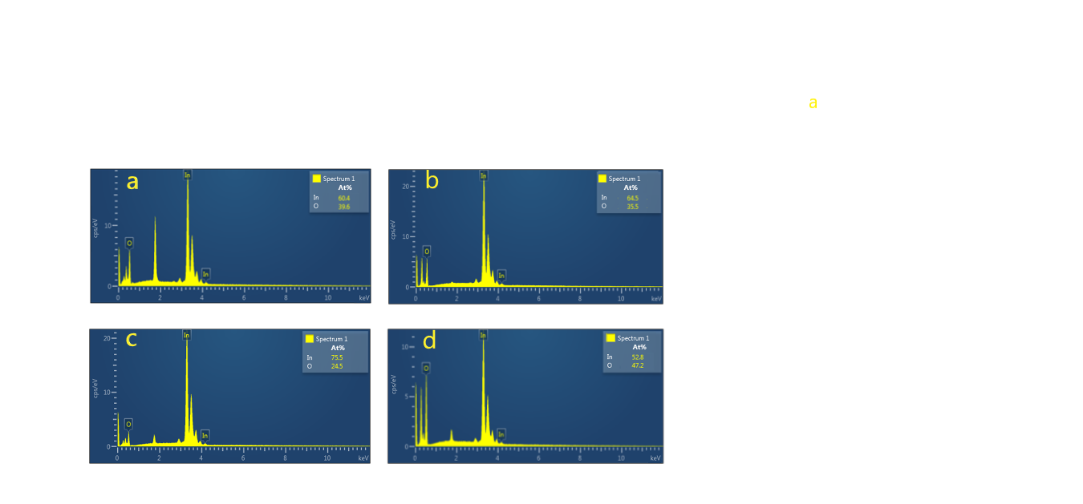

а - ауа атмосферасында; b - азотты ортада, c – вакуумда; d - оттекті ортада

Сурет 28‒ In2O3 қабыршақтарының ЭДС талдаулары

9-кестеден көрініп тұрғандай, оттегі ортасында оттегінің үлесі ең жоғары көрсеткішті көрсетеді, ал басқа орталарда (ауа, азот, вакуум) оттегінің үлесі азаяды. Бұл оттегі ортасында беткі қабаттың оттегімен көбірек қанығуына ықпал ететін қарқынды тотығу процестерінің жүруімен байланысты болуы мүмкін. Ал азот пен вакуум атмосферасында, керісінше, оттегінің азаюы байқалып, оның қабыршақтардығы мөлшері төмендейді.

Кесте 9‒ In2O3 қабыршақтарының ЭДС талдау параметрлері

|  |  |  |  |
| --- | --- | --- | --- |
| Күйдіру ортасы | In, % | O, % | O/In ratio |
| Ауа атмосферасында | 60.4 | 39.6 | 0.65 |
| Азотты ортада | 64.5 | 35.5 | 0.55 |
| Вакуумды ортада | 75.5 | 24.5 | 0.32 |
| Оттекті ортада | 47.2 | 52.8 | 1.12 |

Элементтік құрамдағы мұндай өзгерістер In2O3 қабыршақтарының физика-химиялық қасиеттеріне, мысалы, өткізгіштігі мен оптикалық мөлдірлігіне айтарлықтай әсер етуі мүмкін. Мысалы, қабыршақтағы оттегінің жоғары концентрациясы оның өткізгіштік қасиеттерін жақсарта алады. Сондықтан күйдіру ортасын бақылау қабыршақтардың қажетті қасиеттеріне қол жеткізудегі негізгі фактор болып табылады.

In2O3 қабыршақтарының құрылымындағы оттегі вакансиялары оттегінің диффузия арналары болып табылады және осылайша оттегі иондарының материалға қосылуына ықпал етеді [161]. In2O3 оттегімен легирлеу оның физикалық қасиеттеріне айтарлықтай әсер етеді. In2O3ерекше кристалды ақаулы құрылымы оттегінің түйіршік шекараларында сегрегациялануына ықпал етеді. Нәтижесінде, поликристалды қабыршақтардың электрондық тасымалына әсер ететін потенциалды тосқауылдарды қалыптастыратын шекарааралық зарядтық күйлер пайда болады [154, p. 1280-1285].

Бұл құбылыстар поликристалды құрылымның электрондық қасиеттеріне айтарлықтай әсер етуі мүмкін. Мысалы, оттегінің артық мөлшері кристалдық тордың ақаулы құрылымымен өзара әрекеттесіп, электрондардың қозғалысын қиындатады. Сондықтан, оттегінің концентрациясы мен қабыршақтардың құрылымдық ерекшеліктерін бақылау арқылы оның өткізгіштік қасиеттерін өзгертуге болады. Бұл органикалық күн элементінде қолданылатын In2O3қабыршақтарының өнімділігін жақсартуға мүмкіндік береді.

**4.2 In2O3 қабыршақтарының тыйым салынған аймағының оптикалық еніне күйдіру температурасының, күйдіру ортасының және қалыңдығының әсері**

Күйдіру температурасының, күйдіру ортасының және қалыңдықтың In2O3 қабыршақтардың тыйым салынған аймағының оптикалық еніне әсерін талдау үшін жұтылу спектрлері өлшенді (29-сурет). Алынған спектрлер кең тыйым салынған аймағы бар жартылай өткізгіштерге, мысалы, TiO2, ZnO, SnO2 және басқа да материалдарға тән. Іргелі жұтылу жолағының шегі 312 нм толқын ұзындығында орналасқан, бұл In2O3 құрылымындағы тыйым салынған аймақтың оптикалық ауысуына сәйкес келеді. Нәтижелер көрсеткендей, күйдіру температурасы жоғарылағанда қабыршақтардың жұтылуы артады (29,а -сурет), ал қалыңдығы жұқарған кезде олардың жұтылу қабілеті төмендейді (29,b-сурет). Сонымен қатар, күйдіру температурасы мен қабыршақтың қалыңдығы жұтылу спектрінің пішініне әсер етпейді [94, p. 3254-3257]. Бұл қажетті оптикалық сипаттамаларға қол жеткізу үшін температуралық бақылаудың және қалыңдықты оңтайландырудың маңыздылығын көрсетеді [158, р. 34-38; 159, р. 17-23].

29с-суретте In2O3 қабыршақтарының әртүрлі күйдіру жағдайларындағы жұтылу спектрлері көрсетілген. Графиктен көрініп тұрғандай, атмосфералық ортада күйдірілген қабыршақ ең жоғары жұтылу мәнін көрсетеді, ал басқа ортада қабыршақтардың жұтылуы азаяды және ол азот, вакуум және оттегі ортасы бойынша кемиді. Алайда, жұтылу мәндерінің өзгерістеріне қарамастан, күйдіру ортасы спектрдің пішініне әсер етпейді. Бұл барлық зерттелген жағдайларда қабыршақтардың негізгі оптикалық құрылымы өзгеріссіз қалатынын, бірақ жұтылудың абсолюттік мәндері күйдірудің сыртқы факторларына байланысты екенін көрсетеді. Оттегі мен вакуум орталарында жұтылудың азаюы осы жағдайлардың қабыршақтың беткі құрылымы немесе ақауларына әсер етіп, олардың оптикалық қасиеттеріне ықпал ететінін көрсетуі мүмкін.

|  |  |
| --- | --- |
| погл от темп.png | погл от обор.png |
| **а** | **b** |
| погл разн среда.png | |
| **с** | |

а – әртүрлі күйдіру температурасында; b – қабыршақтардың әртүрлі қалыңдықтарында; с – әртүрлі күйдіру ортасында

Сурет 29 – Әртүрлі жағдайларда алынған In2O3 қабыршақтарының жұтылу спектрлері

In2O3 жұқа қабыршақтарының тыйым салынған аймағының оптикалық ені Tauc қатынасы бойынша бағаланды [94, p. 3254-3257]. In2O3 жұқа қабыршақтарының тыйым салынған аймағының енінің тәуелділігі жұқа қабыршақтардың жұтылу спектрлерінен алынды (30-сурет). 30а-суретте әртүрлі термиялық өңдеу температураларында алынған In2O3 қабыршақтарының тыйым салынған аймағының енінің тәуелділігі көрсетілген. Графиктен көрініп тұрғандай, 200°C температурада термиялық өңделген кезде тыйым салынған аймақтың оптикалық ені 4.68 эВ-ты құрайды [64, p. 158-165; 162]. Термиялық өңдеу температурасының 300°C-тан 500°C-қа дейін жоғарылауы тыйым салынған аймақтың енінің 3.21 эВ-тан 3.41 эВ-қа дейін артуына әкеледі.

Күйдіру температурасының біртіндеп артуы қабыршақтың кристаллдық құрылымын жақсартуға ықпал етеді, де оның стехиометриялық құрамында және Eg өзгеріс байқалады. Сонымен қатар, күйдіру температурасы 300°C асқанда, оттегінің артық мөлшері индий вакансияларының түзілуіне ықпал етеді және зарядтардың қармауы мен рекомбинациясының орталығына айналып, полимерлі күн элементтерінің тиімділігін төмендетеді.

|  |  |
| --- | --- |
| бендгап+ рец.png | бендгап от обор.png |
| а | b |
| бендгап разная среда.png | |
| c | |

а – әртүрлі күйдіру температурасында; b – қабыршақтардың әртүрлі қалыңдықтарында; с – әртүрлі күйдіру ортасында

Сурет 30 – Әртүрлі жағдайларда алынған In2O3 қабыршақтарының оптикалық тыйым салынғанаймағы енінің спектрлері

In2O3 қабыршақтарының қалыңдығына байланысты тыйым салынған аймақтың ені Eg-тің өзгерісі 30b-суретте көрсетілген. Қалыңдығы 104 нм болатын қабыршақта ең жоғары тыйым салынған аймақ енін - 3,71 эВ көрсетеді. Қабыршақтардың қалыңдығы азайған сайын тыйым салынған аймақтың ені Eg 3,34 эВ-қа дейін төмендейді. Тыйым салынған аймақтың оптикалық енінің қалыңдықтың азаюына байланысты төмендеуі қабыршақтардағы беттік ақаулардың болуына байланысты, олардың концентрациясы қалыңдық азайған сайын артады. Бұл беткі күйлер мен түйіршік шекараларының рөлі күшейіп, электрондық ауысуларға әсер етіп, материалдың энергетикалық құрылымын өзгертетінімен түсіндіріледі [159, р. 17-23].

Әртүрлі күйдіру орталарында алынған In2O3 қабыршақтарының тыйым салынған аймағы енінің спектрлері 30с суретте көрсетілген. Атмосфералық ортада күйдірілген қабыршақтарда тыйым салынған аймақтың оптикалық ені 3,44 эВ-қа тең, ал басқа орталарда тыйым салынған аймақтың оптикалық ені келесі ретпен азаяды: азотты, вакуумды және оттекті орта. Оттекті ортада оттегі вакансияларының тығыздығы артады, бұл Eg-тің 3,35 эВ-қа төмендеуіне алып келеді.

Бұл өзгеріс күйдіру ортасының қабыршақтарының электрондық қасиеттерін қалыптастырудағы маңызды рөлін көрсетеді. Оттегі вакансияларының концентрациясының артуы энергетикалық құрылымның өзгеруіне алып келуі мүмкін, бұл өз кезегінде өткізгіштік және оптикалық сипаттамаларға әсер етеді. Сонымен қатар, байқаған тенденция күйдіру жағдайларын мұқият бақылаудың қажеттілігін көрсетеді, бұл In2O3 қабыршақтарының қасиеттерін оңтайландыру үшін өте маңызды.

Энергиясы hv=3,75 эВ шамасынан жоғары болғанда, In2O3 қабыршақтарының жұтылуы валенттік аймақтан өткізгіштік аймаққа аралық ауысулармен анықталады. Жұтылу hv шамасы 2,25 эВ-қа дейін төмендегенде экспоненциалды түрде азаяды, бұл валенттік аймақтың шеткі күйінен өткізгіштік аймақтың кеңейтілген күйіне ауысуларға сәйкес келеді [163].

In2O3 қабыршақтарының оптикалық тыйым салынған аймағының ені, әртүрлі температураларда, күйдіру жағдайларында және қалыңдығында алынған сипаттамалары 10-кестеде көрсетілген. Бұл деректер сыртқы жағдайлардың оптикалық қасиеттерге әсерін, сондай-ақ қабыршақтардың әртүрлі технологияларда әлеуетті қолдануын зерттеудің маңыздылығын көрсетеді [158, р. 34-38; 159, р. 17-23].

Кесте 10‒In2O3 қабыршақтарының оптикалық тыйым салынған аймақ енінің параметрлері

|  |  |  |  |  |  |
| --- | --- | --- | --- | --- | --- |
| Күйдіру температурасы,°C | Band gap, eV | In2O3 қабыршақтарының қалыңдығы, нм | Band gap, eV | Күйдіру ортасы | Band gap, eV |
| 200 | 4.68 | 104±5 | 3.71 | Ауа атмосферасында | 3.44 |
| 300 | 3.21 | 84±5 | 3.59 | Азотты ортада | 3.39 |
| 400 | 3.32 | 60±5 | 3.44 | Вакуумды ортада | 3.37 |
| 500 | 3.41 | 53±5 | 3.40 | Оттекті ортада | 3.35 |
| 42±5 | 3.34 |

Осылайша, In2O3 қабықтарының тыйым салынған аймағының оптикалық енін термиялық өңдеу температурасы мен таңдалған орта арқылы тиімді басқаруға болады, бұл олардың оптикалық қасиеттерін әртүрлі қолдану салалары үшін оңтайландыруға мүмкіндік береді.

**4.3 In2O3 қабыршақтарын алу технологиясының полимерлі күн элементтерінің электрлік тасымалдау және фотовольтаикалық сипаттамаларына әсері**

In2O3 қабыршақтарының күйдіру температурасы мен күйдіру ортасының, сондай-ақ қабыршақтардың қалыңдығының полимерлі күн элементтерінің электронды тасымалдауына әсерін анықтау үшін In2O3/P3HT/PEDOT:PSS/Ag ұяшығы жиналды (31а-сурет).

P3HT:ICMA қабатын фотоқоздыру кезінде электронды-кемтікті жұптардың түзілуі полимерлі күн элементінің жұмысындағы маңызды кезең болып табылады. Бұл жұп жарықтың жұтылуы нәтижесінде пайда болады, соның салдарынан P3HT:ICMA молекулаларының эпитаксиясы жүреді, бұл электрондардың бөлінуіне және кемтіктердің пайда болуына алып келеді. In2O3/P3HT:ICMA және P3HT:ICMA/PEDOT:PSS қабаттары арасында орналасқан шекараларда бұл электронды-кемтікті жұптар бос электрондар мен кемтіктерге бөлінеді (31b-сурет). Экситондар бөлінгеннен кейін электрондар In2O3 қабатына инжекцияланады, онда олар жартылай өткізгіш қасиеттерінің арқасында еркін қозғала алады, бұл ток генерациясына ықпал етеді. Сонымен бірге, пайда болған кемтіктер PEDOT:PSS қабатына ауысады, ол кемтіктерді қабылдаушы ретінде әрекет етеді және зарядтардың қосымша бөлінуін қамтамасыз етуге көмектеседі, бұл күн элементінің жалпы тиімділігін арттырады.

|  |  |
| --- | --- |
| Эн уровень.png | Эн уровень.png |
| а | b |

Сурет 31‒ FTO/In2O3/P3HT/MoO3/Ag органикалық күн ұяшығының құрылымы (а) және энергетикалық деңгейі (b)

Полимерлі күн элементтерінің вольт-амперлік сипаттамалары 32-суретте көрсетілген.Бұл сипаттамалар құрылғының тиімділігін бағалауда маңызды рөл атқарады. 11-кестеде ВАС негізінде есептелген элементтің фотовольтаикалық параметрлері, мысалы, бос жүріс кернеуі, қысқа тұйықталу тогы және энергияны түрлендіру тиімділігі көрсетілген. 32-сурет пен 11-кестеден көріп отырғанымыздай, ВАС параметрлері және тиісінше фотовольтаикалық сипаттамалар In2O3 қабыршақтарының күйдіру температурасына, күйдіру ортасына және қалыңдығына тәуелді. Бұл тәуелділіктер полимерлі күн элементтерінің ең жақсы эксплуатациялық сипаттамаларын алу үшін өндіріс жағдайларын оңтайландырудың маңыздылығын атап көрсетеді.

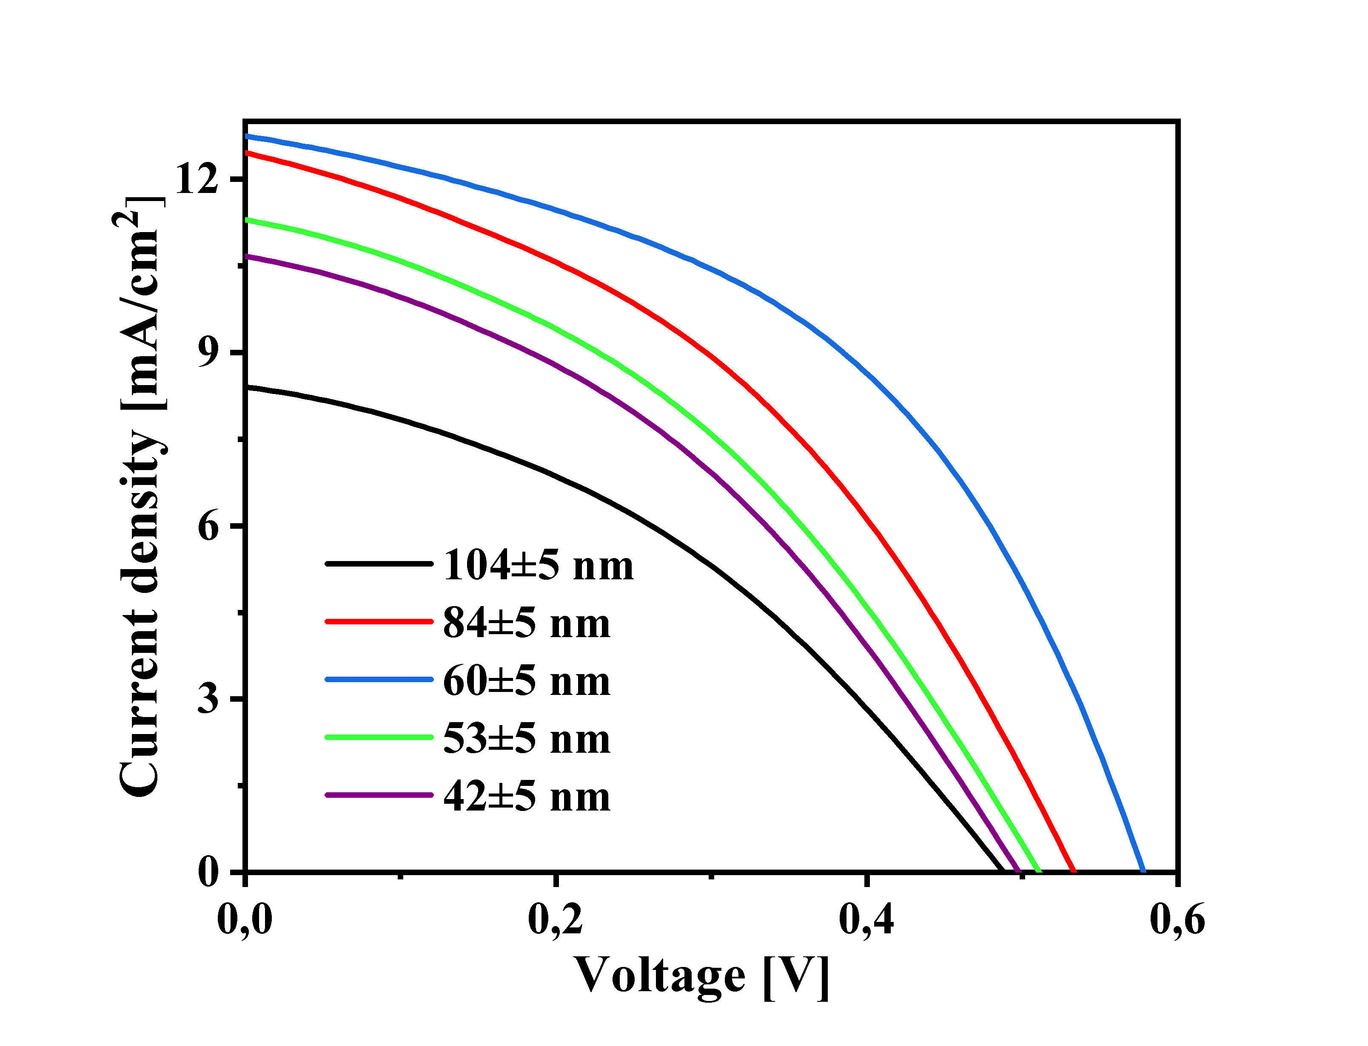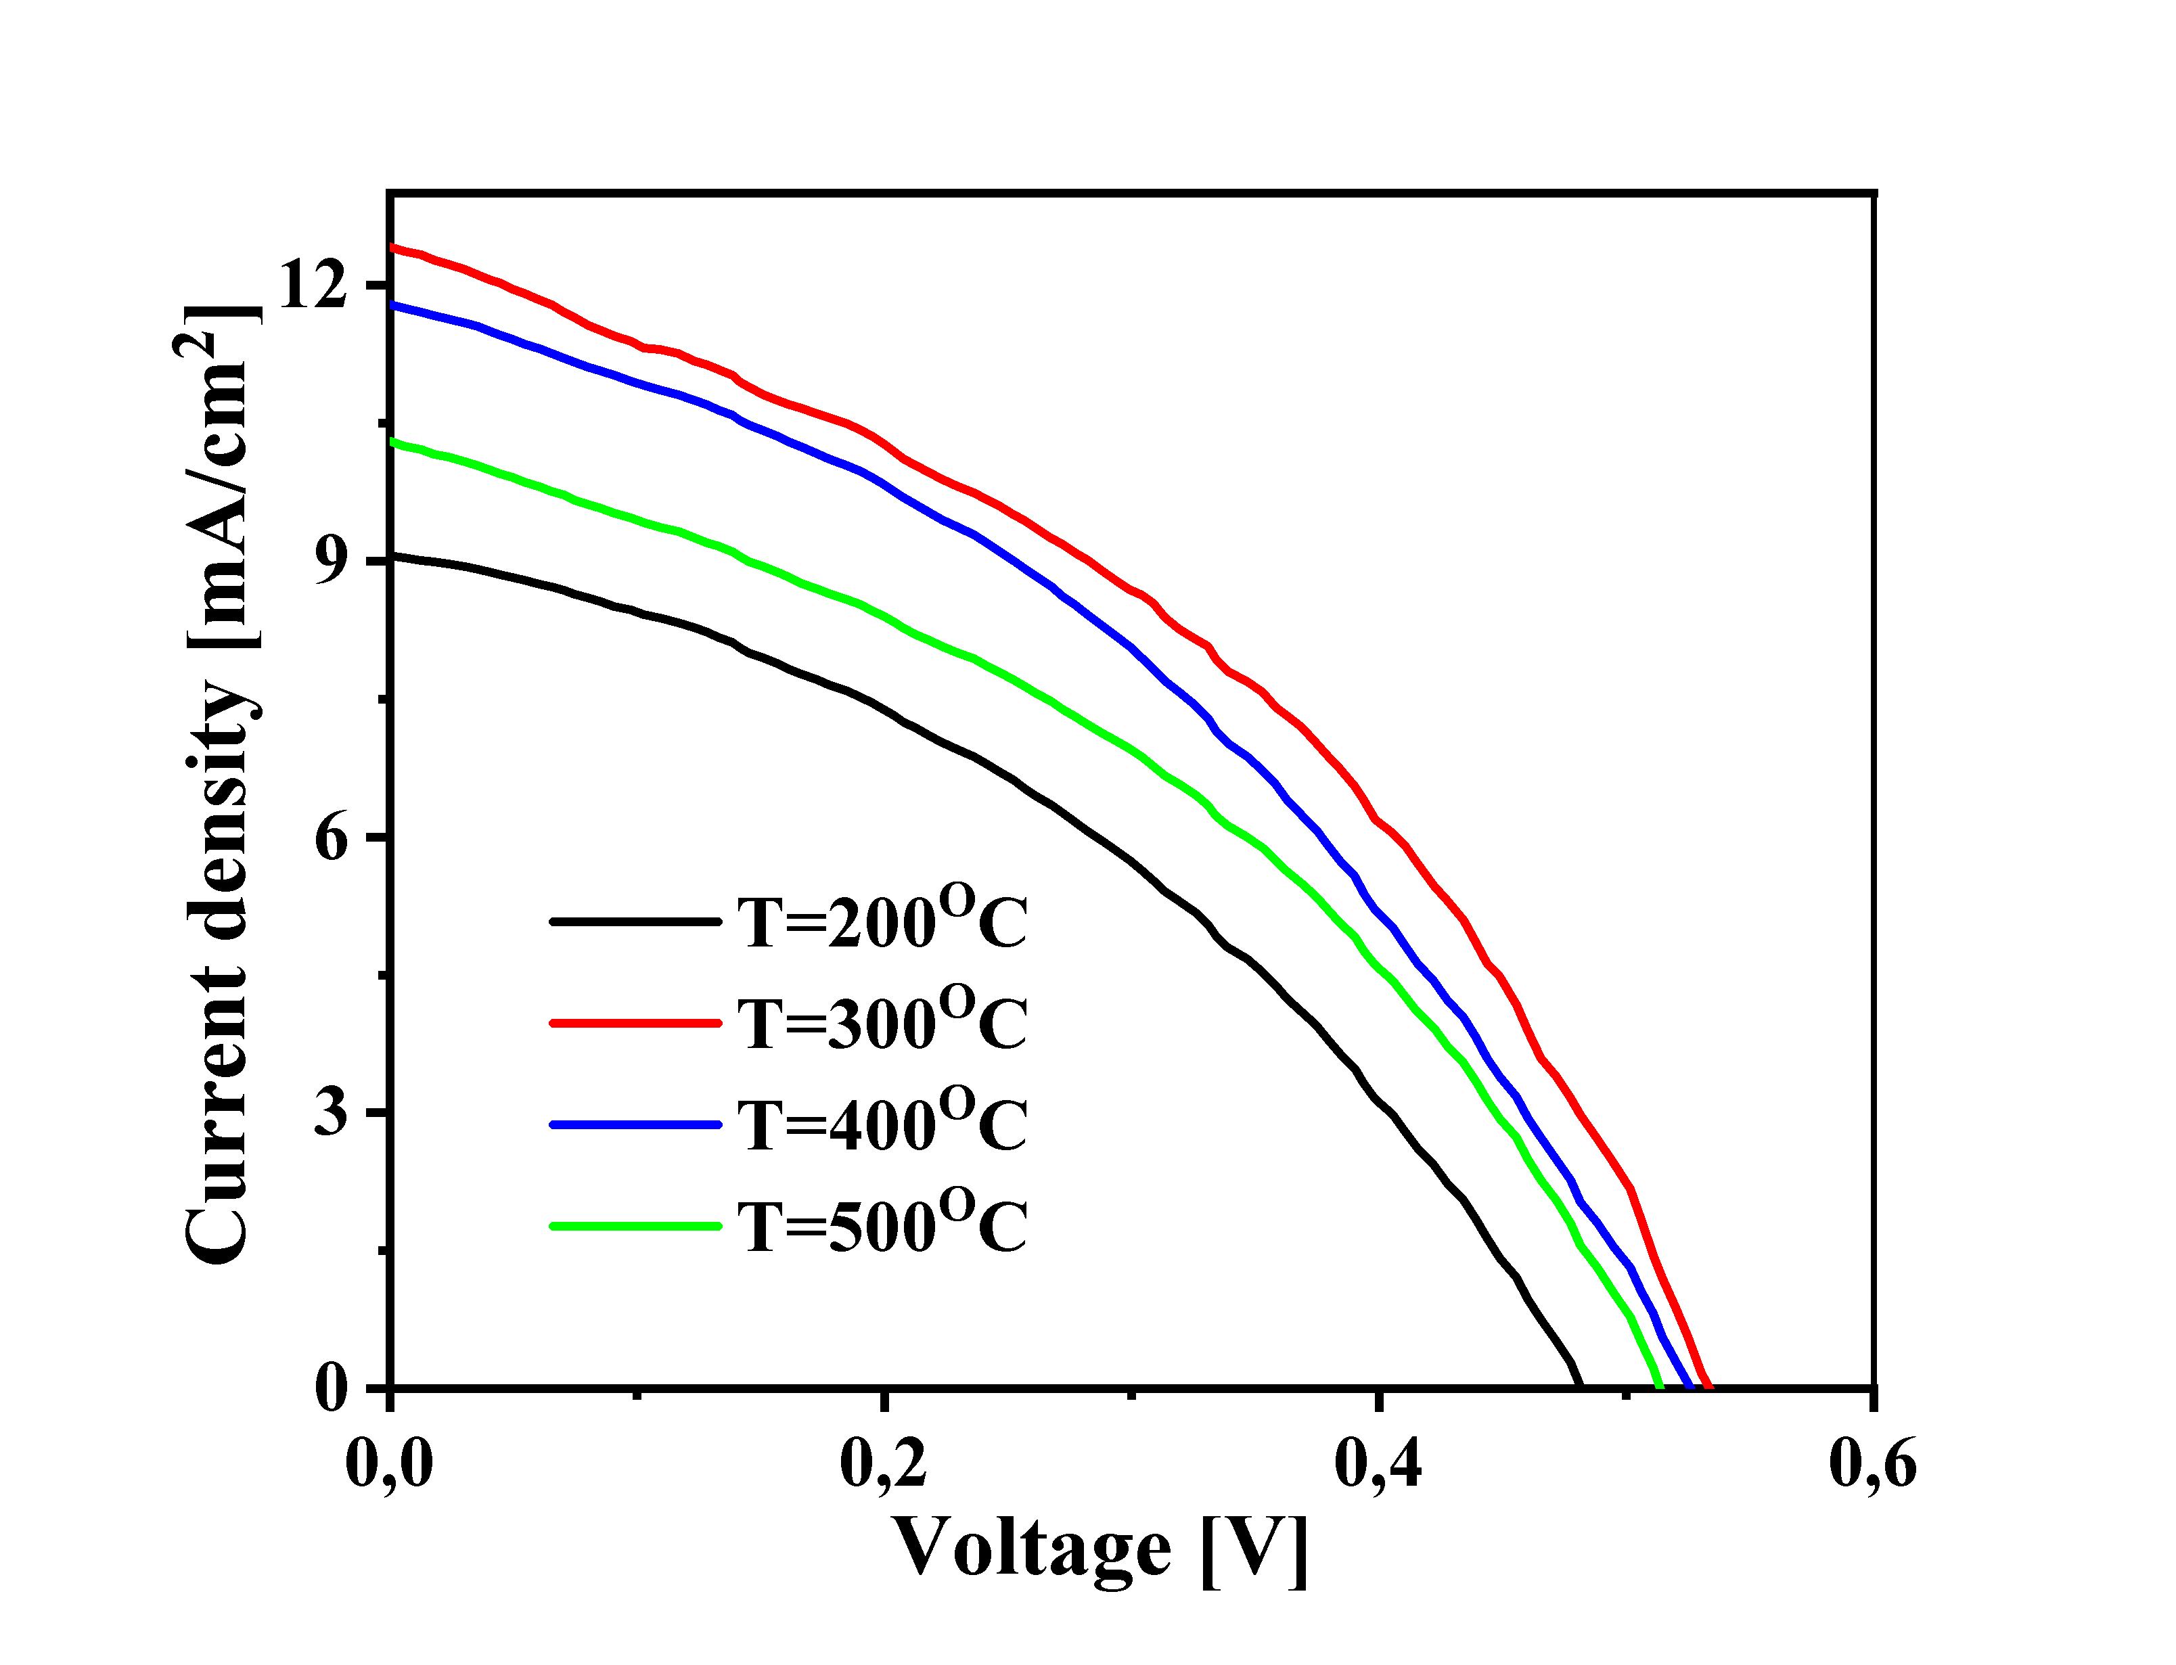

a b

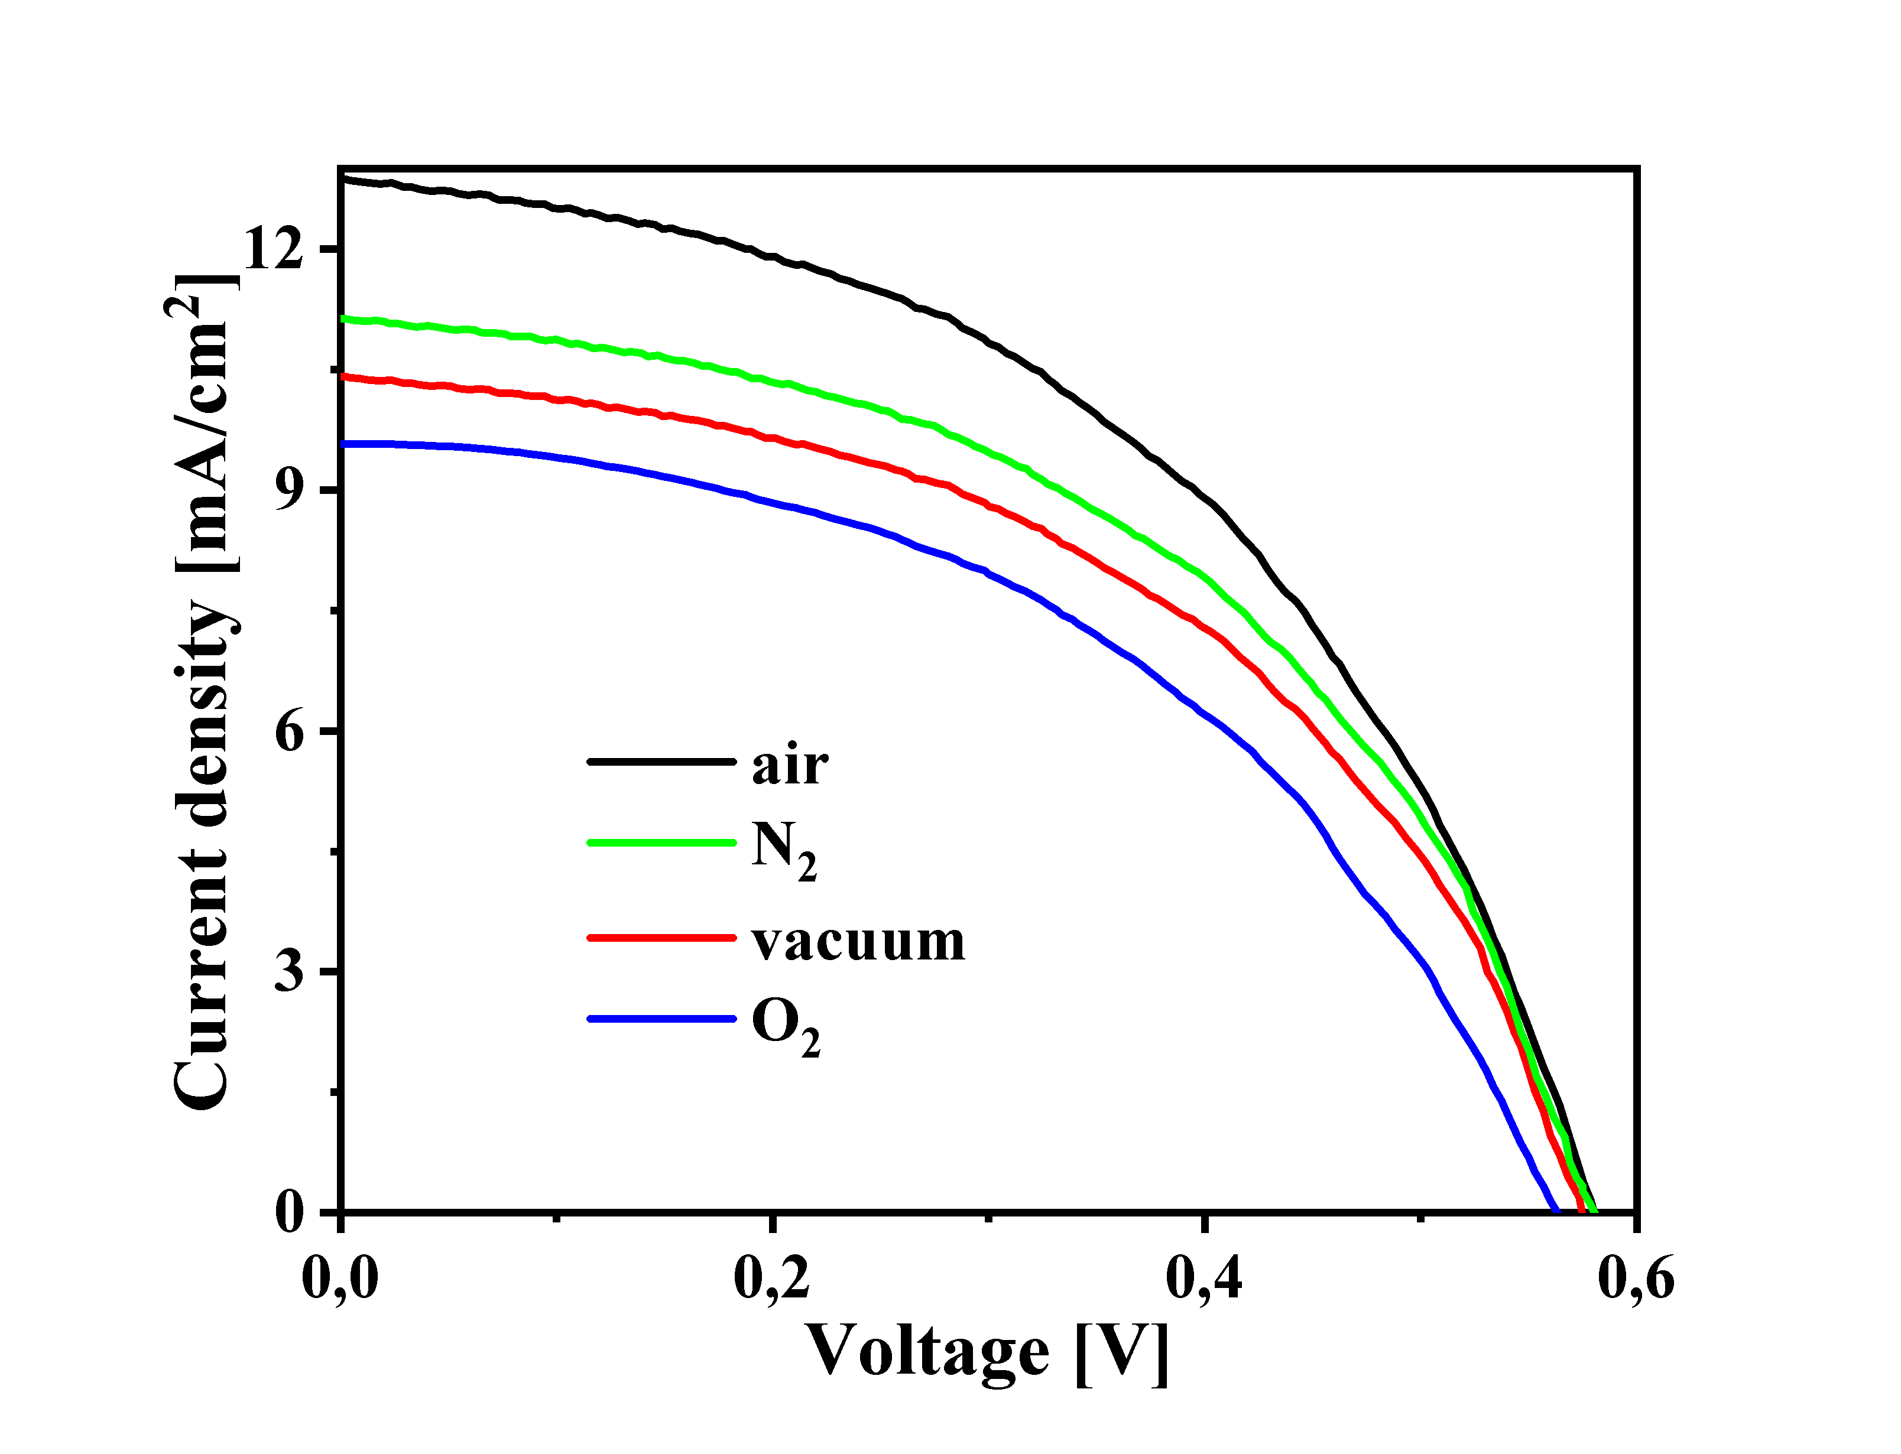

с

а - әртүрлі күйдіру температурасында; b - қабыршақтардың әртүрлі қалыңдықтарында; с – әртүрлі күйдіру ортасында

Сурет 32‒ In2O3/P3HT:ICMA/ PEDOT:PSS/Ag құрылымды күн ұяшықтарының вольт-амперлік сипаттамалары

32a-суретте әртүрлі күйдіру температурасында алынған In2O3 қабыршақтарының ВАС келтірілген. Күйдіру температурасы Т=200°C болған кезде полимерлік күн элементінің пайдалы әсер коэффициенті 1,7%-ды құрайтыны байқалады (11-кесте). Бұл тиімділік деңгейі заряд тасымалдаушылардың жеткіліксіз генерациясымен және қабаттар арасындағы зарядтардың нашар бөлінуімен түсіндіріледі. Мұндай температурада тиімді қабатаралық байланыстың қалыптасуы жүзеге аспайды, бұл құрылғының жалпы өнімділігіне теріс әсер етеді. Күйдіру температурасын Т=300°C-қа арттырғанда, элементте шығатын ток, кернеу және ПӘК көрсеткіштерінің жақсаруы байқалады. Бұл температурада қабатаралық өзара әрекеттестіктерді оңтайландыру және P3HT:ICMA экситация процестерін жақсарту жүзеге асырылады. Энергия электрондарды In2O3 тиімді енгізуді арттырады, сонымен қатар қабаттардағы ақаулардың тығыздығын азайтады, бұл электрондар мен кемтіктердің жақсы бөлінуіне алып келеді. Дегенмен, In2O3 қабыршақтарының күйдіру температурасы 300°C-тан жоғары болғанда, вольт-амперлік сипаттамалардың параметрлерінің төмендеуі байқалады. Бұл материалдың деградациясымен немесе оттегі вакансияларының тығыздығының артуымен байланысты, бұл өз кезегінде электрлік қасиеттерге теріс әсер етіп, өткізгіштіктің төмендеуіне алып келеді. Жоғары температурада қабатаралық байланыстың нашарлауы да болуы мүмкін, бұл ток генерациясының тиімділігінің төмендеуіне және, тиісінше, элементтің ПӘК-нің төмендеуіне алып келеді [158, р. 34-38].

Сондықтан, полимерлік күн элементінің қасиеттері мен тиімділігін қамтамасыз ететін тиімді күйдіру температурасы бар.

In2O3 қабатының қалыңдығы әртүрлі болған кездегі күн элементтерінің вольт-амперлік сипаттамалары 30b-суретте көрсетілген. Осы сурет пен 11-кестедегі мәліметтерді талдау нәтижесінде ток, толтыру факторы, кернеуі және пайдалы әсер коэффициенті сияқты ВАС параметрлері In2O3 қабатының қалыңдығына тәуелді екені байқалады.

In2O3 қабатының қалыңдығы 60 нм-ге дейін жұқарған кезде органикалық күн элементтерінің ПӘК-ін 3,42%-ға дейін артатыны байқалады. Бұл қабат қалыңдығының жұқаруы зарядтардың тиімді генерациялануы мен тасымалдануын жақсартатындығымен байланысты, бұл өз кезегінде элементтің жалпы өнімділігін арттырады. In2O3 жұқа қабаты шекараларда зарядтардың жақсы бөлінуін қамтамасыз етіп, шекарааралық кедергіні азайтады, бұл құрылғының фотоэлектрлік параметрлеріне оң әсер етеді.

Алайда, қабаттың қалыңдығы одан әрі, яғни 42 нм-ге дейін жұқарған кезде ВАС параметрлері нашарлай бастайды. Атап айтқанда, токтың, FF, кернеудің және органикалық күн ұяшықтарының ПӘК-нің мәндері төмендейді. Бұл тым жұқа қабаттардағы ақаулардың немесе түйіршік шекараларының көбеюіне байланысты болуы мүмкін, бұл электрондардың тасымалдануын нашарлатады және шығындардың артуына алып келеді. Сонымен қатар, тым жұқа қабаттар біркелкі жағылмауы мүмкін және қабаттар арасындағы байланысты қамтамасыз ете алмайды, бұл зарядтардың бөліну тиімділігін және сәйкесінше күн элементінің ПӘК-ін төмендетеді [159, р. 17-23].

Осылайша, In2O3 қабатының зарядтардың тиімді генерациясы мен олардың тасымалдануындағы шығындардың минимизациясы арасында тепе-теңдікке қол жеткізілетін оңтайлы қалыңдығы бар екені анықталды.

Әртүрлі күйдіру ортасында алынған In2O3 қабыршақтары бар күн элементтерінің вольт-амперлік сипаттамалар 32с-суретте көрсетілген. 11-кестеде органикалық күн элементтерінің фотовольтаикалық параметрлері берілген, олар ВАС деректері негізінде есептелген. 32с-сурет пен 4-кестені талдау нәтижесінде, In2O3 қабыршақтары алынған ортаның ВАС параметрлеріне әсер ететінін анық көруге болады.

In2O3 қабыршағы ауа атмосферасында синтезделген күн элементтерінде элементтің пайдалы әсер коэффициенті 3,42% құрайды. Бұл ауа атмосферасында оттегі мөлшері қабыршақтың жоғары электрөткізгіш және оптикалық қасиеттерін қалыптастыру үшін оңтайлы болуымен байланысты Бұл зарядтарды тиімдірек бөлуге және ток генерациясына мүмкіндік береді.

Алайда, In2O3 қабыршақтары вакуумда, азотта немесе оттегінде күйдірілген элементтерде ПӘК айтарлықтай төмен. Бұл In2O3 кристалдық өткізгіштігінің оттегі мөлшеріне тәуелділігімен байланысты. Мысалы, вакуумда немесе азотта күйдіргенде, In2O3 құрылымындағы оттегі вакансияларының саны артып, өткізгіштігі нашарлайды, нәтижесінде күн элементтерінің ПӘК-і төмендейді. Оттегі ортасында оттегінің артық болуы белсенді орталықтардың пассивациясына әкелуі мүмкін, бұл зарядтардың бөліну тиімділігін төмендетіп, ВАС параметрлерінің нашарлауына алып келеді.

Кесте 11 – Күн элементтерінің ВАС параметрлері

|  |  |  |  |  |  |  |
| --- | --- | --- | --- | --- | --- | --- |
| Элементтер | Voc (V) | Jsc (mA/cm2) | Vmax(V) | Jmax (mA/cm2) | FF | PCE % |
| Күйдіру температурасы, °C | | | | | | |
| 200 | 0.48 | 9.06 | 0.30 | 5.72 | 0.40 | 1.7 |
| 300 | 0.53 | 12.41 | 0.34 | 7.91 | 0.41 | 2.7 |
| 400 | 0.52 | 11.76 | 0.33 | 7.34 | 0.40 | 2.4 |
| 500 | 0.51 | 10.24 | 0.32 | 6.51 | 0.40 | 2.0 |
| In2O3қабыршақтарының қалыңдығы, нм | | | | | | |
| 104±5 | 0.49 | 8.38 | 0.3 | 5.25 | 0.38 | 1.58 |
| 84±5 | 0.53 | 12.41 | 0.34 | 7.91 | 0.41 | 2.69 |
| 60±5 | 0.58 | 12.74 | 0.39 | 8.78 | 0.46 | 3.42 |
| 53±5 | 0.51 | 11.25 | 0.32 | 7.04 | 0.39 | 2.25 |
| 42±5 | 0.5 | 10.67 | 0.31 | 6.68 | 0.39 | 2.07 |
| Күйдіру ортасы | | | | | | |
| Ауа атмосферасында | 0.58 | 12.74 | 0.39 | 8.78 | 0.46 | 3.42 |
| Азотты ортада | 0.57 | 11.09 | 0.39 | 7.78 | 0.45 | 2.84 |
| Вакуумды ортада | 0.56 | 10.42 | 0.38 | 7.26 | 0.45 | 2.62 |
| Оттекті ортада | 0.55 | 9.57 | 0.37 | 6.48 | 0.45 | 2.37 |

Осылайша, органикалық күн элементтерінің оңтайлы фотовольтаикалық сипаттамаларына қол жеткізу үшін In2O3 қабыршақтары алынатын ортаны бақылау маңызды, өйткені оттегі мөлшері олардың электрөткізгіштігіне және, тиісінше, құрылғының жалпы тиімділігіне тікелей әсер етеді.

Қорыта келгенде күн элементтерінің вольт-амперлік сипаттамаларындағы байқалған өзгерістер күйдіру температурасының, қабыршақтардың қалыңдығының және күйдіру ортасының өзгеруіне байланысты In2O3 құрылымындағы өзгерістермен байланысты. Бұл факторлар органикалық күн элементтеріндегі заряд тасымалдануына әсер етеді.

Келесіде, In2O3 құрылымының органикалық күн ұяшықтарының заряд тасымалдаушыларының динамикасына әсерін толығырақ зерттеу үшін осы элементтердің импеданстық спектрлері өлшенді. Импеданс өлшемдері жүйедегі зарядтардың тасымалдану және рекомбинация процестерін талдауға, сондай-ақ құрылғының тиімділігіне әртүрлі электрлік параметрлердің әсерін бағалауға мүмкіндік береді.

33а-суретте әртүрлі температураларда күйдірілген электрон тасымалдау қабаты (ETL) ретінде In2O3 бар органикалық күн элементтерінің импеданстық спектрлері көрсетілген. Бұл спектрлерді талдау үшін кедергі мен сыйымдылық сияқты эквивалентті компоненттерді қамтитын электрлік схема қолданылды (33а-суреттің ішкі бөлігінде), ол импеданстық деректерді сәйкестендіру үшін пайдаланылды [158, р. 34-38].

|  |  |
| --- | --- |
| импеданс++.png | импеданс от оборотов.png |
| а | b |
| имп+++.png | |
| c | |

а - әртүрлі күйдіру температурасында; b - қабыршақтардың әртүрлі қалыңдықтарында; с – әртүрлі күйдіру ортасында

Сурет 33‒In2O3/P3HT:ICMA/ PEDOT:PSS/Ag құрылымды күн ұяшықтарының импеданс спектрлері

12-кестеде EIS-analyzer бағдарламалық пакеті арқылы есептелген күн элементтерінің электрлік тасымалдау параметрлері келтірілген, мұндағы: (*Rw*) – In2O3 қабыршағының эквивалентті кедергісі; (*Rrec*) – локализацияланған электрондардың кемтіктермен рекомбинациялануын сипаттайтын кедергі; (*keff*) – заряд тасымалдаушылардың рекомбинациясының тиімді жылдамдығы; (*τeff*) – заряд тасымалдаушылардың тиімді өмір сүру уақыты.

Кесте 12 – Органикалық күн ұяшығының электрфизикалық параметрлері

|  |  |  |  |  |  |
| --- | --- | --- | --- | --- | --- |
| Электрфизикалық параметрлері | Rw,  (Ом) | Rrec,  (Ом) | С, (Ф) *10-8 | τeff,  (мс) | keff,  (с-1) |
| Күйдіру температурасы, °C | | | | | |
| 200 | 121 | 769 | 5.8692 | 1.1 | 948 |
| 300 | 99 | 1667 | 2.2596 | 2.1 | 476 |
| 400 | 102 | 1331 | 3.4652 | 1.7 | 561 |
| 500 | 105 | 952 | 4.6254 | 1.3 | 782 |
| In2O3 қабыршағының қалыңдығы, нм | | | | | |
| 104±5 | 174.39 | 1093 | 3.3751 | 0.6 | 1666 |
| 84±5 | 133.3 | 1982.7 | 6.8205 | 1.3 | 769 |
| 60±5 | 117.81 | 2681.7 | 2.3751 | 1.7 | 588 |
| 53±5 | 145.88 | 1694.3 | 4.047 | 1.1 | 909 |
| 42±5 | 159.22 | 1362.8 | 1.2928 | 0.9 | 1111 |
| Күйдіру ортасы | | | | | |
| Ауа атмосферасында | 117.81 | 2681.7 | 2.3751 | 1.7 | 588 |
| Азотты ортада | 123.3 | 2477.8 | 4.6254 | 1.4 | 714 |
| Вакуумды ортада | 137.81 | 2163.7 | 5.9546 | 1.2 | 833 |
| Оттекті ортада | 145.88 | 1694.3 | 6.5984 | 0.7 | 1428 |

Бұл параметрлерді талдау әртүрлі күйдіру температураларындағы In2O3 құрылымдық өзгерістерінің күн элементтерінің жұмысына қалай әсер ететінін және олардың электрлік сипаттамаларын жақсарту үшін өңдеу шарттарын қалай оңтайландыруға болатынын түсінуге мүмкіндік береді.

Күйдіру температурасы 300°C-қа дейін артқан кезде, In2O3 қабыршақтарының электрлік сипаттамалары жақсарады. Бұл қабыршақ кедергісінің (*Rw*) төмендеуімен және рекомбинациялық кедергінің (*Rrec*) артуынан көрінеді, бұл заряд тасымалдануын жақсартып, күн элементтерінің ПӘК-ін 2,7%-ға дейін арттырады. Осындай температурада материалдың электрлік қасиеттері оңтайланады, заряд тасымалдаушылардың өмір сүру уақыты (τeff) ұлғайып, рекомбинация ықтималдығы азаяды. Бұл In2O3 қабыршағын 300°C температурада күйдіру органикалық күн элементтерінің тиімділігін арттыру үшін ең қолайлы екенін көрсетеді [158, р. 34-38].

In2O3 қабыршақтарының қалыңдығын өзгерту де органикалық күн элементтерінің электрфизикалық параметрлеріне әсер етеді. Қабыршақ қалыңдығын 60 нм-ге дейін азайту катодта (FTO) электрондардың тасымалдануын жақсартады, бірақ фотобелсенді қабатпен шекарада рекомбинацияның артуына алып келеді. Қабыршақтардың қалыңдығының азаюы Rw кедергісінің төмендеуіне ықпал етеді, бұл электрондардың инжекциясын жақсартады, бірақ тым жұқа қабыршақтар (60 нм-ден жұқа) рекомбинация параметрлерін нашарлата бастайды, бұл элементтердің тиімділігін төмендетеді [159, р. 17-23].

In2O3 жұқа қабыршақтарының күйдіру ортасын өзгерту күн элементтерінің электрофизикалық сипаттамаларына да әсер етеді. In2O3 ауа атмосферасында күйдірілген ұяшықтарда ең төмен *Rw* кедергісі және ең жоғары рекомбинациялық *Rrec* кедергісі байқалады, бұл зарядтардың тиімді тасымалдануына және рекомбинациялық процестердің азаюына ықпал етеді. Вакуумдық, азоттық және оттектік орталарда Rw кедергісі артып, рекомбинациялық *Rrec* кедергісі төмендейді, бұл ұяшықтардың электрлік тасымалдау қасиеттерін нашарлатады.

Осылайша, импеданстық спектроскопияның нәтижелері In2O3 құрылымы мен параметрлері өңдеу шарттарына байланысты екенін және олардың органикалық күн элементтерінің тиімділігіне айтарлықтай әсер ететінін көрсетеді. Бұл деректер микроскопия және ВАС нәтижелерімен де расталады.

**4-бөлім бойынша қорытынды:**

1. Золь-гель технологиясы бойынша алынған In2O3 қабыршақтарының күйдіру температурасының оның морфологиясына, құрылымына және оптикалық қасиеттеріне әсері зерттелді. Күйдіру температурасының артуы кезінде қабыршақтардың кедір-бұдырлығы да артатыны анықталды. Күйдіру температурасының артуы оптикалық тыйым салынған аймақтың енін 0,2 eВ-қа көбейтеді. ВАС-ның параметрлері In2O3 қабыршақтарының күйдіру температурасына тәуелді екендігі көрсетілді. In2O3 қабыршақтарының 300°C күйдіру температурасы органикалық күн элементтері үшін оңтайлы болып табылады. Осы температурада органикалық күн элементтерінің ПӘК 2,7%-ға дейін артады, заряд тасымалдаушылардың максималды өмір сүру уақыты және рекомбинация ықтималдығы төмен болады.

2. In2O3 қабыршақтары қалыңдығының оның оптикалық және фотоэлектрлік қасиеттеріне әсерібойынша нәтижелері келтірілді. Қабыршақтардың қалыңдығы 60±5 нм-ға дейін жұқарғанда, қабыршақтардың кедір-бұдырлығы 0,48 нм-ға төмендейтіні, ал қабыршақтардың қалыңдығы одан әрі жұқарған сайын, In2O3 қабыршақтарының кедір-бұдырлығы артатыны анықталды. Оптикалық тыйым салынған аймақтың ені қабыршақтардың қалыңдығы жұқарған сайын 3,34 эВ-қа дейін төмендейді. Оптикалық тыйым салынған аймақтың енінің төмендеуі қабыршақтағы беткі ақаулардың болуымен түсіндіріледі, олардың концентрациясы қабыршақтың қалыңдығы азайған сайын артады. In2O3 қабыршақтарының қалыңдығы ВАС параметрлеріне де тәуелді екендігі көрсетілді. In2O3 қабыршақтарының қалыңдығы 60 нм-ге тең болғанда, полимерлік күн элементінің ВАС параметрлері мен ПӘК ең жоғары болды. Яғни In2O3 қабыршақтарының ең тиімді қалыңдығы анықталды.

3. Золь-гель технологиясымен алынған In2O3 қабыршақтарының күйдіру ортасының оның құрылымы, морфологиясы және полимерлік күн элементтерінің электрлік тасымалдау және фотоэлектрлік сипаттамаларына әсерін зерттеу нәтижелері қарастырылған. In2O3 қабыршақтарының құрылымы мен электрлік қасиеттері оның күйдіру ортасына да тәуелді. In2O3 қабыршақтарын ауа ортасында күйдіру қабыршақтың төменгі *Rw* және жоғары *Rrec* мәндерін көрсетіп, зарядтардың рекомбинациясын төмендетеді, ал вакуум, азот және оттегі орталарында мұндай оң өзгерістер байқалмайды.

Алынған эксперименттік деректер органикалық фототүрлендіргіштердің жарық энергиясын электр энергиясына жоғары конверсиялау көрсеткішін қамтамасыз ететін электронды тасымалдаушы қабаттарын жасау үшін маңызды болып табылады. Бұл жалпы өндірісте жеңіл, технологиялы және арзан автономды электр көздерін әзірлеуге мүмкіндік береді.

**Қорытынды**

1. Термиялық күйдірудің вакуумды-термиялық тұндыру әдісімен алынған In2O3 қабыршақтарының морфологиясына, құрылымына және оптикалық қасиеттеріне әсері зерттелді. Күйдіру температурасы Т=300°C жеткенде түйіршік өлшемдерінің, кристалдану дәрежесінің артуына және қабыршақ бетінде оттегі вакансияларының тығыздығының өзгеруіне себеп болатыны көрсетілді. Түйіршік шекараларының тығыздығының төмендеуі электрондарды қармау орталығы ақаулардың тығыздығының азаюына ықпал болады және Burstein-Moss эффектісі бойынша Eg-дің артуына себеп болатындығы көрсетілді. Алайда, күйдіру температурасыТ=300°C асқанда қабыршақ бетінде оттегініңартық мөлшері және индий вакансияларының түзілуі Eg-ні төмендетеді.

2. In2O3 қабыршақтарының күйдіру температурасының полимерлі күн элементінің фотоэлектрлік сипаттамаларына әсері зерттелді. Электрон тасымалдаушы қабатын 300°C температурада күйдіру критикалық мәнге сәйкес келетіні анықталды, бұл жағдайда полимерлі күн элементінің фотоэлектрлік сипаттамаларының ең жоғары мәндеріне қол жеткізіледі. In2O3 критикалық Т=300°C мәннен жоғары температурада күйдірілген жағдайында органикалық күн элементтерінің фотовольтаикалық көрсеткіштерінің одан әрі төмендеуі In2O3/ФҚ шекарасында электрондардың рекомбинациясының күшеюімен және In2O3 беткі ақаулардың тығыздығының артуымен байланысты.

3. Золь-гель технологиясымен алынған In2O3 қабыршақтарының күйдіру температурасының полимерлі күн элементінің фотоэлектрфизикалық сипаттамаларына әсері зерттелді. Күйдіру температурасы 300°C-тан жоғары болғанда қабыршақтың тыйым салынған аймағының оптикалық ені ұлғаяды. Күйдіру температурасы Т=300°C болғанда фотобелсенді қабаттағы электрондардың рекомбинациясы жылдамдығының азаюысебебінен полимерлі күн элементінің ПӘК максималды мәнге жетеді.

4. In2O3 қабыршақтарының қалыңдығының полимерлі күн элементіндегі электрондық тасымалдауға әсері зерттелді. Электронды тасымалдау қабатының қалындығы d~60 нм жеткенде бетінің кедір-бұдырлығының азаюы, қалыңдығы оданәрі жұқарғанда өсуі байқалады. In2O3 қабыршақтарының қалыңдығы d~60 нм жеткендеполимерлі күн элементінің пайдалы әсер коэффициенті максималды 3.42% құрайды.

5. Полимерлі күн элементіндегі электрондардың тасымалдануына In2O3 қабыршақтарының күйдіру ортасының әсері зерттелді. In2O3 қабыршақтарының электронды тасымалдауының күйдіру ортасындағы оттегі мөлшеріне тәуелділігімен байланысы анықталды. Ауа атмосферасында күйдірілген ұяшықтарда оттегі мөлшері жоғары болғандықтан зарядтардың тиімді тасымалдануына және рекомбинациялық үдерістердің азаюына ықпал ететін *Rw=117.81Ом* кедергісінің ең төменгі мәні және рекомбинациялық *Rrec=2681.7Ом* кедергісінің ең жоғары мәні байқалатыны көрсетілді. Төмен атмосфералық қысымында және азот орталарында оттегі мөлшері төмен болғандықтан күйдіру кезінде индий вакансиялары артып In2O3/ФҚ шекарасында *Rw* кедергісінің өсетіні, ал рекомбинациялық *Rrec* кедергісінің төмендейтіні байқалды, нәтижесінде ауа атмосферасында күйдіргенмен салыстырғанда полимерлі күн элементтерінің тиімділігі азаяды.

**ПАЙДАЛАНЫЛҒАН ӘДЕБИЕТТЕР ТІЗІМІ**

1 Rhodes C.J. Endangered elements, critical raw materials and conflict minerals // Sci. Prog. – 2019. – Vol. 102, №4. – P. 304-350.

2 Mohtasham J. Review Article-Renewable Energies // Energy Procedia.– 2015. – Vol. 74. – P. 1289-1297.

3 Balat M. Usage of Energy Sources and Environmental Problems // Energy Explor. Exploit. – 2005. – Vol. 23, №2. – P. 141-167.

4 Demirbas A., Sahin-Demirbas A., Hilal Demirbas A. Global Energy Sources, Energy Usage, and Future Developments // Energy Sources. – 2004. – Vol. 26, №3. – P. 191-204.

5 Owusu P.A., Asumadu-Sarkodie S. A review of renewable energy sources, sustainability issues and climate change mitigation // Cogent Eng. – 2016. – Vol. 3, №1. – P. 1167990-1-1167990-14.

6 Lewis N.S. Introduction: Solar Energy Conversion // Chem. Rev. – 2015. – Vol. 115, №23. – P. 12631-12632.

7 Gong J. et al. Advances in solar energy conversion // Chem. Soc. Rev. Royal Society of Chemistry, – 2019. – Vol. 48, №7. – P. 1862-1864.

8 Crabtree G.W., Lewis N.S. Solar energy conversion // Phys. Today. – 2007. – Vol. 60, №3. – P. 37-42.

9 Zhang H. Lu Y., Han W. et al. Solar energy conversion and utilization: Towards the emerging photo-electrochemical devices based on perovskite photovoltaics // Chem. Eng. J. – 2020. – Vol. 393. – P. 124766.

10 Lee C.,Lee S., Kim G.-U. et al. Recent Advances, Design Guidelines, and Prospects of All-Polymer Solar Cells: review-article // Chem. Rev. – 2019. – Vol. 119, №13. – P. 8028-8086.

11 Chen L.X. Organic Solar Cells: Recent Progress and Challenges: editorial // ACS Energy Lett. – 2019. – Vol. 4, №10. – P. 2537-2539.

12 Gusain A., Faria R.M. et al. Polymer Solar Cells – Interfacial Processes Related to Performance Issues // Front. Chem. – 2019. – Vol. 7.– P. 61-1-61-25.

13 Mayer A.C.,Scully S.R., Hardin B.E. et al. Polymer-based solar cells // Mater. Today.– 2007. – Vol. 10, №11. – P. 28-33.

14 Hou W., Xiao Y., Han G. et al. The Applications of Polymers in Solar Cells: A Review // Polymers. – 2019. – Vol. 11, №1.– P. 143-1-143-46.

15 Huang W., Zhu B. High Mobility Indium Oxide Electron Transport Layer for Efficient Charge Extraction and Optimized Nano-Morphology in Organic Photovoltaics // Nano Lett. – 2018. – Vol. 18, №5. – P. 2805-2812.

16 Jorgensen M., Norrman K., Krebs F.C. Stability/degradation of polymer solar cells // Sol. Energy Mater. Sol. Cells. – 2008. – Vol. 92. – P. 686–714.

17 Oyamada T., Maeda C., Sasabe H. et al. Efficient electron injection mechanism in organic light-emitting diodes using an ultra thin layer of low-work-function metals // Jpn. J. Appl. Phys. – 2003. – Vol. 42. – P. 1535–1538.

18 Li G., Chu C.-W. Efficient inverted polymer solar cells // Appl. Phys. Lett. – 2006. – Vol. 88. – P. 253503.

19 Chen L.-M., Hong Z. Recent Progress in Polymer Solar Cells: Manipulation of Polymer: Fullerene Morphology and the Formation of Efficient Inverted Polymer Solar Cells // Adv. Mater. – 2009. – Vol. 21. – P. 1434-1449.

20 Huang W., Gann E. In-depth understanding of the morphology-performance relationship in polymer solar cells // ACS Appl. Mater. Inter. – 2015. – Vol. 7, №25. – P. 14026-14034.

21 Xu Z., Chen L.M., Yang G.W. et al. Vertical phase separation in poly(3-hexylthiophene): fullerene derivative blends and its advantage for inverted structure solar cells // Adv. Funct. Mater. – 2009. – Vol. 19. – P. 1227-1234.

22 Liao H.H., Chen L.M., Xu Z. et al. Highly efficient inverted polymer solar cell by low temperature annealing of Cs₂CO₃ interlayer // Appl. Phys. Lett. – 2008. – Vol. 92. – P. 173303.

23 Hsieh C.H., Cheng Y.J., Li P.J. et al. Highly efficient and stable inverted polymer solar cells integrated with a cross-linked fullerene material as an interlayer // J. Am. Chem. Soc. – 2010. – Vol. 132. – P. 4887-4893.

24 Sun Y., Seo J.H. Inverted Polymer Solar Cells Integrated with a Low-Temperature-Annealed Sol-Gel-Derived ZnO Film as an Electron Transport Layer // Adv. Mater. – 2011. – Vol. 23. – P. 1679-1683.

25 Liang Z., Zhang Q. ZnO cathode buffer layers for inverted polymer solar cells // Energy Environ. Sci. – 2015. – Vol. 8. – P. 3442-3476.

26 Liu X., Li X. High-Performance Polymer Solar Cells with PCE of 10.42% via Al-Doped ZnO Cathode Interlayer // Journal. Adv. Mater. – 2016. – Vol. 28. – P. 7405-7412.

27 Chen J.-D., Li Y.-Q. Polymer Solar Cells with 90% External Quantum Efficiency Featuring an Ideal Light- and Charge-Manipulation Layer // Adv. Mater. – 2018. – Vol. 30. – P. 1706083.

28 Park S.H., Roy A. Bulk heterojunction solar cells with internal quantum efficiency approaching 100% // Nat. Photonics. – 2009. – Vol. 3. – P.297-303.

29 Che X., Li Y. High fabrication yield organic tandem photovoltaics combining vacuum- and solution-processed subcells with 15% efficiency // Nat. Energy. – 2018. – Vol. 3. – P. 422-427.

30 Zhang S., Qin Y. Over 14% Efficiency in Polymer Solar Cells Enabled by a Chlorinated Polymer Donor // Adv. Mater. – 2018. – Vol. 30. – P.1800868.

31 Li S., Ye L. A Wide Band Gap Polymer with a Deep Highest Occupied Molecular Orbital Level Enables 14.2% Efficiency in Polymer Solar Cells // Chem. Soc. – 2018. – Vol. 140. – P. 7159-7167.

32 Fei Z., Eisner F.D. An Alkylated Indacenodithieno[3,2-b]thiophene-Based Nonfullerene Acceptor with High Crystallinity Exhibiting Single Junction Solar Cell Efficiencies Greater than 13% with Low Voltage Losses // Adv. Mater. – 2018. – Vol. 30. – P. 1705209.

33 Sun C., Pan F. A Low Cost and High Performance Polymer Donor Material for Polymer Solar Cells // Nat. Commun. – 2018. – Vol. 9. – P. 743-1-743-10.

34 Lin Y., Zhao F. Balanced Partnership between Donor and Acceptor Components in Nonfullerene Organic Solar Cells with >12% Efficiency // Adv. Mater. – 2018. – Vol. 30. – P. 1706363.

35 Lu L., Zheng T., Wu Q. et al. Recent Advances in Bulk Heterojunction Polymer Solar Cells // Chem. Rev. – 2015. – Vol. 115, №23. – P. 12666-12731.

36. Zhang Y., Liu K., Huang J. et al. Graded bulk-heterojunction enables 17% binary organic solar cells via nonhalogenated open air coating // Nat. Commun. – 2021. – Vol. 12, №1. – P. 4815-1-4815-14.

37 Gopal K.B., Ghoshb D.S., Tiwaria S. Hole and electron transport materials: A review on recent progress in organic charge transport materials for efficient, stable, and scalable perovskite solar cells // Chemistry of Inorganic Materials. – 2023. – Vol. . – P. 100026.

38 An Q., Zhang F., Zhang J. et al. Versatile ternary organic solar cells: a critical review // Energy & Environ.Science. – 2016. – Vol. 9, №2. – P. 281-322.

39 Ma Q., Zheng H.-M. Atomic-Layer-Deposition of Indium Oxide Nano-films for Thin-Film Transistors // Nanoscale Research Letters. – 2018. – Vol. 13, №1. – P.4-1-4-8.

40 Regmi G., Subramaniam V. Chapter 5 - Introduction to photovoltaics and alternative materials for silicon in photovoltaic energy conversion // In book: Sustainable Material Solutions for Solar Energy Technologies. – London, 2021. – P. 131-173.

41 Bera S., Pal M., Sarkar S. et al. Hierarchically-structured macro with nested mesoporous zinc indium oxide conducting film // ACS Applied Materials & Interfaces. – 2017. – Vol. 9. – P. 4420-4424.

42 Das N., Jana S., Biswas P.K. Sponge-like tin doped indium oxide (ITO) from organic-inorganic composite novel precursor foam // Science of Advanced Materials. – 2014. – Vol. 6. – P. 1-11.

43 Khan H., Bera S., Sarkar S. et al. Fabrication, structural evaluation, optical and photoelectrochemical properties of soft lithography based 1D/2D surface patterned indium titanium oxide sol-gel thin film // Surface & Coatings Technology. – 2017. – Vol. 328. – P. 410-419.

44 Bierwagen O. Indium oxide ‒ a transparent, wide-band gap semiconductor for (opto)electronic applications // Semiconductor Science and Technology. – 2015. – Vol. 30, №2. – P.024001.

45 Forsh E., Abakumov A., Zaytsev V. et al. Optical and photoelectrical properties of nanocrystalline indium oxide with small grains // Thin Solid Films. – 2015. – Vol. 595. – P. 25-31.

46 Li P., Fan H. Porous In₂O₃ microstructures: Hydrothermal synthesis and enhanced Cl₂ sensing performance // Materials Science in Semiconductor Processing. – 2015. – Vol. 29. – P. 83-89.

47 Cho S. Structural, optical, and electrical properties of rf-sputtered indium oxide thin films // Jl of the Korean Physical Soc. – 2012. – Vol. 60. – P. 2058-2062.

48 Lv Y., Li Y., Zhou R.-h.et al. N-Doped graphene quantum dots-decorated three-dimensional ordered macroporous In₂O₃ for NO₂ sensing at low temperatures // ACS Applied Materials & Interfaces. – 2020. – Vol. 12. – P. 34245–34253.

49 Yeom H.-I., Ko J.B., Mun G. et al. High mobility polycrystalline indium oxide thin-film transistors by means of plasma-enhanced atomic layer deposition // J. Mater. Chem. C. – 2016. – Vol. 4. – P. 6873-6880.

50 Kim H.Y., Jung E.A., Mun G. et al. Low-temperature growth of indium oxide thin film by plasma-enhanced atomic layer deposition using liquid dimethyl(N-ethoxy-2,2-dimethylpropanamido)indium for high-mobility thin film transistor application // ACS Applied Materials & Interfaces. – 2016. – Vol. 8, №40. – P. 26924–26931.

51 Weiher R.L., Ley R.P. Optical properties of indium oxide // J. Appl. Phys. – 1966. – Vol. 37, №1. – P. 299–302.

52 Muller H.K. Electrical and optical properties of sputtered In₂O₃ films // Phys. Stat. Sol. – 1968. – Vol. 27, №2. – P. 723-731.

53 Chopra K.L., Major S., Pandya D.K. Transparent conductors ‒ a status review // Thin Solid Films. – 1983. – Vol. 102, №1. – P. 1-46.

54 Bellingham J.R., Phillips W.A., Adkins C.J. Electrical and optical properties of amorphous indium oxide // J. Phys.: Condens. Matter. – 1990. – Vol. 2, №28. – P. 6207-6221.

55 Tauc J. Optical properties and electronic structure of amorphous Ge and Si // Mat. Res. Bull. – 1968. – Vol. 3, №1. – P. 37-46.

56 Walsh A., Silva J.L.F.D., Wei S.-H.et al. Nature of the band gap of In₂O₃ revealed by first-principles calculations and x-ray spectroscopy // Phys. Rev. Lett. – 2008. – Vol. 100, №16. – P. 167402.

57 King P.D.C., Veal T.D., Fuchs F. et al. Band gap, electronic structure, and surface electron accumulation of cubic and rhombohedral In₂O₃ // Phys. Rev. B. – 2009. – Vol. 79, №20. – P. 205211.

58 Scherer V., Janowitz C., Krapf A. et al. Transport and angular resolved photoemission measurements of the electronic properties of In₂O₃ bulk single crystals // Appl. Phys. Lett. – 2012. – Vol. 100, №21. – P. 212108.

59 Janowitz C., Scherer V., Mohamed M. et al. Experimental electronic structure of In₂O₃ and Ga₂O₃ // New J. Phys. – 2011. – Vol. 13. – P. 085014.

60 Irmscher K., Naumann M., Pietsch M. et al. On the nature and temperature dependence of the fundamental band gap of In₂O₃ // Phys. Stat. Solidi A. – 2014. – Vol. 211, №1. – P. 54-58.

61Lyakishev N.P., Alymov M.I., Dobatkin S.V. Structural Bulk Nanomaterials // Russian Metallurgy (Metally). - 2003. – №3. – P. 191-202.

62 Wei Y., Pan G., Yi H. Construction of CdIn₂O₄/In₂O₃ composites containing n-n heterojunctions with excellent nitro-alkanes sensing performance // Materials Today Communications. – 2020. – Vol. 25. – P. 101405.

63 Shruthi J., Jayababu N., Ghosal P. et al. Ultrasensitive sensor based on Y₂O₃-In₂O₃ nanocomposites for the detection of methanol at room temperature // Ceramics International. – 2019. – Vol.45. – P. 21497-21504.

64 Yahia A., Attafa A., Saidia H. et al. Structural, optical, morphological and electrical properties of indium oxide thin films prepared by sol gel spin coating process // Surfaces and Interfaces. – 2019. – Vol. 14. – P. 158-166.

65 Ruzgar S., Caglar Y., Caglar M. The influence of low indium composition ratio on sol–gel solution-deposited amorphous zinc oxide thin film transistors // J. Mater. Sci.: Mater. Electron. – 2020. – Vol. 31. – P. 11720-11728.

66 Lee J.-Y., Lee S.S., Oh S.-W. et al. Chemically improved high performance printed indium gallium zinc oxide thin-film transistors // J. Mater. Chem. – 2011. – Vol. 21. – P. 17066.

67 Street R.A. et al. Sol−Gel Solution-Deposited InGaZnO Thin Film Transistors // ACS Appl. Mater. Interfaces. – 2014. – Vol. 6. – P. 4428–4437.

68 Ghosh S.S., Biswas P.K., Neogi S. Effect of solar radiation at various incident angles on transparent conducting antimony doped indium oxide (IAO) film developed by sol–gel method on glass substrate as heat absorbing window glass fenestration // Solar Energy. – 2014. – Vol. 109. – P. 54-60.

69 Cantalini C. et al. NO₂ response of In₂O₃ thin film gas sensors prepared by sol–gel and vacuum thermal evaporation techniques // Sensors Actuators B Chem. – 2000. – Vol. 65, №1-3. – P. 101-104.

70 Flores-Mendoza M.A. et al. Influence of the annealing temperature on the properties of undoped indium oxide thin films obtained by the sol–gel method // Thin Solid Films. – 2008. – Vol. 517, № 2. – P. 681-685.

71Palomares-Sanchez S.A. et al. Sol-gel growth and characterization of In₂O₃ thin films // Thin Solid Films. – Elsevier, 2018. – Vol. 645. – P. 383-390.

72 Hagleitner D.R. et al. Bulk and surface characterization of In₂O₃ (001) single crystals // Phys. Rev. B. – American Physical Society, 2012. – Vol. 85, №11. – P. 115441.

73 Marezio M. Refinement of the crystal structure of In₂O₃ at two wavelengths // Acta Crystallogr. – 1966. – Vol. 20, №6. – P. 723-728.

74 Karazhanov S.Z., Ravindran P., Vajeeston P. et al. Phase stability, electronic structure, and optical properties of indium oxide polytypes // Phys. Rev. B. – American Physical Society, 2007. – Vol. 76, №7. – P. 75129-1-75129-13.

75 Agoston P., Albe K. Ab initio modeling of diffusion in indium oxide // Phys. Rev. B. – American Physical Society, 2010. – Vol. 81, №19. – P. 195205.

76 Wang C.Y., Dai Y., Pezoldt J. et al. Phase stabilization and phonon properties of single crystalline rhombohedral indium oxide // Cryst. Growth Des. – 2008. – Vol. 8, №4. – P. 1257-1260.

77 Fuchs F., Bechstedt F. Indium-oxide polymorphs from first principles: quasiparticle electronic states // Phys. Rev. B. – American Physical Society, 2008. – Vol. 77, № 15. – P. 155107.

78 Von Wenckstern H. Group-III sesquioxides: growth, physical properties and devices // Adv. Electron. Mater. – 2017. – Vol. 3, №9. – P. 1-43.

79 Wang C.Y., Cimalla V., Romanus H. et al. Phase selective growth and properties of rhombohedral and cubic indium oxide // Appl. Phys. Lett. – 2006. – Vol. 89, №1. – P. 011904.

80 Shannon R.D. New high pressure phases having the corundum structure // Solid State Commun. – 1966. – Vol. 4, №12. – P. 629-630.

81 Lany S., Zunger A. Dopability, intrinsic conductivity, and nonstoichiometry of transparent conducting oxides // Phys. Rev. Lett. – American Physical Society, 2007. – Vol. 98, №4. – P. 45501.

82 Limpijumnong S., Reunchan P., Janotti A. et al. Hydrogen doping in indium oxide: An ab initio study // Phys. Rev. B. – 2009. – Vol. 80, №19. – P. 193202.

83 Ágoston P., Albe K., Nieminen R.M. et al. Intrinsic n-type behavior in transparent conducting oxides: a comparative hybrid-functional study of In2O3, SnO2 and ZnO // Phys. Rev. Lett. – 2009. – Vol. 103, №24. – P. 245501.

84 Varley J.B. et al. Hydrogenated cation vacancies in semiconducting oxides // J. Phys. Condens. Matter. – 2011. – Vol. 23, №33. – P. 334212.

85 Walsh A. Surface oxygen vacancy origin of electron accumulation in indium oxide // Appl. Phys. Lett. – 2011. – Vol. 98, №26. – P. 261910.

86. Korhonen E., Tuomisto F., Bierwagen O.et al. Compensating vacancy defects in Sn- and Mg-doped In2O3 // Phys. Rev. B. – 2014. – Vol. 90, №24. – P. 245307.

87 Lany S. et al. Surface origin of high conductivities in undoped In2O3 thin films // Phys. Rev. B. – 2012. – Vol. 108. – P. 16802.

88 Wit J.H.W.D.E. Electrical properties of In2O3 // J. Solid State Chem. – 1973. – Vol. 149, №2. – P. 142–149.

89 De Wit J.H.W., Van Unen G., Lahey M. Electron concentration and mobility in In2O3 // J. Phys. Chem. Solids. – 1977. – Vol. 38, №8. – P. 819-824.

90 Казенас Е.К., Цветков Ю.В. Испарение оксидов. – М.: Наука, 1997. – 543 с.

91 Grossmann K., Weimar U., Barsan N. Semiconducting metal oxides based gas sensors // In book: Oxide Semiconductors. – London, 2013. – P. 261-282.

92 Tahar R.B.H., Ban T., Ohya Y. et al. Optical, structural, and electrical properties of indium oxide thin films prepared by the sol-gel method // J. Appl. Phys. – 1997. – Vol. 82, №2. – P. 865–870.

93 Sudha A., Sharma S.L., Maity T.K. Effects of annealing temperature on structural and electrical properties of indium oxide thin films prepared by thermal evaporation // Materials Letters. – 2015. – Vol. 157. – P. 19–22.

94Yuan Z., Zhu X., Wang X. et al. Annealing effects of In₂O₃ thin films on electrical properties and application in thin film transistors // Thin Solid Films. – 2011. – Vol. 519. – P. 3254–3258.

95 Prathap P., Subbaiah Y.P.V., Ramakrishna Reddy K.T. Growth and characterization of indium oxide films // Curr. Appl. Phys. – 2008. – Vol. 8, №2. – P. 120–127.

96 Luceño-Sánchez J.A., Díez-Pascual A.M., Capilla R.P. Materials for Photovoltaics: State of Art and Recent Developments // International Journal of Molecular Sciences. – 2019. – Vol. 20. – P. 976-1-976-42.

97 Polino G., Dell'Elce S., Liscio A. et al. Indium Tin Oxide–Based Fully Spray-Coated Inverted Solar Cells with Nontoxic Solvents: The Role of Buffer Layer Interface on Low-Bandgap Photoactive Layer Performance // Energy Technology. – 2019. – Vol. 7. – P. 1800627.

98 Kang J.H., Song A., Park Y.J.et al. Tungsten-Doped Zinc Oxide and Indium–Zinc Oxide Films as High-Performance Electron-Transport Layers in N–I–P Perovskite Solar Cells // Polymers. – 2020. – Vol. 12. – P. 737-0-737-13.

99 Bierwagen O., Sanguinetti S., Zheng Y. et al. Depletion of the In₂O₃ (001) and (111) surface electron accumulation by an oxygen plasma surface treatment // Appl. Phys. Lett. – 2011. – Vol. 98, №17. – P. 172101.

100 Erhart P., Albe K., Klein A. Band structure of indium oxide: Indirect versus direct band gap // Phys. Rev. B. – 2007. – Vol. 75, №15. – P. 153205.

101 Fritzsche H., Pashmakov B., Claflin B. Reversible changes of the optical and electrical properties of amorphous InOx by photoreduction and oxidation // Sol. Energy Mater. Sol. Cells. – 1994. – Vol. 32. – P. 383–393.

102 Dixit A., Ray A., Panda E. Robust room temperature persistent photoconductivity in polycrystalline indium oxide films // Appl. Phys. Lett. – 2009. – Vol. 94. – P. 252105.

103 Wang C.Y., Zhu X., Cheng Y. et al. Photoreduction and oxidation behavior of In₂O₃ nanoparticles by metal organic chemical vapor deposition // J. Appl. Phys. – 2007. – Vol. 102, №4. – P. 44310.

104 Bender M., Walther T., Schneider M. Dependence of the photoreduction and oxidation behavior of indium oxide films on substrate temperature and film thickness // J. Appl. Phys. – 2001. – Vol. 90, №10. – P. 5382-5387.

105 Wagner T., Frade J.R., Santos M.P. Photoreduction of mesoporous In₂O₃: mechanistic model and utility in gas sensing // Chem. - a Eur. J. – 2012. – Vol. 18, №26. – P. 8216-8223.

106 Шейнкман М.К., Шик А.Я. Долговременные релаксации и остаточная проводимость в полупроводниках // Физика и техника полупроводников. – 1976. – Т. 10, №2. – С. 209-232.

107 Vai A.T., Holleman G., Du Y. et al. Contrasting the grain boundary-affected performance of zinc and indium oxide transparent conductors // J. Phys. Condens. Matter. – 2016. – Vol. 28, №22. – P. 224003.

108 Studenikin S.A., Golego N., Cocivera M. Carrier mobility and density contributions to photoconductivity transients in polycrystalline ZnO films // J. Appl. Phys. – 2000. – Vol. 87, №5. – P. 2413-2421.

109 Zhang S., Wei S.-H., Zunger A. Intrinsic n-type versus p-type doping asymmetry and the defect physics of ZnO // Phys. Rev. B. – 2001. – Vol. 63, № 7. – P. 1-7.

110 Reemts J., Kittel A. Persistent photoconductivity in highly porous ZnO films // J. Appl. Phys. – 2007. – Vol. 101. – P. 13709.

111 Gurwitz R., Cohen R., Shalish I. Interaction of light with the ZnO surface: photon induced oxygen “breathing,” oxygen vacancies, persistent photoconductivity, and persistent photovoltage // J. Appl. Phys. – 2014. – Vol. 115, № 3. – P. 33701.

112 Yoon S., Kim S.J., Kim H.S. Solution-processed indium oxide electron transporting layers for high-performance and photo-stable perovskite and organic solar cells // Nanoscale. – 2017. – Vol. 9, № 42. – P. 16305–16312.

113 Omarbekova G.I., Aimukhanov A.K., Ilyassov B.R. et al. The role of surface defects in the charge transport in organic solar cells based on oxidized indium thin films // Surfaces and Interfaces. – 2022. – Vol. 31. – P. 102026.

114 Farrag A.A., Balboul M.R. Nano ZnO thin films synthesis by sol–gel spin coating method as a transparent layer for solar cell applications // J. Sol-Gel Sci. Technol. – 2017. – Vol. 82. – P. 269–279.

115 Chen P., Yin X. Low temperature solution processed indium oxide thin films with reliable photoelectrochemical stability for efficient and stable planar perovskite solar cells // J. Mater. Chem. A. – 2017. – Vol. 5, №20. – P. 9641–9648.

116 Bouhdjer A., Saidi H. Structural, morphological, optical, and electrical properties of In2O3 nanostructured thin films // Optik. – 2016. – Vol. 127. – P. 7319–7325.

117 Pan C.A., Ma T.P. High-quality transparent conductive indium oxide films prepared by thermal evaporation // Appl. Phys. Lett. – 1980. – Vol. 37. – P. 163–165.

118 Cho J.-S. et al. Material properties of indium oxide films prepared by oxygen ion assisted deposition // J. Appl. Phys. – 2001. – Vol. 89. – P. 3223–3228.

119 Tarsa E.J., De Graef M. Growth and characterization of (111) and (001) oriented MgO films on (001) GaAs // J. Appl. Phys. – 1993. – Vol. 73, №7. – P. 3276–3283.

120 Suh S., Hoffman D.M. General synthesis of homoleptic indium alkoxide complexes and the chemical vapor deposition of indium oxide films // J. Am. Chem. Soc. – 2000. – Vol. 122, №39. – P. 9396–9404.

121 Emrie D.B. Sol–Gel Synthesis of Nanostructured Mesoporous Silica Powder and Thin Films // <https://onlinelibrary.wiley.com/doi/10.1155>. 10.05.2024.

122 Nagyal L., Gupta S.S., Singh R. et al. Sol-Gel Deposition of Thin Films // In book: Digital Encyclopedia of Applied Physics. – Weinheim, 2019. – P. 1-18.

123 Bokov D., Jalil A.T., Chupradit S. et al. Nanomaterial by Sol-Gel Method: Synthesis and Application // Materials Science and Engineering. – 2021. – Vol. 2021. – P. 5102014.

124 Surdu V.-A., György R. X-ray Diffraction Data Analysis by Machine Learning Methods ‒ A Review // Appl. Sci. – 2023. – Vol. 13. – P. 9992.

125 Briggs D. Surface Analysis of Polymers by XPS and Static SIMS. – Cambridge: Cambridge University Press, 1998. – 214 p.

126 Ratner B.D., Castner D.G. Surface Analysis ‒ The Principal Techniques // In book: Surface Analysis Techniques. – NY., 1997. – P. 43-98.

127 Briggs D., Seah M.P. Auger and X-Ray Photoelectron Spectroscopy. – En. 2nd. – Chichester: J. Wiley & Sons, 1990. – 674 p.

128 Cao L., Zhu L.P., Chen W.F. et al. Preparation and thermal stability of F-doped ZnO transparent conducting thin films // Optical Materials. – 2013. – Vol. 35, №6. – P. 1293–1296.

129 Павлов Л.П. Методы измерения параметров полупроводниковых материалов. – М.: Высш. шк., 1987. – 239 с.

130 Kokil A., Yang K., Kumar J. Techniques for characterization of charge carrier mobility in organic semiconductors // Journal of Polymer Science, Part B: Polymer Physics. – 2012. – Vol. 50, № 15. – P. 1130–1144.

131 Гнеденков С., Синебрюхов С. Импедансная спектроскопия в исследовании процессов переноса заряда // Вестник Дальневосточного отделения Российской академии наук. – 2006. – Т. 1. – С. 16–22.

132 Bisquert J., Mora-Sero I., Fabregat-Santiago F. Diffusion-recombination impedance model for solar cells with disorder and nonlinear recombination // ChemElectroChem. – 2014. – Vol. 1. – P. 1194–1202.

133 MacDonald D.D. Reflections on the history of electrochemical impedance spectroscopy // Electrochimica Acta. – 2006. – Vol. 51. – P. 4575–4583.

134 Liang C., Meng G., Lei Y. The influence of grain size and interface on the performance of zinc oxide varistors // Adv. Mater. – 2001. – Vol. 13. – P. 1330-1333.

135 Mailis S., Boutsikaris L., Vainos N.A. et al. Investigation of the surface states in amorphous semiconductors // Appl. Phys. Lett. – 1996. – Vol. 69. – P. 2459.

136 Lavareda G., Nunes de Carvalho C., Fortunato E. et al. Electrical and optical properties of TiO2 films deposited by sol-gel technique // J. Non-Cryst. Sol. – 2006. – Vol. 352. – P. 2311.

137 Zhang D., Li C., Han S. et al. Physical properties of zinc oxide-based semiconductors // Appl. Phys. A. – 2003. – Vol. 77. – P. 163.

138 Korotcenkov G., Brinzari V., Cerneavschi A. et al. Sensing properties of metal oxide thin films // Thin Sol. Films. – 2004. – Vol. 460. – P. 315.

139 Martyshov M.N., Forsh E.A., Marikutsa A.V. et al. Impedance spectroscopy study of charge transport processes in nanostructured ZnO films // J. Nanoelectron. Optoelectron. – 2011. – Vol. 6. – P. 452-455.

140 ФоршЕ.А., МарикуцаА.В., МартышовМ.Н.идр.Исследование чувствительности нанокристаллического оксида индия с различными размерами нанокристаллов к диоксиду азота // Росс.нанотехнологии. – 2012. – Т. 7, №3-4. – P. 87-90.

141 Rogozin A., Shevchenko N., Vinnichenko M. et al. Annealing of indium tin oxide films by electric current: Properties and structure evolution // Applied Physics Letters. ‒ 2006. ‒ Vol. 89, №6. ‒ P. 061909.

142 Cho S. Effects of rapid thermal annealing on the properties of In2O3 thin films grown on glass substrate by rf reactive magnetron sputtering // Microelectronic Engineering. ‒ 2012. ‒ Vol. 89. ‒ P. 84-88.

143 Farahani S.K.V., Veal T.D., King P.D.C. et al. Electron mobility in CdO films // Journal of Applied Physics. ‒ 2011. ‒ Vol. 109, №7. ‒ P. 073703.

144 Rey G., Ternon C., Modreanu M. et al. Electron scattering mechanisms in fluorine-doped SnO2 thin films // Journal of Applied Physics. ‒ 2013. ‒ Vol. 114, №18. ‒ P. 183511.

145 Bonnell D.A., Basov D.N., Bode M. et al. Imaging physical phenomena with local probes: From electrons to photons // Reviews of Modern Physics. ‒ 2012. ‒ Vol. 84, №3.– P. 1343.

146 Atkinson H.V. Theories of normal grain growth in pure single phase systems // Acta Metall. ‒ 1988. ‒ Vol. 36. ‒ P. 469-491.

147 Li J.C.M. Petch relation and grain boundary sources // J. Appl. Phys. ‒ 1962. ‒ Vol. 33. ‒ P. 2958.

148 Nichols C.S., Mansuri C.M., Townsend S.J., Smith D.A. Microstructural evolution during superplastic deformation of aluminum alloys // Acta Metall. Mater. ‒ 1993. ‒ Vol. 41. ‒ P. 1861.

149 Moldovan D., Wolf D., Phillpot S.R. et al. Theory of diffusion-accommodated grain rotation in nanocrystalline materials // Acta Mater. ‒ 2001. ‒ Vol. 49. ‒ P. 3521.

150 Haslam A.J., Moldovan D., Yamakov V. et al. Mechanisms of grain growth in nanocrystalline fcc metals by molecular-dynamics simulation // Acta Mater. ‒ 2003. ‒ Vol. 51. ‒ P. 2097.

151 Gan J., Lu X. Oxygen vacancies promoting photoelectrochemical performance of In₂O₃ nanocubes // Scientific Reports. ‒ 2013. ‒ Vol. 3. – Р. 2076-1-2076-7.

152 Reddy I.N., Reddy Ch. V. Structural, optical and XPS study of thermal evaporated In₂O₃ thin films // Materials Research Express. ‒ IOP Publishing, 2017. ‒ Vol. 4.– Р. 086406-1-086406-8.

153 Garcia-Belmonte G., Munar A. Charge carrier mobility and lifetime of organic bulk heterojunctions analyzed by impedance spectroscopy // Organic Electronics. ‒ 2008. ‒ Vol. 9. ‒ P. 847–851.

154 Stankiewicz J., Torrelles X. Structural and electrical properties of indium oxide thin films grown by pulsed laser deposition in oxygen ambient // Journal of Alloys and Compounds. ‒ 2017. ‒ Vol. 694. ‒ P. 1280–1286.

155 Binas V., Kortidis I. Ageing resistant indium oxide ozone sensing films // Sensors Letters. ‒ 2016. ‒ Vol. 14. ‒ P. 563–566.

156 Attaf A., Bouhdjer A. On tuning the preferential crystalline orientation of spray pyrolysis deposited indium oxide thin films // Thin Solid Films. ‒ 2017. ‒ Vol. 625. ‒ P. 177–179.

157 Bouhdjer A., Attaf A. Influence of annealing temperature on In₂O₃ properties grown by an ultrasonic spray CVD process // Optik. ‒ 2016. ‒ Vol. 127. ‒ P. 6329-6333.

158 Zeinidenov A.K., Omarbekova G.I., Aimukhanov A.K. et al. Impact of the annealing temperature of In₂O₃ films on the photovoltaic characteristics of polymer solar cells // Eurasian Physical Technical Journal. ‒ 2022. ‒ Vol. 19, №1(39). ‒ P. 34–39.

159 Omarbekova G.I., Aimukhanov A.K., Ilyassov B.R. et al. Effect of the thickness and surface interface of In₂O₃ films on the transport and recombination of charges in a polymer solar cell // Bulletin of the Karaganda University. ‒ Physics Series, 2023. ‒ Vol. 2, №110. ‒ P. 17-24.

160 Панин А.В., Шугуров А.Р., Пучкарева Л.Н. О природе шероховатости поверхности тонких диэлектрических пленок // Физическая мезомеханика. ‒ 2000. ‒ №3. ‒ С. 53–60.

161 Gonzalez G.B., Cohen J.B. Neutron diffraction study on the defect structure of indium–tin–oxide // J. Appl. Phys. ‒ 2001. ‒ Vol. 89, №5. ‒ P. 2550–2555.

162 Ismail R.A. Preparation of colloidal In₂O₃ nanoparticles using nanosecond laser ablation in water // Micro & Nano Letters. ‒ 2011. ‒ Vol. 6. ‒ P. 951–954.

163 Forsh E.A., Forsh P.A., Kashkarov P.K. Specific features of the optical and photoelectric properties of nanocrystalline indium oxide // Semiconductors. ‒ 2015. ‒ Vol. 49, №9. ‒ P. 1149–1153.